
Universidad Tecnológica Nacional
Facultad Regional La Rioja

Carrera de Ingeniería Electrónica

Trabajo Final de Grado:

AUTOMATISMO DE SISTEMA DE ABLANDAMIENTO POR MEDIO DE ANALIZADOR DE DUREZA EN LÍNEA

Autor:
Julio César Páez

La Rioja, mayo 2024

Cátedra de Proyecto Final
Prof: Ing. Pedro Rearte

Trabajo Final de Grado: AUTOMATISMO DE SISTEMA DE ABLANDAMIENTO
POR MEDIO DE ANALIZADOR DE DUREZA EN LÍNEA
Autor: Julio César Páez
Docente Tutor: Ing. Pedro Rearte

Fecha de Examen: ____-____-_____

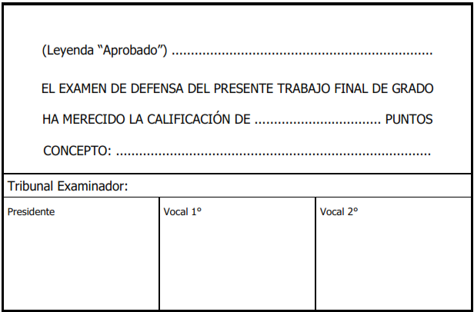

AGRADECIMIENTOS

En primer lugar, deseo agradecer a mis estimados tutores académicos, ing. Pedro Rearte, ing. Oscar Almonacid e ing. Gonzalo Morales. Su dedicación, orientación y conocimientos fueron fundamentales para el desarrollo y la finalización exitosa de este proyecto. Agradezco su paciencia, disposición para responder mis preguntas y su constante apoyo a lo largo del proceso. Sin su guía, este trabajo no habría sido posible.

También deseo reconocer a mis amigos, familiares y colegas cercanos que me brindaron un apoyo invaluable durante todo este proceso. En especial, quiero agradecer a mis padres, Julio César Páez y Myrna Cristina Ruiz de Páez, por su amor, aliento y confianza inquebrantable en mí. Su apoyo emocional y su fe en mis capacidades fueron la fuente de motivación constante que me permitió superar los desafíos y completar este trabajo de grado. Agradezco su presencia constante en mi vida y su inagotable apoyo.

Finalmente, quiero agradecer a todos aquellos que, de una forma u otra, me brindaron su aliento, comprensión y motivación a lo largo de este arduo proceso. Sus palabras de aliento y su apoyo moral fueron fundamentales para mantener mi determinación y superar cualquier obstáculo.

A todos ustedes, gracias de corazón. Este logro no solo es mío, sino también de aquellos que creyeron en mí y me acompañaron en este viaje académico.
Julio.
- Índice
II. INTRODUCCIÓN 7
2.1 Organización del informe 8
2.2 Breve descripción del funcionamiento del equipo 9
III. OBJETIVOS 11
3.1 Objetivos generales 11
3.2 Objetivos específicos 11
IV. DESARROLLO DEL TRABAJO 12
4.1 Planteamiento 12
4.1.1 Dureza de agua 13
4.1.2 La dureza temporal 15
4.1.3 La dureza permanente 16
4.1.4 Clasificación de agua según su dureza 17
4.1.5 Cálculo de la dureza del agua 17
4.1.6 Análisis de la dureza total del agua por titulación con EDTA 18
4.1.7 Análisis de dureza total mediante espectrofotometría 23
4.1.8 Análisis de dureza total por medio de electrodo selectivo de iones 26
4.1.9 Análisis de dureza total por medio de Conductimetría 28
4.1.10 Análisis por Fluorescencia y Espectroscopia de absorción atómica 30
4.1.11 Consecuencia del agua dura 34
4.1.12 Eliminación de la dureza 36
4.1.13 Conceptos básicos sobre el agua para calderas 40
4.1.14 Sistema de ablandamiento empleado en la Central termoeléctrica 44
4.1.15 Funcionamiento de cada ablandador 47
4.2 Antecedentes 52
4.2.1 Kit de dureza total Hanna Hi 3812 54
4.2.2 Fotómetro Hanna Hi96735 54
4.2.3 Monitor HACH SP510 55
4.2.4 Analizador de la dureza del agua Liquiline System CA80HA 55
4.2.5 Analizador de agua DUROMAT® XX 56
4.2.6 Espectrofotómetro Visible DR3900 HACH 57
4.3 Requisitos y Procedimientos 58
4.3.1 Selección de muestras de agua 58
4.3.2 Llenado y Enjuague de recipiente con la muestra a analizar 59
4.3.3 Agregar solución Buffer para control de PH 60
4.3.4 Agregar indicador NET para colorear la muestra 61
4.3.5 Primer control de color de la muestra 62
4.3.6 Agregar EDTA con un segundo control de color 63
4.3.7 Enjuague y vaciado de recipiente para eliminar reactivos 63
4.3.8 Registrar resultados de los análisis 64
4.3.9 Ejecutar acciones según análisis 65
4.3.10 Interfaz Hombre máquina para poder configurar el equipo 66
4.4 Aspectos generales a tener en cuenta para el diseño 66
4.4.1 Aspectos de hardware empleados 66
4.4.2 Aspectos de componentes auxiliares empleados 89
4.4.3 Aspectos de software empleados 98
V. DESCRIPCION Y DISEÑO DEL MODELO EXPERIMENTAL 102
5.1 Diseño para selección de muestras de agua 102
5.2 Diseño para el llenado y Enjuague de recipiente con la muestra a analizar 103
5.3 Diseño para llenar el recipiente 104
5.4 Diseño para la detección de color 106
5.5 Aislamiento del vaso de análisis con el entorno de trabajo 107
5.6 Caja de soporte para el analizador de dureza total del agua 108
5.7 Montaje de microcontrolador, módulos y fuentes 108
5.8 Interfaz Hombre máquina 109
5.9 Equipo completo 111
VI. RESULTADOS 112
6.1 Resultados Obtenidos: 112
6.2 Comparación con Resultados Reales o Referencias: 112
6.3 Limitaciones del proyecto: 114
6.4 Consideraciones Éticas y de Seguridad: 115
VII. CONCLUSIONES 116
VIII. BIBLIOGRAFIA 118
IX. ANEXO A 120
9.1 ESQUEMATICO DEL EQUIPO 120
9.2 DISPOSICIONES DE PINES PARA EL MICROCONTROLADOR 120
9.3 ANALISIS DE CONSUMO 122
9.3.1 Módulo Bluetooth HC-05 122
9.3.2 Módulo Micro SD 122
9.3.3 Módulo RTC DS1302 123
9.3.4 Pantalla LCD 20x4 123
9.3.5 Sensor de Color TCS3200 123
9.3.6 Sensor Ultrasónico HC-SR04 123
9.3.7 Caudalímetro YF-S401 124
9.3.8 Bomba Sumergible de 5V 124
9.3.9 Módulos Opto Relé 4ch x4(16 Canales) 124
9.3.10 Recomendaciones de Alimentación 125
9.3.11 Consideraciones Adicionales 125
9.3.12 Conclusión 125
9.4 CODIGO DEL PROGRAMA INSTALADO EN EL MICROCONTROLADOR 126
X. ANEXO B 189
10.1 Introducción: 189
10.2 Instrucciones de Instalación y puesta en servicio: 190
10.3 Operación Básica: 191
10.4 Interfaz de Usuario: 192
10.5 Mantenimiento y Limpieza: 194
10.6 Diagnóstico de Problemas y Resolución: 196
10.7 Información de Seguridad: 199
XI. ANEXO C 202
11.1 Evaluación económica y de mercado 202

INTRODUCCIÓN
Un analizador de dureza de agua es un dispositivo o sistema utilizado para medir la cantidad de minerales disueltos en el agua, particularmente los iones de calcio y magnesio. La dureza del agua se debe a la presencia de estos minerales y se expresa en términos de concentración de calcio y magnesio.
El analizador de dureza de agua puede ser un dispositivo portátil o un sistema en línea que se integra en una red de monitoreo continuo. Los dispositivos portátiles son convenientes para realizar mediciones puntuales en el campo, mientras que los sistemas en línea permiten el monitoreo constante y en tiempo real de la dureza del agua en un sistema de suministro o tratamiento de agua.
La información proporcionada por el analizador de dureza de agua es fundamental para tomar decisiones informadas sobre el tratamiento del agua, como el uso de sistemas de ablandamiento para reducir la dureza. Al monitorear regularmente la dureza del agua, se puede ajustar y controlar el proceso de ablandamiento para mantener los niveles de dureza dentro de los rangos deseados, evitando problemas asociados con la dureza del agua, como incrustaciones o daños en equipos industriales.
El dispositivo propuesto, sustituirá la toma de mediciones por parte del personal de laboratorio.
Esto ayudará a disminuir los errores producidos por los cambios de iluminación según el horario, fallas de interpretación de resultados propias del personal y, como así también, el monitoreo constante del sistema de tratamiento del agua.

Organización del informe
Basándose en la descripción de las etapas del proyecto, estas serán:
- Planificación y diseño. Se definirán los requisitos, objetivos, búsqueda de información y diseñar la arquitectura del sistema a implementar.
- Desarrollo del Hardware. Diseñar, construir y probar el prototipo del analizador, como así también, realizar pruebas estáticas de rendimiento y calibración en campo.
- Desarrollo del Software. Programación para el sistema de control y adquisición de datos, implementación de algoritmos para procesamiento de señales y determinar la dureza del agua.
- Integración y pruebas. Integrar el analizador de dureza con el sistema de automatización, realizar pruebas de todos los componentes en tiempo real para validar la precisión y confiabilidad del sistema.
- Documentación y finalización. Documentar el diseño, el proceso y los resultados obtenidos, preparar manuales de usuario, guía de instalación y mantenimiento.

Breve descripción del funcionamiento del equipo

El analizador de dureza en línea y el automatismo del sistema de ablandamiento se resume de la siguiente manera:

El operador de la planta de tratamiento de agua, al energizar el equipo, tiene que configurar el rango permitido de dureza, cuantos ablandadores estarán operativos y realizar un control de niveles de líquido de cada reactivo que se emplea. Por último, asignar si trabajará en automático o en manual, para luego dar inicio al sistema.
En su primer inicio, el equipo no conoce los valores de dureza de cada ablandador, por lo que tendrá que realizar un enjuague de las líneas que se muestrean.
Una vez que el equipo comienza a operar, tendrá un sistema de registro de datos para que cualquier falta de suministro eléctrico, pueda conservar el estado del sistema.
Mientras que el equipo se encuentre en automático, los ablandadores estarán operativos, esto será, hasta que realice la primera medición de dureza.
El equipo realizará una secuencia de medición para tomar una muestra de cada ablandador y aplicar el análisis de dureza total del agua e indicar por pantalla el resultado del análisis.
Para cualquiera que sea el resultado del análisis que supere el valor asignado como máximo permitido, el sistema de automatización realizará la acción necesaria.

Estas acciones, se realizan por cada ablandador que se encuentre operativo, arrojando por pantalla los valores de dureza en cada equipo y la acción tomada por el dispositivo.
En el lapso de una hora, vuelve a realizar la medición en los ablandadores que estén habilitados y en los que se encuentren regenerando, evaluará si ya se encuentran en condiciones de volver a ponerlos operativos.
Si el sistema está configurado manualmente, el análisis de la muestra se solicitará por teclado y la acción a tomar será asignada de la misma manera por medio del teclado, según el resultado de dureza mostrado por pantalla.
Ante cualquier anomalía en su funcionamiento, el sistema estará equipado con alarmas lumínicas y registros de anomalías y transmisión de información vía bluetooth para dar aviso al operador y pueda revisar el equipo.

OBJETIVOS

Objetivos generales

El objetivo general de la actividad es fabricar un analizador de dureza capaz de interpretar datos, implementar un circuito electrónico para automatizar el sistema de ablandamiento en una planta de tratamiento de agua, capacitar al personal para su funcionamiento continuo en modo de producción, y elaborar manuales de usuario y de mantenimiento.

Objetivos específicos
Como objetivos específicos del trabajo se espera:
- Conocer nuevos métodos de trabajo.
- Aprender a trabajar con un equipo interdisciplinario.
- Desarrollar habilidades profesionales investigando, estudiando e integrando lo adquirido en el ámbito laboral.
- Ejercitar el logro de metas en el tiempo planificado.

DESARROLLO DEL TRABAJO

Planteamiento
El objetivo es abordar el estudio de la dureza del agua, un parámetro de vital importancia en diversos contextos, desde la salud humana hasta la industria.
En primer lugar, se explorará el concepto de dureza, la clasificación y el cálculo de la dureza, brindando una comprensión detallada de los métodos utilizados para determinar la dureza del agua. Esto incluye conceptos como la dureza total, la dureza temporal y la dureza permanente, y cómo se expresan en unidades de medida convencionales.
Seguidamente, se profundizará en el análisis de la dureza, examinando las técnicas y los instrumentos utilizados para cuantificar y monitorear este parámetro en el agua. Se discutirán los diferentes enfoques, desde los métodos químicos tradicionales hasta las técnicas más avanzadas basadas en la espectroscopia o la electroquímica. Y de esta manera evaluar las posibilidades de seleccionar una de las técnicas que más se adapten a nuestras necesidades.
Uno de los aspectos clave que se abordarán en este informe son las consecuencias de niveles altos de dureza en el agua. Se explorará los efectos negativos de la presencia de altas concentraciones de minerales, la formación de incrustaciones en tuberías y equipos industriales, la reducción de la eficiencia de los electrodomésticos y la interferencia con procesos de tratamiento de agua.
Además, se analizarán los diferentes métodos y sistemas de eliminación de la dureza, examinando sus principios de funcionamiento y su efectividad. Se discutirán técnicas de ablandamiento del agua, como el intercambio iónico, la precipitación química y la ósmosis inversa, entre otras.

Dureza de agua
La dureza del agua se reconoció originalmente por la capacidad que tiene el agua para precipitar el jabón, esto es, las aguas requieren de grandes cantidades de jabón para producir espuma. Como se muestra en la figura 1.
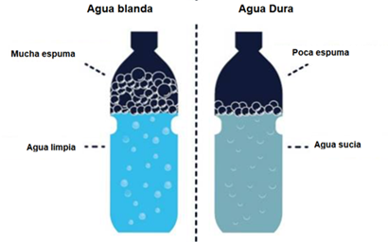
Figura 1: Comparación de agua blanda y dura en presencia de jabón
La dureza de las aguas naturales es producida sobre todo por las sales de calcio y magnesio. También llamada grado hidrotimétrico, la dureza corresponde a la suma de las concentraciones de cationes metálicos excepto los metales alcalinos y el ion hidrógeno.
En la mayoría de los casos se debe principalmente a la presencia de iones calcio y magnesio, y algunas veces otros cationes divalentes también contribuyen a la dureza como son, estroncio, hierro y manganeso, pero en menor grado ya que generalmente están contenidos en pequeñas cantidades.
Para las aguas subterráneas la dureza depende en gran medida del tipo de depósito geológico que el agua ha atravesado en su camino al acuífero. En depósitos de lecho de roca, el agua es generalmente blanda (sódica) a pesar del grado de mineralización. Entonces, como regla general los acuíferos glaciales producen agua dura mientras que los acuíferos de lecho de roca producen agua blanda.
El agua adquiere la dureza cuando pasa a través de las formaciones geológicas que contienen los elementos minerales que la producen y por su poder solvente los disuelve e incorpora. El agua adquiere el poder solvente, debido a las condiciones ácidas que se desarrollan a su paso por la capa de suelo, donde la acción de las bacterias genera CO₂, el cual existe en equilibrio con el ácido carbónico. En estas condiciones de pH bajo, el agua ataca las rocas, particularmente a la calcita (CaCO₃), como se muestra en la figura 2, entrando los compuestos en solución.
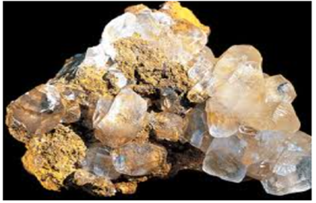
Figura 2: Piedra de carbonato cálcico o Calcita

El carbonato cálcico (CaCO₃) es el carbonato más importante, que se presenta en la naturaleza como caliza, mármol y, en estado puro, como calcita. El CaCO₃ se produce como precipitado difícilmente soluble al pasar CO₂ a través de una disolución de hidróxido cálcico.

$${Ca}^{2+}+2{OH}^{-}+{CO}_{2}→{CaCO}_{3}(precipitado)+H_{2}O$$
El agua que contenga CO₂ al tomar contacto con las formaciones de calcita, se transformará paulatinamente en hidrogenocarbonato, con lo que se disolverá:
$${CaCO}_{3}+H_{2}O+{CO}_{2}→{Ca({HCO}_{3})}_{2}$$
El proceso real es:
$${{CO}_{3}}^{2-}+{CO}_{2}+H_{2}O→{{2HCO}_{3}}^{-}$$
El CaCO₃ se disuelve tanto más, cuanto mayor sea la cantidad de CO₂ que contiene el agua.
De esta forma se produce la dureza debida a los carbonatos de las aguas naturales, es decir, debido a su contenido en iones HCO₃ ⁻. Las aguas subterráneas y que discurren por campos con formaciones de calcita son particularmente duras. Por el contrario, el agua de los grandes lagos suele ser relativamente blanda, puesto que las algas y las plantas superiores durante los procesos de asimilación (verano) substraen CO₂ a los iones HCO₃⁻ y con ello se puede producir la precipitación del carbonato cálcico (por inversión de la reacción anterior).

La dureza temporal
La dureza temporal se debe a que los bicarbonatos, carbonatos de calcio y magnesio pueden eliminarse por ebullición.
Otra forma de explicarlo, cuando la dureza es numéricamente mayor que la suma de las alcalinidades de carbonatos y bicarbonatos, la cantidad de dureza que es su equivalente a esta suma se le llama dureza carbonatada o temporal, ya que, al elevarse la temperatura del agua hasta el punto de ebullición, el calcio y el magnesio se precipitan en forma de carbonatos de calcio e hidróxido de magnesio respectivamente.
Los carbonatos pueden precipitar cuando la concentración de ácido carbónico disminuye, con lo que la dureza temporal disminuye, y si el ácido carbónico aumenta puede aumentar la solubilidad de fuentes de carbonatos, como piedra caliza, con lo que la dureza temporal aumenta. Todo esto está en relación con el pH de equilibrio de la calcita y con la alcalinidad de los carbonatos. Este proceso de disolución y precipitación es el que provoca las formaciones de estalagmitas y estalactitas.

La dureza permanente
La dureza permanente es la dureza residual o no carbónica. La dureza permanente no puede ser eliminada al hervir el agua, es usualmente causada por la presencia del sulfato de calcio y magnesio y/o cloruros en el agua, que son más solubles mientras sube la temperatura hasta cierto valor, luego la solubilidad disminuye conforme aumenta la temperatura. Puede ser eliminada utilizando el método SODA (sulfato de sodio).
Otra explicación es que la cantidad de dureza en exceso de la carbonatada se le llama dureza de no carbonatos y se distingue como permanente, es decir, no puede eliminarse por agitación térmica, sino que son necesarios procesos químicos para eliminarla del agua.
El agua que posee esta dureza puede ablandarse añadiendo carbonato de sodio y cal, o filtrándose a través de zeolitas naturales o artificiales que absorben los iones metálicos que producen la dureza, y liberan iones sodio en el agua. Los detergentes contienen ciertos agentes separadores que inactivan las sustancias causantes de la dureza del agua.
El hierro, que produce un sabor desagradable en el agua potable, puede extraerse por medio de la ventilación y sedimentación, o pasando el agua a través de filtros de zeolita. También se puede estabilizar el hierro añadiendo ciertas sales, como las polifosfatos. El agua que se utiliza en los laboratorios, se destila o se desmineraliza pasándola a través de compuestos que absorben los iones.
En resumen, el término dureza del agua se refiere a la cantidad de sales de calcio y magnesio disueltas en el agua. Estos minerales tienen su origen en las formaciones rocosas calcáreas, y pueden ser encontrados, en mayor o menor grado, en la mayoría de las aguas naturales.

Clasificación de agua según su dureza
La dureza se puede expresar en diferentes unidades, una de las más comunes es en concentración de carbonato cálcico (mg CaCO₃/l) o partes por millón (ppm). La clasificación del agua según la dureza es según la escala de Merck (Hardness in drinking water,2009):
- De 0 a 79 mgCaCO₃/l o ppm, se considera agua muy blanda
- De 80 a 149 mgCaCO₃/l o ppm, se considera agua blanda
- De 150 a 329 mgCaCO₃/l o ppm, se considera agua semi dura
- De 330 a 549 mgCaCO₃/l o ppm, se considera agua dura
- Más de 550 mgCaCO₃/l o ppm, se considera agua muy dura

Cálculo de la dureza del agua
El contenido de iones Ca ²⁺ y Mg ²⁺ recibe el nombre de “dureza total”.
Se calcula, genéricamente, a partir de la suma de las concentraciones de calcio y magnesio existente en miligramos por cada litro de agua; que puede ser expresado en concentraciones de CaCO₃.
Es decir: Dureza (mg/l de CaCO₃) = 2,50 [Ca⁺⁺] + 4,16 [Mg⁺⁺].
Donde:
- [Ca⁺⁺]: Concentración de ión Ca⁺⁺ expresado en mg/l.
- [Mg⁺⁺]: Concentración de ión Mg⁺⁺ expresado en mg/l.
Los coeficientes se obtienen de las proporciones entre el peso molecular del CaCO₃ y los pesos moleculares respectivos: 100/40 (para el Ca⁺⁺); y 100/24 (para el [Mg⁺⁺]).
El siguiente ejemplo ilustra como la dureza expresada como equivalente de carbonato de calcio es calculada para un agua que contiene 285 ppm de Ca y 131 ppm de Mg.

- Para Ca:
285 x CO₃ Ca/Ca= 285x100/40.1=711 ppm Ca como equivalente Carbonato de Calcio.
- Para Mg:
131x CO₃ Ca/Mg= 131x100/24.3= 539 ppm Mg como equivalente Carbonato de Calcio.
- Dureza total (como equivalente CO₃Ca) = 711 ppm+539 ppm= 1250 ppm

Análisis de la dureza total del agua por titulación con EDTA
La dureza se puede determinar fácilmente mediante reactivos, así también, se puede percibir por el sabor del agua.
Algunos laboratorios, especialmente cuando el contenido en calcio y magnesio es bajo, realizan la determinación por espectrometría de absorción atómica.
La forma más común de medida de la dureza de las aguas es por titulación con EDTA (Ácido etilendiaminotetraacético). Este agente complejante permite valorar tanto la concentración de Calcio como la de Magnesio.
El análisis de la Dureza Total del agua por titulación con EDTA (Ácido etilendiaminotetraacético) se desarrolla de la siguiente forma:

Almacenaje de la muestra
La muestra puede ser recolectada y almacenada en un recipiente de plástico, bien tapado.

Campo de aplicación
El análisis de la dureza total en muestras de aguas es utilizado en la industria de bebidas, lavandería, fabricación de detergentes, acabados metálicos, teñido y textiles. Además, en el agua potable, agua para calderas, etc.

Principios:
Este método está basado en la cuantificación de los iones calcio y magnesio por titulación con el EDTA y su posterior conversión a Dureza Total expresada como CaCO₃.
La muestra de agua que contiene los iones calcio y magnesio se le añade el buffer de pH 10, posteriormente, se le agrega el indicador eriocromo negro T(ENT), que hace que se forme un complejo de color púrpura, enseguida se procede a titular con EDTA (sal disódica) hasta la aparición de un color azul.

Reacciones:
$${Ca}^{2+}+{Mg}^{2+}+Buffer PH 10→$$
${Ca}^{2+}+{Mg}^{2+}+ENT→\left[Ca-Mg-ENT\right] (Complejo púrpura)$
$\left[Ca-Mg-ENT\right]+EDTA→\left[Ca-Mg-EDTA\right]+ENT (Color azul)$

Interferencias
En la tabla 1 se encuentran la lista de la mayor parte de las sustancias que interfieren. Sí existen más de una sustancia que interfiere, los límites dados en la tabla pueden variar.
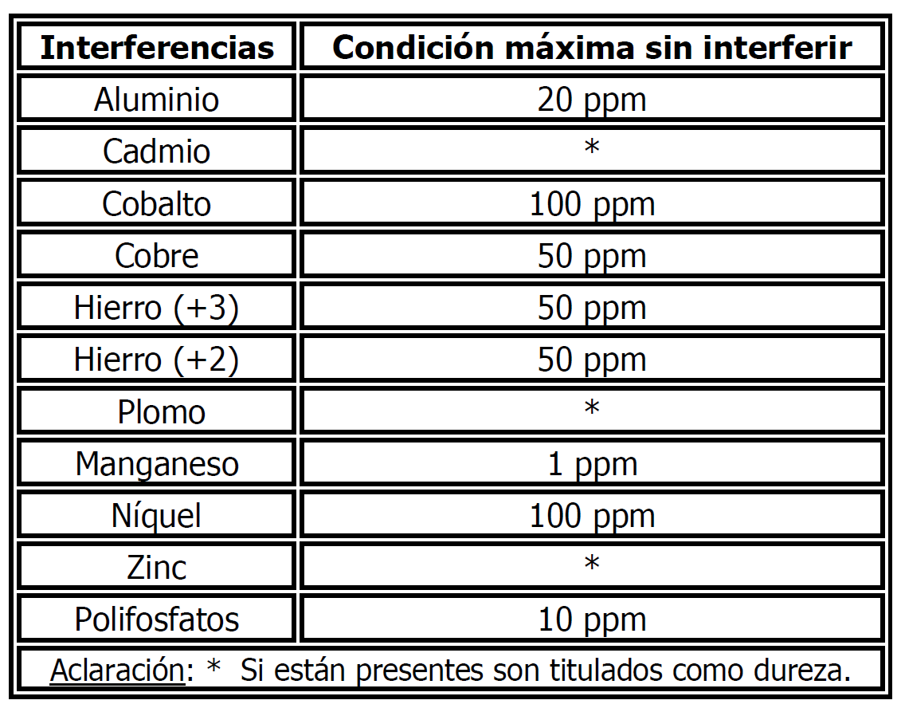
Tabla 1 Elementos que generan interferencia con el método de titulación por EDTA

Aparatos
El método empleado para la cuantificación de la dureza total es un método volumétrico por lo que no se requieren aparatos especiales.

Materiales
- 2 matraces volumétricos de 1000 ml
- 2 matraces volumétricos de 100 ml
- 1 cápsula de porcelana
- 1 soporte con pinzas para bureta
- 2 matraces Erlenmeyer de 125 ml
- 1 pipeta de 10 ml
- 2 frascos goteros de 100 ml

Reactivos
- Solución Buffer pH 10
- Disolver 6.56 gr. de NH₄Cl y 57 ml de NH₄OH en agua destilada y aforar a 100 ml.
- Solución De Eriocromo Negro T
- Disolver 0.5 g de Eriocromo negro T y 4.5 gr. de clorhidrato de hidroxilamina en 100 ml de etanol.
- Solución De EDTA (sal disódica)
- Disolver 2 g de EDTA (sal disódica) más 0.05 gr de MgCl₂.6H₂O en agua
destilada y aforar a 1000 ml.
- Solución de CaCl₂ 0.01 N Disolver 0.5 gr de CaCO₃ secado a 110 ° C durante 2 horas, disolverlo en 10 ml de HCl 3N y aforar a 1000 ml con agua destilada.

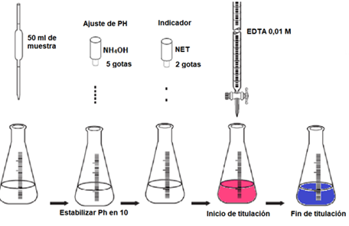
Figura 3: Determinación de dureza por método de titulación por EDTA

Estandarización
La estandarización del EDTA se hace de la siguiente manera:
Se coloca 5 ml de solución de CaCl₂ en un matraz Erlenmeyer de 125ml, se añaden 5 gotas de solución buffer de pH 10 y 3 gotas de indicador de Eriocromo negro T, aparece un color púrpura en presencia de iones de calcio y magnesio, y se procede a titular con la solución de EDTA cuya normalidad se desea conocer, se termina hasta la aparición de un color azul.
La normalidad del EDTA se calcula de la siguiente manera:
$$N_{2}=\frac{V_{1}xN_{1}}{V_{2}}$$
Donde:
N₂= Normalidad del EDTA
V₁=ml de solución de CaCl₂
N₁= normalidad de la solución de CaCl₂
V₂= ml gastados de EDTA

Procedimiento
- Colocar 5 ml de la muestra de agua en un matraz Erlenmeyer de 125ml
- Agregar 5 gotas de buffer PH 10
- Añadir 3 gotas de eriocromo negro T
- Titular con EDTA 0,01N
- Vire de púrpura a azul

Cálculo
$$\frac{meq}{l}{Ca}^{2+}y{Mg}^{2+}=\frac{VxNx1000}{ml de muestra}$$
Donde:
V= ml gastado de EDTA
N= Normalidad de EDTA
- Cálculo para magnesio:
$$\frac{meq}{l{ Mg}^{2+}}=\left[\frac{meq}{l}({Ca}^{2+}y{ Mg}^{2+})\right]-(\frac{meq}{l}{Ca}^{2+})$$
- Cálculo para dureza total:
$$\frac{mg}{l}de dureza Total=\left[\frac{meq}{l}({Ca}^{2+}y {Mg}^{2+})*50\right]$$
- Cálculo para dureza de calcio:
$$\frac{mg}{l}de dureza de Calcio=\left[\frac{meq}{l}({Ca}^{2+})*50\right]$$
- Cálculo para dureza de magnesio:
$$\frac{mg}{l}de dureza de magnesio=\left[\frac{meq}{l}( {Mg}^{2+})*50\right]$$

Precisión
Este método tiene un error relativo de 1.9% y una desviación estándar relativa de 9.2 %, tal como se determinaron en el laboratorio.

Análisis de dureza total mediante espectrofotometría

Principio de funcionamiento
En el análisis de dureza mediante espectrofotometría, se utilizan reactivos que forman complejos coloreados con los iones de calcio y magnesio presentes en el agua. Estos complejos tienen una absorbancia característica a ciertas longitudes de onda de luz visible. El principio básico es que cuanto mayor sea la concentración de iones de calcio y magnesio, mayor será la absorbancia de luz. A continuación en la figura 4 se representa dicho análisis.

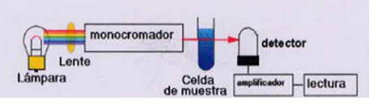
Figura 4: Esquema del análisis de dureza por espectrofotometría

Proceso de medición
- Preparación de muestras: Se toma una muestra de agua representativa y se le agregan reactivos específicos. Estos reactivos pueden incluir agentes quelantes, como el ácido etilendiaminotetraacético (EDTA), que forman complejos con los iones de calcio y magnesio. Además, se agrega un indicador de cambio de color que responde a la formación del complejo.
- Formación del complejo: Los reactivos añadidos reaccionan con los iones de calcio y magnesio, formando complejos coloreados. La intensidad del color formado es proporcional a la concentración de dureza presente en el agua.
- Medición de absorbancia: Se utiliza un espectrofotómetro para medir la absorbancia de la muestra a una longitud de onda específica. Esta longitud de onda se selecciona de acuerdo con las propiedades de absorción máxima del complejo formado. La absorbancia se mide en una escala cuantitativa, generalmente en una escala lineal.
- Comparación con una curva de calibración: Para determinar la concentración de dureza en la muestra de agua, se compara la absorbancia medida con una curva de calibración previamente generada. La curva de calibración se obtiene midiendo la absorbancia de una serie de estándares con concentraciones conocidas de dureza. A partir de esta comparación, se obtiene la concentración de dureza en la muestra de agua.

Ventajas y consideraciones

- La espectrofotometría es un método rápido y preciso para el análisis de dureza en el agua.
- Permite mediciones directas y cuantitativas de la concentración de dureza.
- Es una técnica ampliamente aceptada y utilizada en laboratorios.
- Requiere un espectrofotómetro adecuado y reactivos específicos para formar complejos coloreados.
- Es importante seguir los procedimientos adecuados de preparación de muestras, calibración y medición para obtener resultados precisos y confiables. Además, es fundamental tener en cuenta la interferencia de otros componentes o contaminantes presentes en el agua, ya que pueden afectar la precisión de las mediciones de dureza utilizando este método.

En general, la espectrofotometría es una técnica valiosa para el análisis de dureza en el agua, proporcionando resultados confiables y cuantitativos que permiten evaluar y controlar la calidad del agua en diferentes aplicaciones.

Análisis de dureza total por medio de electrodo selectivo de iones

Principio de funcionamiento
El electrodo selectivo de iones (ISE) se basa en la capacidad de ciertos materiales para responder selectivamente a la presencia de iones específicos en una solución. En el caso de la dureza del agua, se utilizan electrodos selectivos de calcio o magnesio. Ver imagen del análisis en la figura 5.
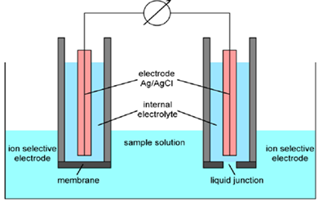
Figura 5: Esquema del método de electrodos selectivos de iones

Proceso de medición
- Preparación del electrodo: El electrodo selectivo de iones consiste en una membrana sensible al ion de interés, en este caso, calcio o magnesio. La membrana está compuesta por materiales específicos que permiten la difusión selectiva de los iones de calcio o magnesio a través de ella.
- Inmersión en la muestra: El electrodo se sumerge en la muestra de agua que se está analizando. La membrana del electrodo entra en contacto con el agua y permite la interacción de los iones presentes en la muestra con la superficie sensible del electrodo.
- Generación de potencial eléctrico: Cuando los iones de calcio o magnesio se unen selectivamente a la membrana del electrodo, se produce un cambio en el potencial eléctrico de la interfaz electrodo-solución. Este cambio es proporcional a la concentración de los iones de interés presentes en la muestra.
- Medición del potencial: El potencial eléctrico generado se mide utilizando un potenciómetro o medidor de iones específico. El medidor convierte el potencial medido en una lectura de concentración de iones de calcio o magnesio, que se puede mostrar directamente en una escala numérica o en una curva de calibración.
- Comparación con una curva de calibración: Para determinar la concentración de dureza en la muestra de agua, se compara el potencial medido con una curva de calibración. Esta curva se genera utilizando soluciones estándar con concentraciones conocidas de iones de calcio o magnesio. A partir de esta comparación, se obtiene la concentración de dureza en la muestra de agua.

Ventajas y consideraciones
- El método del electrodo selectivo de iones (ISE) permite mediciones directas y específicas de iones de calcio o magnesio, que son los principales responsables de la dureza del agua.
- Es un método rápido y preciso, con resultados prácticamente instantáneos.
- Requiere un equipo especializado, como un medidor de iones y electrodos selectivos específicos.
- Es adecuado para mediciones en campo y en laboratorio.
- Es importante seguir los procedimientos de calibración adecuados utilizando soluciones estándar de referencia y seguir las instrucciones del fabricante para el mantenimiento y almacenamiento adecuados de los electrodos selectivos de iones.

En resumen, el método del electrodo selectivo de iones (ISE) ofrece una alternativa rápida y precisa para medir la concentración de iones de calcio o magnesio, que son indicadores clave de la dureza del agua. Con la tecnología adecuada, este método se puede utilizar tanto en aplicaciones de campo como en laboratorio para el análisis de dureza del agua.

Análisis de dureza total por medio de Conductimetría

Principio de funcionamiento
La conductimetría se basa en la medición de la conductividad eléctrica del agua, que está influenciada por la presencia de iones disueltos, incluyendo los iones de calcio y magnesio responsables de la dureza del agua. Cuanto mayor sea la concentración de estos iones, mayor será la conductividad del agua. En figura 6 se muestra un equipo para medir conductividad.
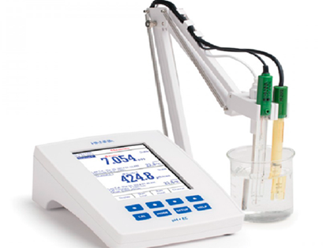
Figura 6: Equipo de conductividad para determinar dureza total en el agua.

Proceso de medición
- Preparación de la muestra: Se toma una muestra de agua representativa y se la prepara para el análisis. En algunos casos, puede ser necesario filtrar la muestra para eliminar partículas sólidas que puedan interferir en la medición.
- Medición de la conductividad: Se sumerge una celda conductimétrica en la muestra de agua. La celda conductimétrica contiene dos electrodos separados por una distancia conocida. Al aplicar un potencial eléctrico entre los electrodos, se mide la corriente eléctrica generada.
- Registro de la conductividad: La conductividad eléctrica de la muestra se registra como una resistencia o conductancia. Esta medida se utiliza como indicador indirecto de la concentración de iones de calcio y magnesio presentes en el agua, que están relacionados con la dureza.
- Comparación con una curva de calibración: Para determinar la concentración de dureza en la muestra, se compara el valor de conductividad medido con una curva de calibración previamente generada. La curva de calibración se obtiene midiendo la conductividad de soluciones estándar con concentraciones conocidas de dureza. A partir de esta comparación, se obtiene la concentración de dureza en la muestra de agua.

Ventajas y consideraciones
- La conductimetría es un método sencillo y rápido para el análisis de dureza.
- Permite mediciones directas y proporciona resultados en tiempo real.
- No requiere reactivos específicos para la medición, lo que facilita su implementación.
- Es adecuado tanto para mediciones en campo como en laboratorio.
Es importante tener en cuenta que la conductimetría mide la conductividad total del agua, por lo que es necesario considerar posibles interferencias de otros iones o componentes presentes en la muestra. Además, es importante seguir los procedimientos adecuados de calibración y mantenimiento del equipo para obtener resultados precisos y confiables.
En resumen, la conductimetría es un método práctico y eficiente para el análisis de dureza en el agua, basado en la medición de la conductividad eléctrica. Proporciona una evaluación indirecta de la concentración de iones de calcio y magnesio, lo que permite estimar la dureza del agua de manera rápida y confiable.

Análisis por Fluorescencia y Espectroscopia de absorción atómica

Principio de funcionamiento del método Fluorescencia
La fluorescencia se basa en la capacidad de ciertos compuestos fluorescentes para absorber luz a una cierta longitud de onda y luego emitir luz a una longitud de onda diferente. En el análisis de dureza, se utilizan reactivos que forman complejos fluorescentes con los iones de calcio y magnesio. En la figura 7 se muestra una representación de dicho método.
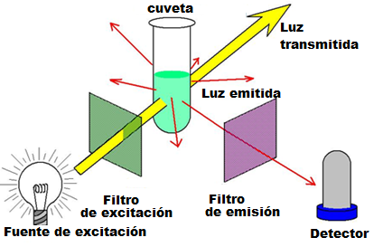
Figura 7: Esquema del principio de funcionamiento para espectroscopia por fluorescencia

Proceso de medición
- Preparación de la muestra: Se toma una muestra de agua y se le agregan reactivos específicos que forman complejos fluorescentes con los iones de calcio y magnesio presentes en el agua.
- Excitación: Se aplica luz de excitación a la muestra, generalmente en una longitud de onda específica que induce la absorción de luz por parte del complejo formado.
- Emisión de fluorescencia: Los complejos fluorescentes formados emiten luz fluorescente a una longitud de onda diferente de la luz de excitación. La intensidad de la fluorescencia emitida es proporcional a la concentración de iones de calcio y magnesio en la muestra.
- Medición de fluorescencia: Se utiliza un espectrofotómetro de fluorescencia para medir la intensidad de la fluorescencia emitida. El espectrofotómetro detecta la fluorescencia a una longitud de onda específica y registra la intensidad de la señal.
- Comparación con una curva de calibración: Para determinar la concentración de dureza en la muestra, se compara la intensidad de fluorescencia medida con una curva de calibración previamente generada. La curva de calibración se obtiene midiendo la fluorescencia de estándares con concentraciones conocidas de dureza. A partir de esta comparación, se obtiene la concentración de dureza en la muestra de agua.

Principio de funcionamiento del método por espectroscopia de absorción atómica:
La espectroscopia de absorción atómica se basa en la capacidad de los iones de calcio y magnesio para absorber radiación electromagnética a una longitud de onda específica. La cantidad de radiación absorbida es proporcional a la concentración de los iones presentes en la muestra. En la figura 8 se muestra un esquema representativo de dicho método.
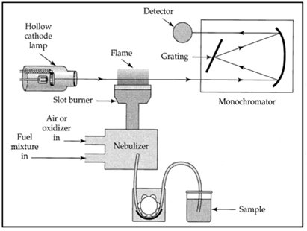
Figura 8: Esquema de un analizador de espectroscopia por absorción atómica.

Proceso de medición
- Preparación de la muestra: Se toma una muestra de agua y se la somete a un proceso de atomización o disociación de los iones presentes. Esto puede lograrse mediante técnicas como la nebulización, atomización térmica o la generación de plasma.
- Absorción de radiación: Se aplica una radiación electromagnética de una longitud de onda específica al vapor o gas generado por la muestra. Los iones de calcio y magnesio presentes absorben selectivamente la radiación en una o varias longitudes de onda características.
- Medición de absorción: Se utiliza un espectrofotómetro de absorción atómica para medir la cantidad de radiación absorbida por los iones. El espectrofotómetro registra la intensidad de la radiación transmitida a través de la muestra y calcula la absorbancia.
- Comparación con una curva de calibración: Para determinar la concentración de dureza en la muestra, se compara la absorbancia medida con una curva de calibración previamente generada. La curva de calibración se obtiene midiendo la absorbancia de estándares con concentraciones conocidas de dureza. A partir de esta comparación, se obtiene la concentración de dureza en la muestra de agua.

Ventajas y consideraciones:
- La fluorescencia y la espectroscopia de absorción atómica son métodos altamente sensibles y selectivos para el análisis de dureza en el agua.
- Proporcionan mediciones directas y cuantitativas de la concentración de iones de calcio y magnesio.
- Requieren equipos especializados, como espectrofotómetros de fluorescencia o de absorción atómica.
- Son técnicas más avanzadas, generalmente utilizadas en laboratorios especializados.
Es importante seguir los procedimientos adecuados de preparación de muestras, calibración y mantenimiento del equipo para obtener resultados precisos y confiables.
En resumen, la fluorescencia y la espectroscopia de absorción atómica son métodos avanzados y altamente sensibles para el análisis de dureza en el agua. Estas técnicas permiten mediciones directas y cuantitativas de la concentración de iones de calcio y magnesio, lo que facilita una evaluación precisa de la dureza del agua.

Consecuencia del agua dura
Ahora se sabe que el agua dura es aquella que contiene una elevada concentración de variados compuestos minerales, principalmente carbonatos de calcio y magnesio. La precipitación de estas sales se observa generalmente cuando el agua es calentada, aunque también se da en agua fría, generando una incrustación dura que se conoce comúnmente como sarro. Ver figura 9.
La dureza es indeseable en algunos procesos, tales como el lavado doméstico e industrial, provocando que se consuma más jabón, al producirse sales insolubles e incrustaciones en los tanques de caldera.
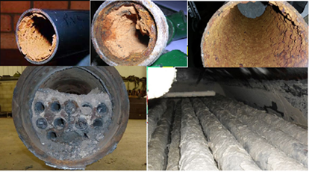
Figura 9: Consecuencia del agua dura en cañerías y calderas.
Cuando se lava con jabón empleando aguas naturales, se forma un precipitado debido a la presencia de calcio, magnesio y hierro. Los iones de calcio de esta agua dura se unen con los iones estearato y oleato del jabón disuelto, para formar sales insolubles, este proceso gasta el jabón y produce un sólido grumoso indeseable que permanece en la ropa. En consecuencia, es conveniente eliminar los iones calcio del agua, para usarse en lavanderías.
Cuando el agua dura es usada en calentadores de agua se presenta una acción indeseable similar, el dióxido de carbono se desprende a altas temperaturas, y produce un depósito de sales de calcio o magnesio en el interior del calentador. Esto puede obstruir los tubos y también reducir la conductividad térmica.
El código Alimentario Argentino establece una dureza máxima de 400 ppm medidas como miligramos de Carbonato de Calcio por litro de agua, para que el agua sea potable. Sin embargo, los problemas relacionados con el sarro se observan con valores muy inferiores al mencionado.
El sarro genera grandes pérdidas económicas porque obstruye y deteriora cañerías, calderas, calefones, termotanques, lavarropas, lavavajillas, cafeteras, torres de refrigeración y cualquier otro sistema o electrodoméstico que utilice agua caliente y mancha y dificulta la limpieza de Grifería, vajilla, utensilios, vidrios, ropa, bachas, piscinas, jacuzzis, cerámicas, bañeras, etc.
En calderas y sistemas enfriados por agua, se producen incrustaciones en las tuberías y una pérdida en la eficiencia de la transferencia de calor.
En muchos casos la dureza también le da un sabor indeseable al agua potable.
Grandes cantidades de dureza son indeseables por las razones antes expuestas y debe ser removida antes de que el agua tenga uso apropiado.
En particular para la Central termoeléctrica de Rio Turbio, donde se emplea el agua sin dureza para potabilizar el agua, para refrigeración de sistemas, para la misma caldera y su respectiva generación de vapor.

Eliminación de la dureza
Si ya se ha formado la dureza hay productos anti cal, aunque un método muy válido para diluir los carbonatos es aplicar un ácido débil (acético, cítrico, etc.) en los depósitos. El proceso de reducción de la dureza del agua se denomina ablandamiento del agua.
El ablandamiento más usado es la de “adición de carbonato sódico”, que conlleva la eliminación de Ca²⁺ mediante la reacción:
$${Ca}^{2+}\left(aq\right)+{{CO}_{3}}^{2-}\left(aq\right)→{CaCO}_{3}(precipitado)$$
Un proceso para la eliminación de la dureza del agua, es la descalcificación de ésta mediante resinas de intercambio iónico. Lo más habitual es utilizar resinas de intercambio catiónico que intercambian iones sodio por los iones calcio y magnesio presentes en el agua.
Cuando se utiliza el intercambio iónico para recuperar plata, el complejo de tiosulfato de plata, de carga negativa, que se encuentra en el agua de lavado o en una mezcla de aguas de lavados residuales, se intercambia con el anión de la resina. A esto se le llama paso de agotamiento, y se realiza haciendo fluir la solución a través de una columna que contiene la resina.
La cantidad de dureza en exceso de la carbonatada, conocida como dureza de no carbonatos que se distingue como permanente, es decir, no puede eliminarse por agitación térmica, sino que son necesarios procesos químicos para eliminarla del agua.
Entre estos procesos se pueden mencionar el ablandamiento con cal, cal-soda e intercambiadores iónicos como ciertas resinas.

Método de intercambio iónico
Este método es una aplicación de un viejo proceso que desde hace años se ha usado para suavizar el agua doméstica. El sistema funciona mediante el intercambio de iones de una solución con los iones de carga similar de una resina. Ver figura 10.
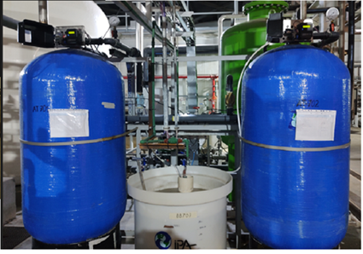
Figura 10: Sistema de ablandamiento por resina de intercambio iónico
Se utilizan tres sistemas comunes de intercambio iónico: el intercambio iónico convencional, la precipitación in situ y el circuito electrolítico de intercambio iónico (combinación de los dos primeros métodos).

Intercambio iónico convencional
La unidad de intercambio iónico colecta la plata del blanqueador-fijador. Después se lava nuevamente con tiosulfato de amonio [(NH₄)₂S₂O₃] y, luego se desplata electrolíticamente. El efluente que sale de la unidad de desplatado se usa entonces para la siguiente etapa de relavado.

Intercambiador iónico con precipitación in situ
Se utiliza ácido sulfúrico diluido para que la plata se precipite en los trozos de resina como sulfuro de plata, en vez de extraerla con un regenerador. La resina puede usarse en muchos ciclos sin que pierda su capacidad de recuperar plata. Cuando finalmente la pierde (al cabo de seis meses a un año), o cuando la plata es insuficiente para que la recuperación sea rentable, la resina se envía a un refinador de plata, que la incinera para extraer el metal.

Sistema electrolítico e intercambio iónico combinados
Este método usa un sistema electrolítico para la recuperación primaria, y un sistema de intercambio iónico con precipitación in situ para desplatar aún más el efluente.

Procesos catiónicos y aniónicos en intercambiadores iónicos
Las formas de suavizado del agua basadas en la utilización de “intercambiadores iónicos” o “resinas de intercambio iónico” que son resinas artificiales que están formadas por una red orgánica gigante con numerosos grupos ácidos o básicos.
Los intercambiadores iónicos han sido ampliamente utilizados en la industria para la eliminación de iones que por su presencia pudieran provocar fenómenos o reacciones perjudiciales, ya sea por formación de precipitados, sabores, coloraciones y obstrucción de tuberías, roturas por calentamiento, corrosión, etc.
Estos intercambiadores también se han utilizado en aplicaciones domésticas, descalcificaciones de aguas potables utilizadas en planchas o des ionización de aguas de la red pública y de hecho se conocen múltiples cartuchos y aparatos que se venden en el mercado cuyo fin es “ablandar” el agua.
En las resinas existen iones unidos a los grupos funcionales, que no se encuentran químicamente enlazados, sino que están unidos por atracción electrostática. Estos iones pueden ser reemplazados por otros del mismo signo que presenten una mayor atracción electrostática. En función del signo de estos iones, positivo o negativo, se habla de resinas catiónicas o aniónicas, respectivamente.
Si se deja que un intercambiador de iones ácido se hinche en el seno del agua se forman iones H₃O⁺, los cuales quedan enlazados al resto o red cargada negativa. En los cargadores de iones de tipo básico se producen iones OH⁻ de forma correspondiente.
Si se deja pasar una disolución con diferentes cationes y aniones, primero a través de un cambiador de tipo ácido y después a través de uno básico, se quedarán los cationes, en lugar de los iones H₃O⁺ (“resina catiónica”), mientras que en los cambiadores de tipo básico (“resina aniónica”) son intercambiados los aniones por iones OH⁻. Como los iones H₃O⁺ se combinan con los iones OH⁻ de acuerdo con el producto iónico del agua, ésta llega a quedar completamente libre de electrolitos, como consecuencia de tal intercambio.
- Proceso de una resina catiónica:
2RZ-SO₃⁻H⁺ + Ca²⁺ = = (RZ-SO₃⁻)₂Ca²⁺ + 2H⁺
- Proceso de una resina aniónica:
RZ-N⁺ (CH₃)₃ OH⁻ + Cl⁻ = = RZ- N⁺ (CH₃)₃ Cl⁻ + OH⁻
- Si sumamos los procesos obtenemos:
2H⁺ + 2OH⁻ == 2H₂O
Así pues, lo que se obtiene es una des ionización. Sin embargo, las resinas pueden actuar de forma independiente. En el caso de aguas duras, el objetivo es la eliminación de cationes, por lo que se debe aplicar una resina catiónica. Para este caso las resinas más usadas son las que cuentan con iones Na+ y el proceso correspondiente es:
2RZ- SO₃⁻ Na⁺ + Ca²⁺ = = (RZ-SO₃⁻) 2Ca²⁺ + 2Na⁺
Estas resinas pueden ser regeneradas colocándolas en una solución de NaCl concentrada para desplazar el equilibrio hacia la izquierda. O bien se pueden usar resinas catiónicas donde el catión que se intercambia es el protón. La regeneración de estas resinas se debe hacer colocándolas en un medio ácido fuerte, normalmente HCl, que desplazan el equilibrio en sentido inverso.

Conceptos básicos sobre el agua para calderas
Dentro de los procesos industriales de gran importancia para el estudio, están los procesos de tratamiento de aguas como el ablandamiento con cal carbonato, y la precipitación de fosfatos, los que se basan en los fenómenos de precipitación.
Los problemas que se presentan con frecuencia en los procesos de tratamiento de agua de uso industrial, son de dos tipos: La determinación de la solución (solución/suspensión acuosa diluida de compuestos orgánicos e inorgánicos, términos usados como sinónimo de agua) saturada respecto al CaCO₃ (s), y la cantidad de productos químicos que debe adicionársele a un agua para obtener un agua tratada de una cierta composición específica (alcalinidad, pH, dureza y grado de saturación respecto al CaCO_{3 (s)}).
Otra característica de suma importancia en la industria, reconocida posteriormente, es la producción de incrustaciones en los tubos de agua caliente, calentadores, calderas y algunas otras unidades en las que la temperatura del agua es alta.
El problema de las incrustaciones no ha disminuido y es de consideración muy importante, principalmente en la industria, porque las incrustaciones pueden obstruir las tuberías a tal grado que se produzcan explosiones o que dejen fuera de servicio las unidades de los procesos industriales, un resultando más económico es darles al agua dura un tratamiento de ablandamiento, en vez de tener que sustituir tuberías, equipo, etc.

Problemas derivados de la utilización del agua en calderas
Los problemas más frecuentes que se presentan en las calderas por las aguas duras pueden dividirse en dos grandes grupos:
- Problemas de corrosión
- Problemas de incrustación
Corrosión:
Para que esta aparezca, es necesario que exista presencia de agua en forma líquida, el vapor seco con presencia de oxígeno, no es corrosivo, pero los condensados formados en un sistema de esta naturaleza son muy corrosivos.
En las líneas de vapor y condensado, se produce el ataque corrosivo más intenso en las zonas donde se acumula agua condensada. La corrosión que produce el oxígeno, suele ser severa, debido a la entrada de aire al sistema, a bajo valor de pH, el bióxido de carbono abarca por sí mismo los metales del sistema y acelera la velocidad de la corrosión del oxígeno disuelto cuando se encuentra presente en el oxígeno.
El oxígeno disuelto ataca las tuberías de acero al carbono formando montículos o tubérculos, bajo los cuales se encuentra una cavidad o celda de corrosión activa: esto suele tener una coloración negra, formada por un óxido ferroso - férrico hidratado. Ver figura 11.
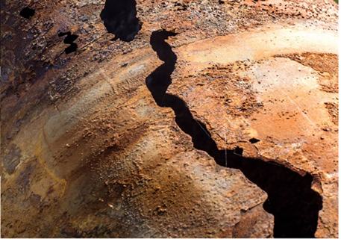
Figura 11: Corrosión en cañerías como consecuencia de agua con dureza.
Una forma de corrosión que suele presentarse con cierta frecuencia en calderas, corresponde a una reacción de este tipo:
$$3Fe+4H_{2}O→{Fe}_{3}O_{4}+4H_{2}$$
Esta reacción se debe a la acción del metal sobre calentado con el vapor.
Incrustación:
El origen de las incrustaciones en el interior de las calderas está dado por las sales presentes en las aguas de aporte a los generadores de vapor, las incrustaciones formadas son inconvenientes debido a que poseen una conductividad térmica muy baja y se forman con mucha rapidez en los puntos de mayor transferencia de temperatura.
Por esto, las calderas incrustadas requieren un mayor gradiente térmico entre el agua y la pared metálica que las calderas con las paredes limpias.
Otro aspecto importante que debe ser considerado, es la falla de los tubos ocasionadas por sobrecalentamientos debido a la presencia de depósitos, lo que, dada su naturaleza, aíslan el metal del agua que los rodea pudiendo así sobrevenir desgarros o roturas en los tubos de la unidad con los perjuicios que ello ocasiona. Ver figura 12.
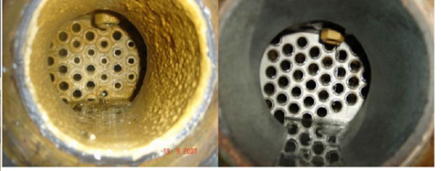
Figura 12: Incrustaciones en el interior de una caldera. Antes y después de una limpieza

Las sustancias formadoras de incrustaciones son principalmente el carbonato de calcio, hidróxido de magnesio, sulfato de calcio y sílice, esto se debe a la baja solubilidad que presentan estas sales y algunas de ellas como es el caso del sulfato de calcio, decrece con el aumento de la temperatura.
Estas incrustaciones forman depósitos duros muy adherentes y difíciles de remover. Algunas de las causas más frecuentes de este fenómeno son las siguientes:
- Excesiva concentración de sales en el interior de la unidad.
- El vapor o condensado tienen algún tipo de contaminación.
- Transporte de productos de corrosión a zonas favorables para su precipitación.
- Aplicación inapropiada de productos químicos.

Las reacciones químicas principales que se producen en el agua de calderas con las sales presentes por el agua de aporte son las siguientes:
Ca²⁺ + 2 HCO₃⁻ ------------> CO₃ Ca + CO₂ + H₂O
Ca²⁺ + SO₄²⁻ ------------> SO₄Ca Ca²⁺ + SiO₃²⁻ --------> SiO₃Ca
Mg²⁺ + 2 CO₃ H⁻ -------------> CO₃ Mg + CO₂ + H₂O
CO₃ Mg + 2 H₂O ---------> (HO)₂ Mg + CO₂ Mg²⁺ + SiO₃ -----> SiO₃ Mg
Una de las formas de evitar incrustaciones sobre las paredes de las calderas es tratar el agua con meta fosfatos ya que se ha descubierto que la “adición de pequeñas cantidades de ciertos compuestos fosfatados” evita que se precipite el calcio formándose complejos quelados.

Sistema de ablandamiento empleado en la Central termoeléctrica
Los ablandadores de la central termoeléctrica de Rio Turbio cuentan con resina de intercambio iónico en ciclo de sodio para la reducción de dureza. Su funcionamiento es autónomo controlado por una válvula automática multi vía en cada ablandador, llamado cabezal del ablandador.
Originalmente el sistema estaba comandado por un PLC, este se modificó para poder tener cuatro ablandadores en paralelo y aumentar el caudal de producción.
El control de los mismos se realiza internamente en cada cabezal, no obstante, el accionamiento de las electro válvulas en las líneas de salida de agua ablandada, se realiza de forma manual.
Las señales de ablandador en servicio (switch de salida del controlador de la válvula) y de falla (flow control en la salida del agua ablandada) no se encuentran controladas por ningún PLC y trabaja localmente de forma manual.
Actualmente el sistema está equipado por 4 tanques que cuentan con una válvula multi vía comandadas por un cabezal controlador en cada tanque. Ver figura 13.
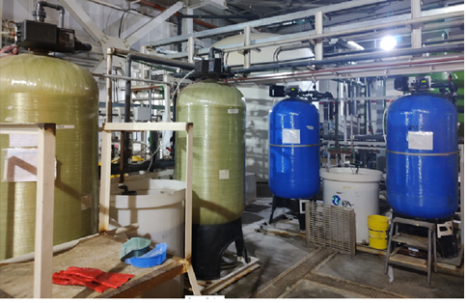
Figura 13: Sistema de ablandamiento en Central termoeléctrica de Rio Turbio
Con el cabezal controlador, se puede asignar las operaciones de: contra lavado, regeneración, enjuague lento, enjuague rápido y el llenado con agua del tanque de salmuera.
Además, se puede visualizar en su pantalla el estado del cabezal, el volumen de líquido restante antes del próximo contra lavado, el caudal y el tiempo restante para el siguiente ciclo.
Del volumen total de agua filtrada y dosificada con metabisulfito de sodio es derivada al sistema de ablandadores montados en paralelo para poder ablandar un caudal aproximado de 40 m³ /h. Ver figura 14.
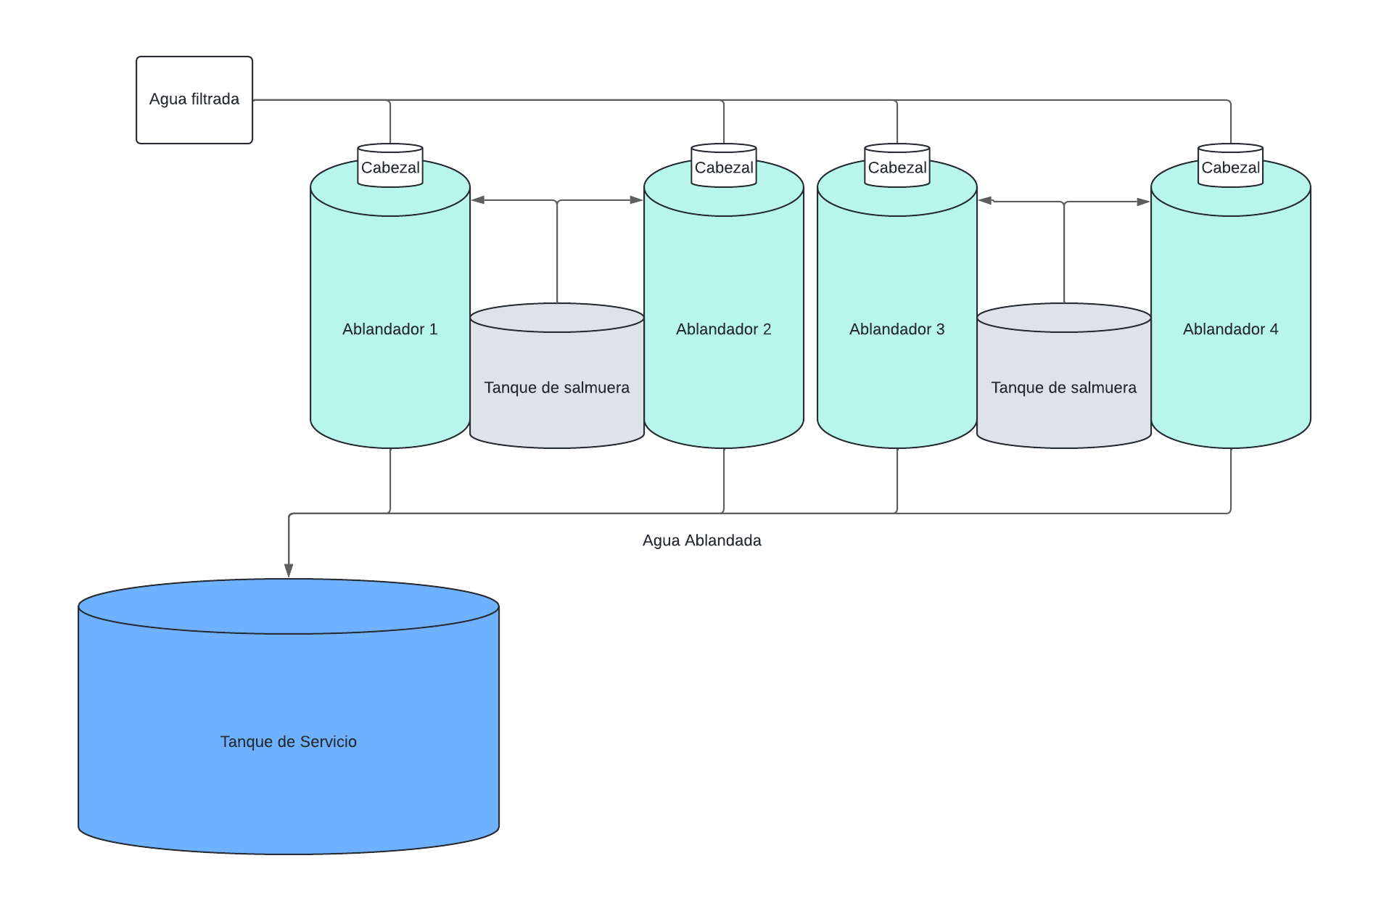
Figura 14: Esquema del Sistema de ablandamiento en Central termoeléctrica de Rio Turbio

Luego de pasar por las válvulas manuales de ingreso al sistema, el agua ingresa a los tanques ablandadores. Cada ablandador funciona en paralelo con respecto al otro, salvo cuando alguno necesite realizar el proceso de contra lavado, regeneración o enjuague.
La rutina de regeneración de los ablandadores da comienzo cuando se detecta un volumen tratado de 110 m³, medido por el caudalímetro, o por temporizador.
En etapa operativa, desde el cabezal del ablandador, se envía una señal de apertura a la electroválvula asignadas para permitir el flujo del agua ablandada hacia el tanque de servicio. Ver figura 15.
En etapa de regeneración, se envía una señal a la misma electroválvula para mantenerla cerrada.
Del mismo modo, cuando el sistema termina de regenerar y vuelve a estar operativo, se activa la electroválvula para que permita el flujo de agua hacia el tanque.
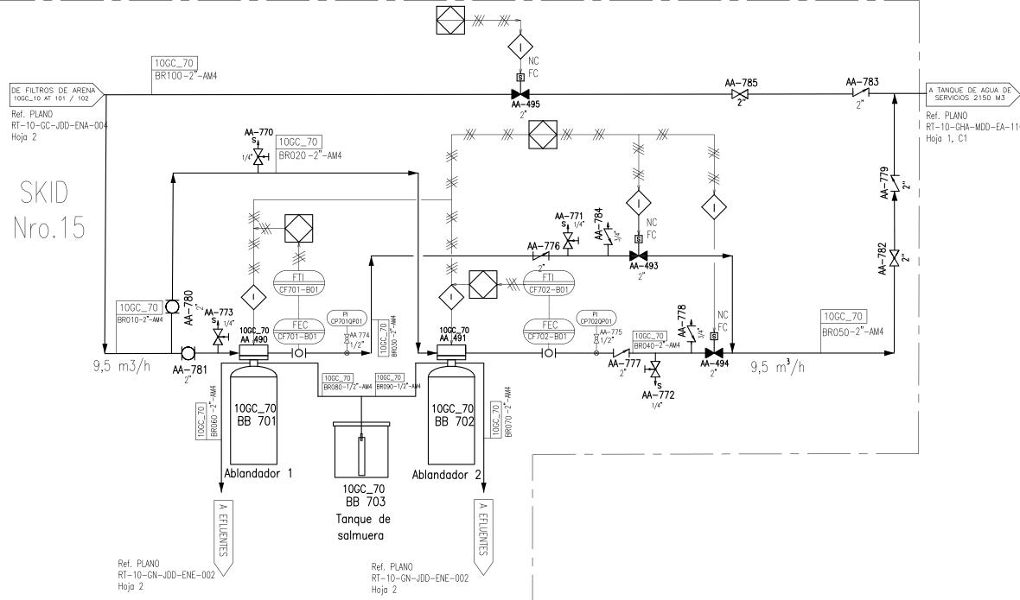
Figura 15: Diagrama de proceso e instrumento del sistema de ablandamiento

Funcionamiento de cada ablandador

Servicio
El agua a tratar ingresa a la unidad por la válvula multi vía superior al ablandador y fluye hacia abajo a través del manto, como se muestra en la figura 16. El agua acondicionada ingresa al tubo central a través del distribuidor del fondo (ubicados dentro del tanque ablandador), fluye hacia la parte superior del tanque, saliendo nuevamente por la misma válvula multi vía.
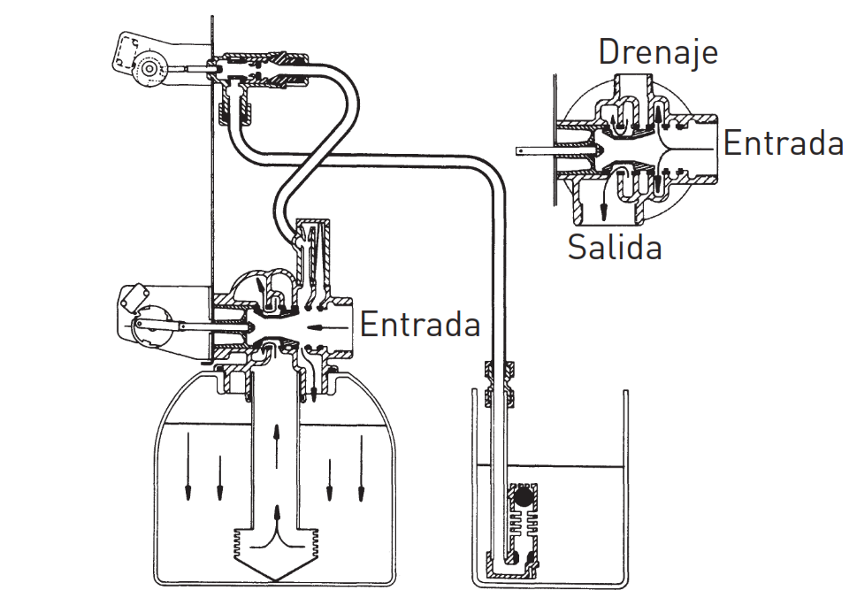
Figura 16: Ablandador y válvula multi vía en servicio

Contra lavado
Se refiere a la función que consiste en el pasaje en contracorriente de agua con la finalidad de expandir el manto y de esa forma limpiarlo.
Como se muestra en la figura 17, el agua ingresa a la unidad por la válvula multi vía del cabezal, fluye hacia abajo por el tubo central, atraviesa el distribuidor del fondo y posteriormente fluye hacia arriba a través del manto. Finalmente, la descarga del residuo se envía a efluentes.
Esto genera una expansión del manto logrando que todo el sedimento sea expulsado del tanque hacia las balsas de efluentes.
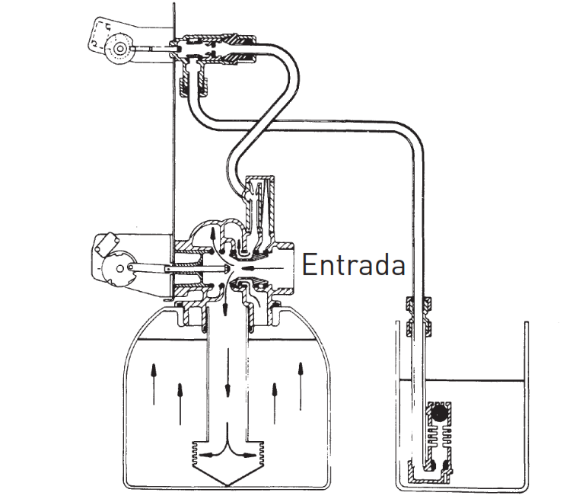
Figura 17: Ablandador en contra lavado

Regeneración del manto
Se refiere al conjunto de operaciones que permiten limpiar, regenerar y enjuagar el lecho de resina que se encuentra agotado por iones contaminantes.
La regeneración se realiza de acuerdo a un tiempo establecido en función de la dureza del agua a tratar o de acuerdo al caudal de agua tratada.
Idealmente, el cabezal indica a la válvula que corresponda cuándo comenzar con la regeneración del manto conforme al punto de ajuste(set point).
Para ello se requiere totalizar los pulsos enviados desde el caudalímetro hacia el cabezal.
En las actuales condiciones, el caudalímetro es ineficiente, ya que este último solo se emplea cuando se conoce la dureza del agua a tratar y esta, se mantiene constante a lo largo del tiempo.
No obstante, al poseer diferentes pozos de captación con distintas concentraciones de dureza, se optó por usar un analizador de dureza para determinar el momento en que el ablandador agote su resina y necesite regenerar su resina.
La regeneración consiste en la succión de una solución salina que fluye desde el tanque de salmuera, pasa por la válvula multi via y fluye hacia abajo a través del manto.
Continúa con un desplazamiento lento de salmuera por toda la resina para entrar al tubo central por el distribuidor del fondo. Ver figura 18.
Finalmente, luego de regenerar el manto, el efluente se envía a la planta de tratamiento de efluentes.
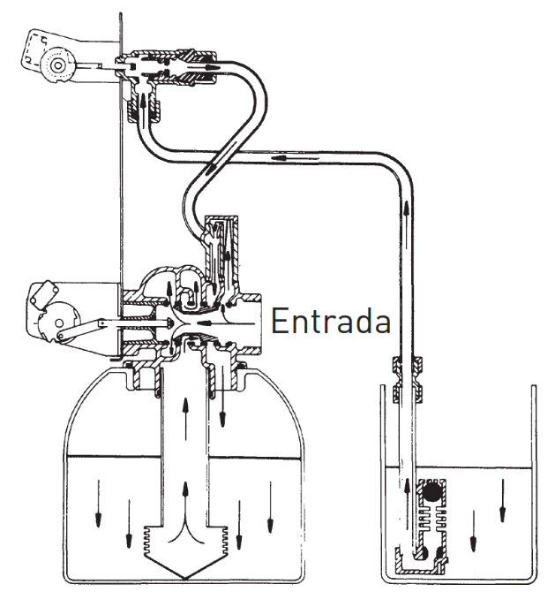
Figura 18: Representación del sistema en desplazamiento de salmuera

Enjuague Lento y Enjuague Rápido
El agua dura ingresa a la unidad por la válvula multi vía, fluye hacia abajo a través del manto, ingresa al tubo central por el distribuidor del fondo y fluye por el tubo central, como se muestra en la figura 19.
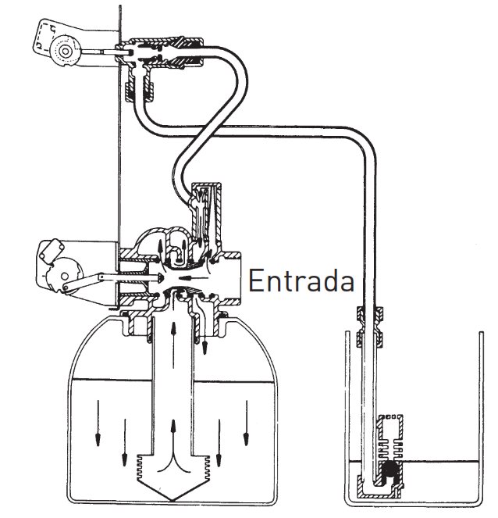
Figura 19: Ablandador en enjuague lento.

La diferencia en cada enjuague radica en que, en el enjuague lento, se realiza con la succión de la solución salina desde un tanque de salmuera, esta solución llega al ablandador a través del efecto Venturi que genera la misma válvula multi vía. Es por ello que el caudal en esta etapa es menor que en las demás etapas.
Por último, el enjuague rápido se realiza con el mismo caudal de producción habitual, solo que, en vez de ir al tanque de servicio, el enjuague se envía a efluentes. Ver figura 20.
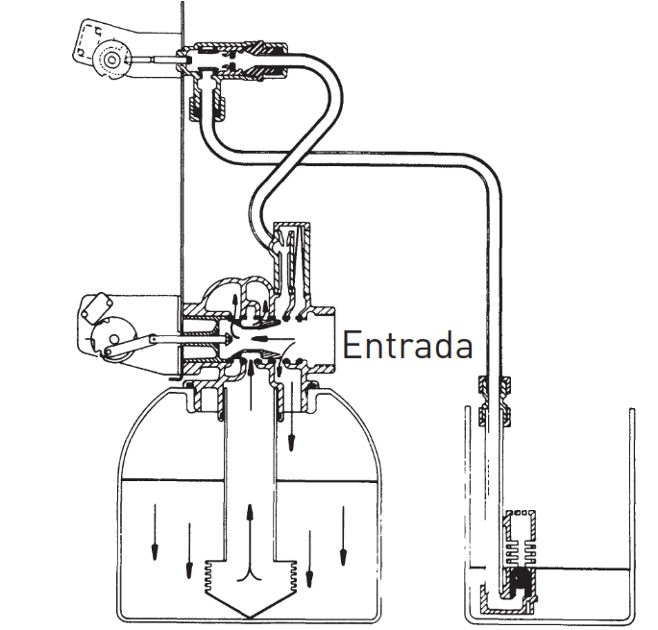
Figura 20: Ablandador en enjuague rápido.

Llenado del tanque de salmuera
Como última etapa en la secuencia de regeneración, se activa el modo de llenado del tanque de salmuera.
El cabezal permite que el agua dura fluya hacia el tanque de salmuera a través de la misma manguera utilizada previamente para el enjuague lento con solución salina. Sin embargo, el agua fluye desde el cabezal hacia el tanque de salmuera, utilizando la presión de la línea de agua sin ablandar. Ver figura 21.
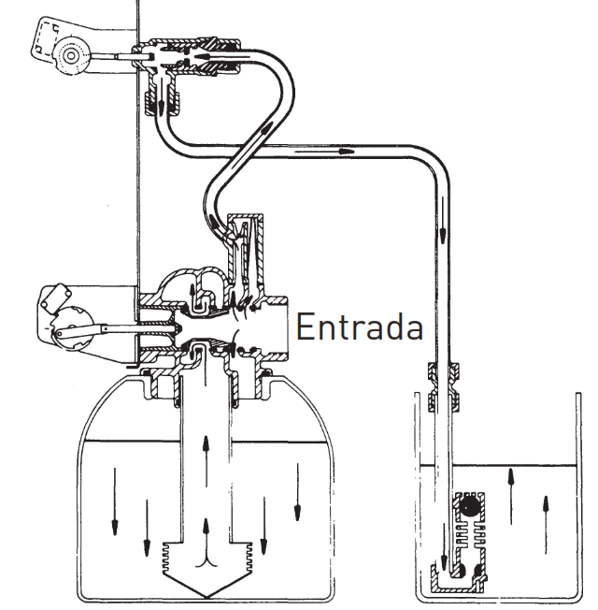
Figura 21: Tanque de salmuera en etapa de llenado.
La recarga del cloruro de sodio la realiza el personal del sector de forma manual para asegurar una solución saturada de salmuera y mantener una concentración constante de dicha solución.

Antecedentes
El sistema originalmente fue diseñado para extraer agua del río y someterla a su tratamiento correspondiente. Sin embargo, surgieron inconvenientes debido a las bajas temperaturas, el agua del río se congelaba, reduciendo drásticamente el caudal disponible.
La primera modificación realizada, fuera del diseño inicial de ingeniería, fue perforar el predio de la central para obtener agua sin riesgo de congelación. Ver figura 22

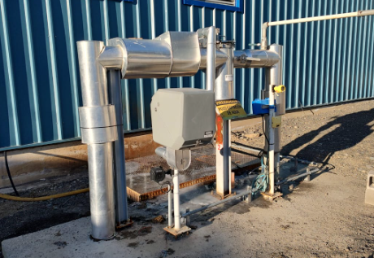
Figura 22: Pozo de captación de agua en central termoeléctrica Rio Turbio
Esto genera el primer inconveniente de diseño: el agua extraída de las perforaciones mostraba un alto nivel de dureza total.
Como solución, se implementa la segunda modificación del sistema agregando un sistema de ablandamiento diseñado para eliminar estas durezas.
Este sistema fue configurado para operar a un caudal de 10 m³/h y utilizar un caudalímetro de efecto Hall, para que una vez que se alcanzara un volumen determinado, el sistema se regenera automáticamente.
Esto asegura que la resina esté siempre disponible con su máxima capacidad de absorción de durezas.
Generando un bajo caudal de producción que no cumple con los requisitos mínimos para abastecer la central en plena carga.
Otro inconveniente fue la variabilidad en la dureza del agua, lo que llevó al sistema a desperdiciar cloruro de sodio en su regeneración debido a la falta de un lazo de control por calidad del agua.
Por eso se decidió agregar tres ablandadores en paralelo al que ya se había instalado.
Además, se incorporó una etapa de análisis de la dureza total del agua en estos ablandadores mediante la toma de muestras, lo que permite mejorar la eficiencia en el consumo de agua y en el consumo de cloruro de sodio.
Esto llevó a replantear la posibilidad de aumentar la eficiencia mediante la implementación de un sistema autónomo capaz de realizar el análisis y determinar las acciones a tomar según los resultados de la muestra.

Actualmente, existen diversos dispositivos capaces de analizar y automatizar el sistema de ablandamiento. Se consultó con diferentes proveedores de equipos para laboratorio químico y se llevó a cabo una evaluación para determinar si podrían adaptarse a los requisitos mencionados anteriormente.

Kit de dureza total Hanna Hi 3812
- Costo: $149.900
- Proveedor: En Mercado Libre, Latitudes sur
- Ventaja: El más económico del mercado
- Desventaja: no es un analizador en línea ni mucho menos un dispositivo capaz de automatizar el sistema de ablandamiento.
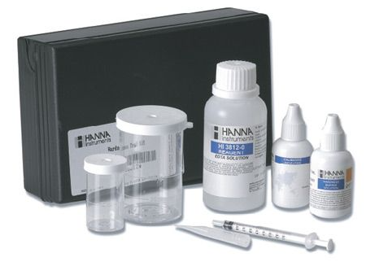
Figura 23: Kit de dureza total Hanna

Fotómetro Hanna Hi96735
- Costo: $1.250.000
- Proveedor: En Mercado Libre, Latitudes sur
- Ventaja: El fotómetro más económico.
- Desventaja: no es un analizador en línea ni mucho menos un dispositivo capaz de automatizar el sistema de ablandamiento.
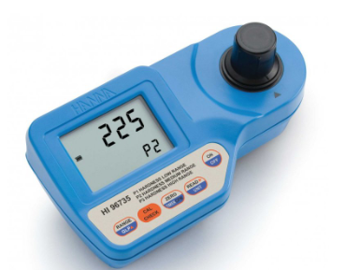
Figura 24: Fotómetro Hanna Hi 96735

Monitor HACH SP510
- Costo: $19.000.000
- Proveedor: HACH España
- Ventaja: Es un analizador de dureza total en línea con salida a releé para realizar regenerado del ablandador.
- Desventaja: Costo excesivo, dos meses de autonomía, reactivos costosos, demoras de 90 a 120 días en disponer de repuestos, solo tiene un puerto de salida para realizar alguna acción.
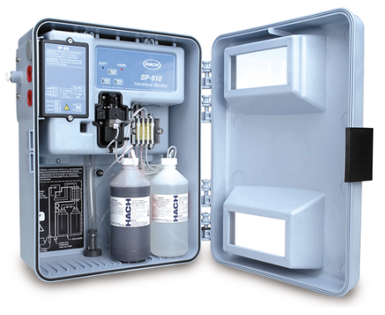
Figura 25: Monitor de dureza total HACH SP510

Analizador de la dureza del agua Liquiline System CA80HA
- Costo: u$s 32.000
- Proveedor: Endress+Hauser
- Ventaja: Es un analizador de dureza total en línea con salida a releé para realizar automatismo.
- Desventaja: Costo excesivo, reactivos costosos, demoras de 90 a 120 días en disponer de repuestos, solo tiene dos puertos de entrada y dos de salida para realizar alguna acción.
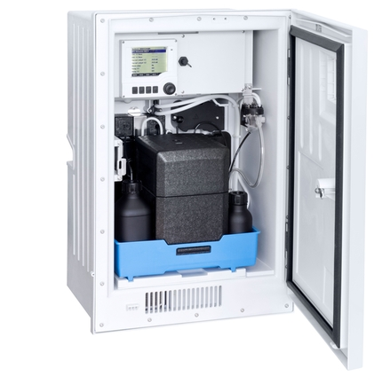
Figura 26: Analizador de la dureza del agua Liquiline System CA80HA

Analizador de agua DUROMAT® XX
- Costo: u$s 43.000
- Proveedor: Apura s.r.l. Italia
- Ventaja: Es un analizador de dureza total en línea con salida a releé para realizar automatismo.
- Desventaja: Costo excesivo, reactivos costosos, demoras de 90 a 120 días en disponer de repuestos.
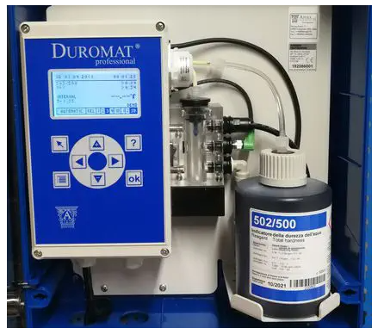
Figura 27: Analizador de agua DUROMAT® XX

Espectrofotómetro Visible DR3900 HACH
- Costo: u$s 14.800
- Proveedor: Hach
- Ventaja: mediciones muy precisas.
- Desventaja: la medición no se realiza en tiempo real, no es un analizador en línea ni mucho menos un dispositivo capaz de automatizar el sistema de ablandamiento.
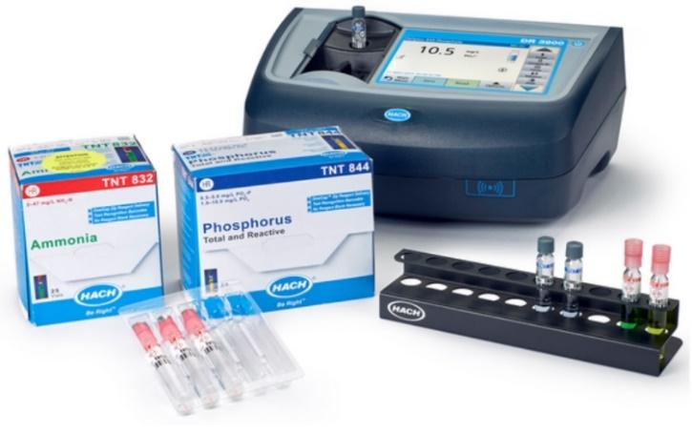
Figura 28: Espectrofotómetro Visible DR3900 HACH
Como se puede apreciar, actualmente en Argentina no existe un equipo que se adapte a las necesidades del sistema de tratamiento de agua.
Los equipos disponibles que podrían cumplir con la demanda se tienen que traer del extranjero, por lo que tiene un plazo de entrega y de asistencia técnica mayor a 120 días.
Como última mención, estos equipos no se ajustan al presupuesto por su alto costo y falta de adaptabilidad para el sistema que se posee en la planta de tratamiento en la central termoeléctrica.

Requisitos y Procedimientos
Se analiza las diferentes técnicas para medir dureza total del agua de forma continua, se investiga que componentes pueden estar disponibles en el territorio argentino, que método de análisis se tendrá en cuenta según los componentes disponibles y su costo para la fabricación del dispositivo en cuestión.
También se tiene en cuenta que, cuando se realice el mantenimiento, los componentes que se requieran reemplazar o reparar. Estos últimos tienen que ser modulares para que no requiera conocimientos tan específicos a la hora de realizar el mantenimiento.
Para ello, se plantea la idea de un dispositivo que permita realizar el análisis de dureza total del agua por medio de un método de análisis por titulación, ya que por su relación costo vs precisión es el más conveniente.
Por último, adaptar el dispositivo para que cumpla los siguientes requisitos.

Selección de muestras de agua

Determinar la cantidad de ablandadores operativos
Se necesita un dispositivo capaz de ajustar la cantidad de muestras de agua según la cantidad de ablandadores operativos.
Para ello es necesario un dispositivo que pueda realizar esa asignación como un microcontrolador.
Además, es necesario otro dispositivo que pueda controlar fluido de las muestras por medio de señales eléctricas como electroválvulas.

Realizar el análisis en un tiempo asignado
Se necesita un dispositivo capaz de realizar la medición de la dureza de una forma secuencial según los ablandadores operativos y una vez registrado el resultado, esperar una hora para volver a realizar la misma secuencia.
Esto se puede lograr con el mismo microcontrolador y módulos auxiliares para tal fin.

Llenado y Enjuague de recipiente con la muestra a analizar

Subsistema mecánico para evitar rebalsar recipiente
Es necesario diseñar una etapa que pueda llenar el recipiente sin exceder el volumen del mismo.
Para ello se tiene que implementar un sistema de drenaje con bombas y electroválvulas junto a un sistema de control de nivel y/o control de flujo como un sensor ultrasónico y un caudalímetro respectivamente.

Controlar la presión del fluido en las muestras
El sistema de ablandamiento trabaja a diferentes presiones según la configuración de la misma, como así también distintos caudales. Por lo que se necesita diseñar una etapa que pueda controlar dichas fluctuaciones.
Para ello se tiene que usar un recipiente abierto que reciba el fluido y estabilice la presión del agua a la presión atmosférica y las fluctuaciones de caudal se pueda controlar con un sistema de rebose garantizando que el recipiente del cual se pueda extraer la muestra, mantenga un nivel estable.
Todo el exceso de agua de muestra se envía al drenaje.

Enjuagar y vaciar el recipiente
Como en cualquier análisis de laboratorio para disminuir los errores de medición o interferencias en las mismas, se requiere realizar 3 a 4 enjuagues del recipiente con agua de la muestra a la que se realizará el análisis. Esto implica llenar, agitar y luego vaciar.
Para poder llenar, se necesita un sistema de bombeo de agua, que para el bajo volumen de agua que se requiere, se emplean bombas peristálticas.
Para poder agitar, se necesita el empleo de un sistema de centrifugación o bien un sistema de agitación magnética. Este último es el que se va a implementar. Que consta de buzo magnético y un sistema de inducción por medio de un motor con imanes.
Para poder vaciar, se implementa un sistema de drenaje con electroválvula y bomba de agua sumergible.

Llenar el recipiente a 50ml de su capacidad
Una vez enjuagado el recipiente se tendrá que llenar a 50ml con un margen de error de 5ml para cumplir con las condiciones de análisis por titulación.
Para este requerimiento, se empleará un sistema de control tipo on – off con sensor de nivel ultrasónico cuya conversión de medición de distancia a nivel de líquido sea entre 45 a 55 ml.
Además, se emplea un caudalímetro con una resolución de 288 pulsos por cada litro de fluido, eso quiere decir que a una velocidad controlada se puede usar sin inconvenientes.

Agregar solución Buffer para control de PH

Incorporación de solución buffer
Para el correcto acondicionamiento de la muestra es necesario agregar 5 gotas de solución buffer según la técnica de dureza por titulación. En ml las 5 gotas son equivalentes a 0.25ml.
Se tiene que usar una bomba peristáltica para dosificar sustancias químicas y evitar degradación de mecanismos.
Su configuración dependerá del mínimo caudal permitido por la bomba peristáltica y de su modulación por ancho de pulso (PWM) para obtener los 0.25ml necesarios.

Agitación de la muestra con solución buffer
Según información sobre técnicas de titulación, se necesita agitar la muestra alrededor de 10 segundos para una óptima homogenización.
Si se emplea el mismo agitador magnético, se puede usar para la etapa de llenar y para la etapa de enjuagar.

Medición de Ph de la solución buffer
El control de PH no se necesita realizar. Esto se debe a que si se agregan 5 gotas de la solución buffer se garantiza un PH 10.
En prácticas de laboratorio con personal especializado, los 50 ml de muestra con más de 4 gotas se aseguran un PH 10 y si se sigue agregando 3 a 5 gotas de más, no genera interferencia en el análisis.
Factor que se tiene en cuenta para configurar la bomba peristáltica destinada a dicha dosificación por medio de modulación de ancho de pulso.

Agregar indicador NET para colorear la muestra

Solución indicadora
Se necesita agregar de 2 a 3 gotas o en su equivalente de 0.10 a 0.15ml de indicador NET (negro de eriocromo T).
Como en las dosificaciones antes mencionadas, en pequeñas cantidades se emplea bomba dosificadoras tipo peristálticas.

Homogeneizar la muestra
Se requiere agitar la muestra por 10 a 15 segundos para una óptima homogenización.
Se realiza con el mismo agitador magnético de la etapa de llenado y enjuague.

Asegurarse que la muestra cambie de color
Se tiene que controlar la muestra para determinar si dejó de ser incolora o en caso contrario avisar de falta de indicador.
Un sensor de color como el TSC3200 en su respectivo modulo comercial, se emplea para determinar si la muestra tiene o no, el indicador.

Primer control de color de la muestra

Color azul
Si con el indicador NET, la muestra es azul, se tiene que determinar como muestra ablandada al 100%.
Con el sensor de color y una serie de instrucciones con el microcontrolador determina el color de la muestra y realiza la acción correspondiente.

Color lila
Si la muestra presenta un color lila, tiene que determinar, agregando EDTA, cual es el nivel de dureza total en la muestra y registrar dicho análisis.
Con el sensor de color y una serie de instrucciones con el microcontrolador determina el color de la muestra y realiza la acción correspondiente.

Color rojo
Con una muestra de color rojo o bordó, se determina que el nivel de dureza ya excede el recomendado por el ablandador, por lo que no requiere agregar EDTA y se indica que es necesario regenerar el ablandador correspondiente a la muestra en cuestión.
Con el sensor de color y una serie de instrucciones con el microcontrolador determina el color de la muestra y realiza la acción correspondiente.

Agregar EDTA con un segundo control de color

Color azul
No se requiere agregar EDTA a muestra sin dureza.
Acción que se realiza con el microcontrolador.

Color lila
Se requiere agregar dos gotas de EDTA y agitar la muestra, volver a controlar el color y repetir hasta conseguir el color azul. Luego se determina que tan dura es la muestra de agua según la cantidad de EDTA agregado.
Acción que se realiza con el microcontrolador.

Color rojo
Cuando presenta el color rojo en la muestra, esta se asigna como muestra con dureza y no requiere agregar EDTA.
Debido a, que cualquier dosificación de EDTA para que se vuelva azul la muestra, tiene que superar las 12 gotas.
Esto en su equivalencia representa 18 ppm de dureza total, que supera el límite permitido para cada ablandador.

Enjuague y vaciado de recipiente para eliminar reactivos

Eliminar muestra analizada
Una vez finalizado el control y valoración de la muestra se requiere vaciar el recipiente.
Con el sistema de drenaje se vacía la muestra de agua teniendo en cuenta el empleo de electroválvula para dicho fin.

Enjuagar recipiente
Con el recipiente vacío, se tiene que llenar con agua de muestra, agitar por 5 a 10 segundos y vaciar nuevamente. Esto se tiene que repetir entre 4 a 5 veces.
Mismo sistema que se emplea en la etapa 4.3.2.3

Vaciar recipiente
se requiere dejar el recipiente vacío luego del enjuague y preparado para recibir una nueva muestra para analizar.
Mismo sistema que se emplea en la etapa 4.3.2.3

Registrar resultados de los análisis

Fecha y hora
Se requiere que el sistema pueda determinar la fecha y hora en el que se realiza la medición.
Esto está disponible a un costo relativamente económico a través de un módulo RTC y módulo micro SD compatibles con Arduino.

Número de ablandador y resultado de dureza
Junto con la fecha y hora se tiene que relacionar el resultado obtenido por cada muestra.
Con la ayuda del TSC3200, el RTC y las señales digitales de ablandadores habilitados.

Almacenamiento en memoria microSD
Teniendo todos los datos necesarios, se requiere almacenar en un medio extraíble toda la información pertinente antes mencionada.
Esto se realizará con un módulo de memoria microSD compatible con Arduino.

Visualización por pantalla LCD
Aparte de almacenar la información, se requiere visualizar por pantalla las últimas mediciones obtenidas.
La pantalla LCD 20x4 con protocolo I2C es la conveniente para dicho fin.

Ejecutar acciones según análisis

Para cuatro ablandadores con dureza
Cuando los cuatro ablandadores tienen un nivel alto de dureza, no se tiene que sacar de servicio el sistema de ablandamiento.
Se tiene que dejar por lo menos un ablandador en servicio, regenerar uno de los tres ablandadores con dureza y cerrar las válvulas de salida del agua tratada de los dos ablandadores restantes.
Se necesita una señal digital para cada ablandador, una señal digital para cada electroválvula de cada ablandador.

Para tres ablandadores con dureza
Cuando tres de los cuatro ablandadores tienen un nivel alto de dureza, dejar operativo el ablandador con cero de dureza total, regenerar uno de los ablandadores con dureza, cerrar las válvulas de los dos ablandadores restantes.

Para dos ablandadores con dureza
Cuando dos de los cuatro ablandadores tienen un nivel alto de dureza, dejar operativo los dos ablandadores con cero de dureza, regenerar uno de los ablandadores con dureza y cerrar la válvula de salida del ablandador restante.

Para un ablandador con dureza
Cuando uno de los cuatro ablandadores tienen un nivel alto de dureza, dejar operativo los tres ablandadores con cero de dureza y regenerar el ablandador con dureza.

Para ningún ablandador con dureza
En caso de que ningún ablandador tenga dureza, se mantiene todo el sistema en las mismas condiciones hasta que vuelva a realizar un nuevo análisis.

Interfaz Hombre máquina para poder configurar el equipo

Periféricos de entrada
Se requiere un ingreso por teclado para configurar equipo.

Periféricos de salida
Se requiere una salida para mostrar por pantalla los resultados, una salida para el almacenamiento externo de la microSD y una salida de datos por bluetooth.

Aspectos generales a tener en cuenta para el diseño

Aspectos de hardware empleados
Antes de abordar con el diseño, se presenta los dispositivos para dicho fin.

Arduino mega 2560
Es una placa de desarrollo basada en el microcontrolador ATmega2560. Esta placa pertenece a la extensa familia de placas Arduino, siendo juntos al Arduino UNO de las más representativas.
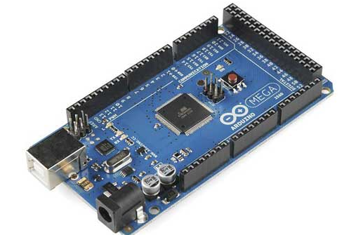
Figura 29: Arduino MEGA
- Un microcontrolador (ATmega2560) con la configuración de “sistema mínimo” (El término “sistema mínimo” se refiere a que solo se utilizan los componentes indispensables para el microcontrolador).
- Una interfaz USB-Serie que permite re-programar dicho microcontrolador utilizando simplemente un ordenador, un cable USB y el software Arduino IDE.
- Y un conjunto de cabezales que permiten conectar los pines de entrada/salida, ya sea con los conocidos shields o con cualquier otro sistema externo.
Componentes principales
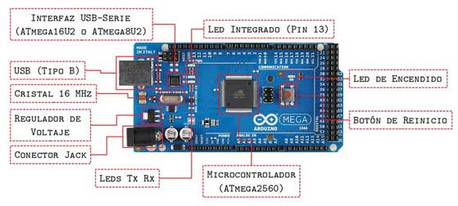
Figura 30: Identificación de componentes
Microcontrolador ATmega 2560
Sus características más importantes son:
- 256 kB de memoria FLASH (espacio disponible para almacenar el programa o sketch).
- 8 kB de memoria SRAM (es donde se crean las variables declaradas en el programa).
- 4 kB de memoria EEPROM (permite almacenar datos que se conserven, aunque se reinicie o falle la alimentación).
- Frecuencia de CPU Máxima: 16MHz (esto lo explico más adelante).
- Voltaje de Operación máximo: 6.0V (aunque se recomienda no sobrepasar los 5V).
Conector USB
Cuenta con un conector USB tipo B que puede ser utilizado para dos funciones:
- Alimentar la placa utilizando los 5 voltios proporcionados por el ordenador.
- Para cargar un sketch al microcontrolador utilizando la interfaz USB-Serie.
Conector Jack
- Se trata de un conector de centro positivo. Es utilizado para alimentar la placa cuando no esté conectada al ordenador o se utilice una alimentación superior a los 5 voltios.
- La alimentación aplicada a este conector debe estar entre los 7 y 12 voltios. Esto se debe al regulador de voltaje empleado.
Regulador de voltaje
Los reguladores de voltaje son los encargados de garantizar un voltaje adecuado al resto de los componentes de un sistema. Analizando el esquemático del Arduino MEGA se puede observar que posee dos reguladores de voltaje.
El regulador LD1117S50 es el principal y encargado de garantizar la alimentación del microcontrolador y los pines +5V presentes en los cabezales de la placa. Este, toma un voltaje desde el conector jack o el pin VIN y ofrece a su salida 5V.
La fuente es capaz de ofrecer hasta 800 mA de corriente. Además, cuenta con protección ante cortocircuito y sobrecalentamiento, que lo hacen un componente robusto y virtualmente indañable.
El Arduino MEGA también cuenta con un LP2985-33DBVR. Este es un regulador de voltaje que ofrece una salida de 3.3 volts y está conectada al pin 3.3V con una corriente máxima de 150mA.
Cristal oscilador
El cristal oscilador es un componente que genera variaciones de voltaje a una frecuencia muy precisa (16MHz en este caso). Esto se utiliza para generar su correspondiente señal de reloj.
La llamada señal de reloj, es una onda cuadrada y determina que tan rápido el microcontrolador ejecutará las operaciones que se programaron. De este modo si se utiliza un cristal de 10MHz el microcontrolador realizará 10 millones de instrucciones por segundo.
Pines del Arduino MEGA 2560
Arduino MEGA dispone de un total de 54 pines de entrada/salida digital. De esos pines 15 pueden ser empleados como salidas analógicas (realmente son señales PWM y están marcados con el símbolo ~).
También cuenta con 16 entradas analógicas (10 bits de resolución) denotadas A0, A1,…,A15, que pueden ser utilizadas con sensores analógicos. En caso de no ser necesarios pueden ser utilizados como pines digitales.
Además de los pines digitales y analógicos, el Arduino MEGA 2560 también nos provee de pines para alimentar otros dispositivos a la hora de realizar un proyecto:
- GND: Pines de Tierra.
- 5V: Alimentación de 5 voltios para sensores u otros dispositivos a utilizar que formen parte de tu proyecto.
- 3V3: Este pin provee un voltaje de 3,3 voltios para dispositivos que así lo requieran (Puede suministrar hasta 150 mA, aunque es recomendable no sobrepasar los 50 mA).
- VIN(Similar al conector Jack): Permite alimentar la placa cuando esta no es alimentada utilizando el puerto USB . Este pin puede ser empleado para obtener el voltaje presente en el conector Jack.

Puertos de Comunicación Serial
El Arduino MEGA 2560 cuenta con un puerto Serial que permite la comunicación de la placa con el ordenador o con otro dispositivo que soporte este protocolo. Sin embargo, el Arduino MEGA cuenta con un total de 4 puertos Serial:
- Serial: Transmisión (1) y Recepción (0). Este puerto es análogo al presente en el Arduino UNO y por tanto puede ser utilizado tal cual.
- Serial1: Transmisión (18) y Recepción (19).
- Serial2: Transmisión (16) y Recepción (17).
- Serial3: Transmisión (14) y Recepción (15).
I2C
El Arduino MEGA también soporta la comunicación TWI o I2C. Para esto se utilizan los pines 20 (SDA) y 21 (SCL). Este protocolo es utilizado por muchos dispositivos ya que solo utiliza dos pines y es un bus compartido.

Modulo relé
Los pines de salida en la placa Arduino es útil para controlar cargas que no consuman demasiada corriente, como un Led, pero son insuficientes para cargas mayores.
Por lo que se emplea un módulo relé para aprovechar la salida digital de consumo limitado y adaptarla al consumo requerido.

Descripción
Por una cuestión de diseño y cantidad de canales, se emplea módulo de 4 relés (o relays) que funcionan a 5 Voltios, capaces de manejar cargas de hasta 10 Amperes en 250 Voltios, convenientemente aislados mediante optoacopladores de las entradas, las que cuentan con leds individuales que sirven como indicadores de estado. Ver figura 31.
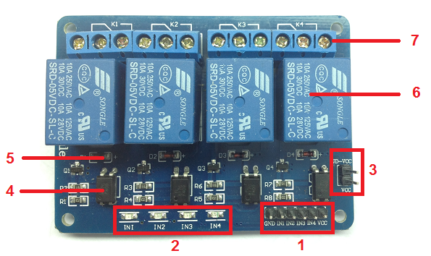
Figura 31: Módulo relé de 4 canales

Como se puede apreciar, la placa tiene un conector de entradas (IN1 a IN4) y alimentación (Gnd y Vcc ) (1 en figura 31), cuatro leds que indican el estado de la entradas (2 en figura 31), un jumper selector para la alimentación de los relés (3 en figura), cuatro optoacopladores del tipo FL817C (4 en figura 31), cuatro diodos de protección (5 en figura 31), cuatro relés con bobinas de 5V y contactos capaces de controlar hasta 10 Amperes en una tensión de 250V (6 en figura 31) y cuatro borneras, con tres contactos cada una (Común, Normal abierto y Normal cerrado), para las salidas de los relés (7 en figura 31).

Esquemático
El circuito esquemático simplificado por cada canal, es el que se muestra a continuación.
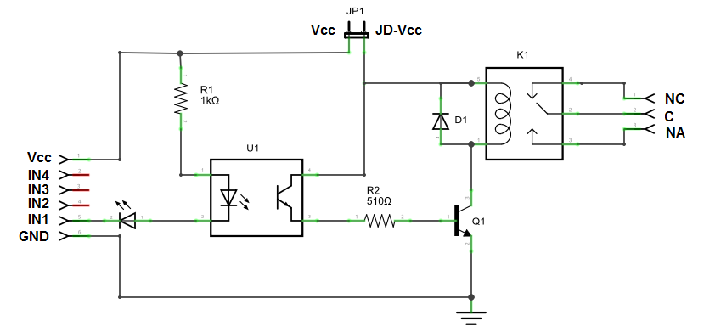
Figura 32: Circuito esquemático del módulo relé
Funcionamiento
A partir del circuito simplificado del módulo releé de la figura 32, se analiza el funcionamiento del circuito: la entrada IN1 está conectada al cátodo del diodo del optoacoplador a través del led indicador. El ánodo del diodo del optoacoplador se conecta a Vcc por intermedio de R1, una resistencia de 1000 ohms. Estos tres componentes, el diodo indicador, el diodo del opto y la R1 forman un circuito serie por el cual circula la corriente cuando la entrada está a un nivel BAJO (conectada a GND) y no circula si la entrada está a un nivel ALTO (conectada a Vcc).
El transistor del opto tiene su colector a JD-Vcc y su emisor conectado a Q1 a través de una resistencia de 510 ohms. Este es otro circuito serie por el cual circula corriente cuando el transistor del opto conduce al ser “iluminado” por su diodo, con lo que se introduce corriente en la base de Q1 a través de R2.
Finalmente, Q1 está conectado en una típica configuración emisor común, con su emisor a masa (GND) y la bobina del relé como carga en el colector. Cuando circula corriente por la base desde el opto, Q1 se satura permitiendo el paso de la corriente a través de la bobina del relé, lo que produce que se cierren los contactos del mismo (común con normal abierto). El diodo D1 protege al transistor de la tensión que aparece en la bobina del relé cuando deja de circular corriente por la misma.
En síntesis, al ponerse la entrada a nivel bajo, se pone a la saturación el transistor Q1 a través del optoacoplador con lo que se cierra el contacto normal abierto del relé.

Alimentación y consumo
La forma más sencilla de alimentar este módulo es desde Vcc y GND de la placa Arduino, manteniendo el Jumper en su lugar, con lo que JD-Vcc = Vcc. Esta conexión tiene dos limitaciones importantes:
- Se pierde la aislación eléctrica que brindan los optoacopladores, lo que aumenta la posibilidad de daño al Arduino si hay algún problema con las cargas de los relés.
- La corriente consumida por las bobinas de los relés debe ser provista por la placa Arduino. Cada bobina consume unos 90 mA y las cuatro juntas suman 360 mA. Si a esto le sumamos los consumos que pueden tener otras salidas, estamos muy cerca de los 500 mA que puede suministrar un puerto USB. En este caso se debería alimentar al Arduino con una fuente externa, lo que aumenta el límite de corriente a 1 Ampere.
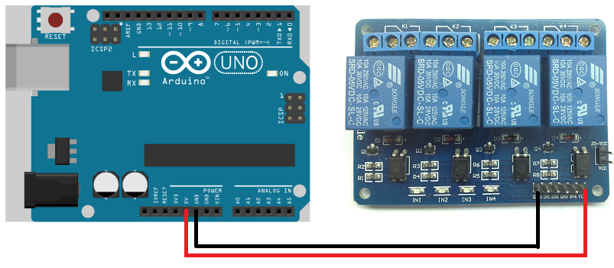
Figura 33: Conexión de módulo con el Arduino.
La forma más segura es remover el jumper y alimentar la placa de relés con dos fuentes: la de la placa Arduino conectada a Vcc y una segunda fuente, con el positivo a JD-Vcc y el negativo a GND, sin estar éste unido a la placa Arduino. Esta conexión tiene como ventajas:
- Hay completa aislación entre la carga y el Arduino.
- Todo el consumo de los relés es tomado de la segunda fuente y no del Arduino o el puerto USB.
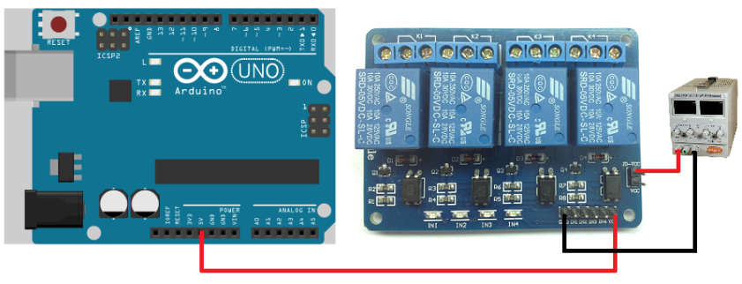
Figura 34: Conexión módulo relé y Arduino con una fuente externa

Entradas
Las entradas a la placa, puede conectarse directamente a las salidas digitales de la placa Arduino.
La única precaución a tener en cuenta es que cuando Arduino arranca al ser alimentado, los pines se configuran como entradas automáticamente y puede ocurrir que, por un brevísimo lapso de tiempo entre el arranque y la correcta configuración de estos pines como salidas, las entradas de control al módulo de relé queden en un estado indeterminado.
Esto se puede evitar conectando en cada entrada un pull-up con una resistencia de 10K a Vcc, lo que asegura un estado ALTO durante el arranque.

Teclado matricial
Un teclado matricial es un dispositivo que agrupa varios pulsadores y permite controlarlos empleando un número de conductores inferior al que necesitaríamos al usarlos de forma individual.
Se puede emplear estos teclados en un controlador para un autómata o un procesador como Arduino.

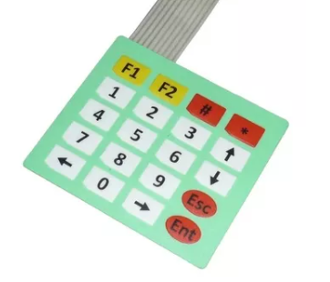
Figura 35: Teclado matricial de membrana 5x4
Estos dispositivos agrupan los pulsadores en filas y columnas formando una matriz, disposición que da lugar a su nombre. Es frecuente una disposición rectangular pura de NxM columnas, aunque otras disposiciones son igualmente posibles.
Los teclados matriciales son frecuentes en electrónica e informática. De hecho, los teclados de ordenador normales son teclados matriciales, siendo un buen ejemplo de teclado matricial con disposición no rectangular.
Una de las desventajas de usar un teclado matricial es que pueden causar problemas cuando se pulsa más de una tecla simultáneamente. Este es uno de los motivos por el que los teclados de ordenador usan una disposición no rectangular, agrupando ciertas teclas en circuitos diferentes (Ctrl, Alt, Shift…)
En el campo de la electrónica casera y Arduino, se venden múltiples modelos de teclados matriciales en distintos soportes (rígidos o flexibles) y con distinto número de teclas, siendo habituales configuraciones de 3x3, 3x4, y 4x4.
Internamente la disposición de los pulsadores es la siguiente:
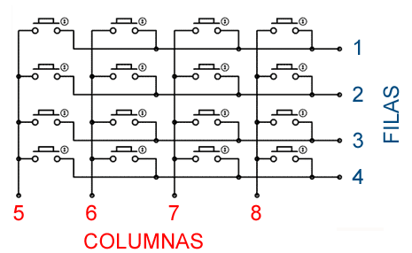
Figura 36: Conexión de Matriz de pulsadores
Para detectar la pulsación de una tecla se actúa de forma similar a la lectura simple de un pulsador. En resumen, se pone a tierra un extremo del pulsador, y el otro se conecta a una entrada digital con una resistencia de pull-up.
Para leer todas las teclas se tiene que hacer un barrido por filas. En primer lugar, se pone todas las filas a 5V, y definimos todas las columnas como entradas con resistencia de pull-up.
Progresivamente se coloca una fila a 0V, y se lee las entradas de la columna. Una vez realizada la lectura, se vuelve a poner a 5V y se pasa a la siguiente fila.
Todo esto se vuelve a realizar hasta recorrer todas las filas.
Para detectar NxM pulsadores se necesitan sólo N+M conductores. Por lo tanto, el ahorro de conductores es superior cuanto más grandes sean N y M, y si se usa una matriz de 4x5 con 20 pulsadores, solo se requiere 9 conductores.

Pantalla LCD 20x4
La pantalla LCD 20x4 alfanumérica monocromática de cristal líquido, conocida también como display LCD 20x4 o 4x20, es una pantalla visual electrónica que utiliza las propiedades de modulación de la luz de los cristales líquidos, los cuales no emiten luz directamente. Es un dispositivo que permite la presentación de caracteres alfanuméricos y otros símbolos en un formato de 20 caracteres por línea, en 4 líneas. Es totalmente compatible con las pantallas basadas en el controlador Hitachi HD44780, por lo tanto, la programación y las conexiones son exactamente las mismas.
20x4 significa que se pueden mostrar 20 caracteres en cada una de las 4 filas del display LCD, por lo que se puede mostrar un total de 80 caracteres en cualquier momento.
Este display es muy útil para proyectos con microcontroladores PIC, AVR y Arduino ya que es una excelente manera de mostrar textos y datos de los sensores en forma visual.
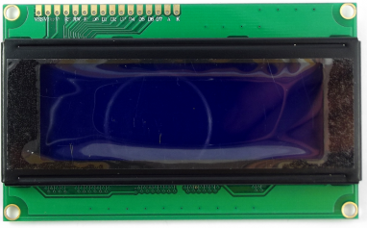
Figura 37: Display LCD 20x4

Una pantalla LCD de 20x4 es un módulo muy básico y se usa comúnmente en varios dispositivos y circuitos. Estos módulos son preferibles a los de siete segmentos y otros dispositivos LED de segmentos múltiples por las siguientes razones: son económicas, fácilmente programables, no tienen limitaciones para mostrar caracteres especiales e incluso personalizados, animaciones, etc. En esta pantalla cada carácter se muestra en una matriz de 5x7 píxeles. Este display LCD tiene dos registros: Comando (para el control) y Datos (la información que el usuario quiere visualizar). No se requiere modificación del código ni de las conexiones entre un LCD estándar de 16x2 o 20x4 (ya que ambos se basan en el controlador Hitachi HD44780 o compatible).
La disposición de pines para poder conectarlo a una placa Arduino es la siguiente:
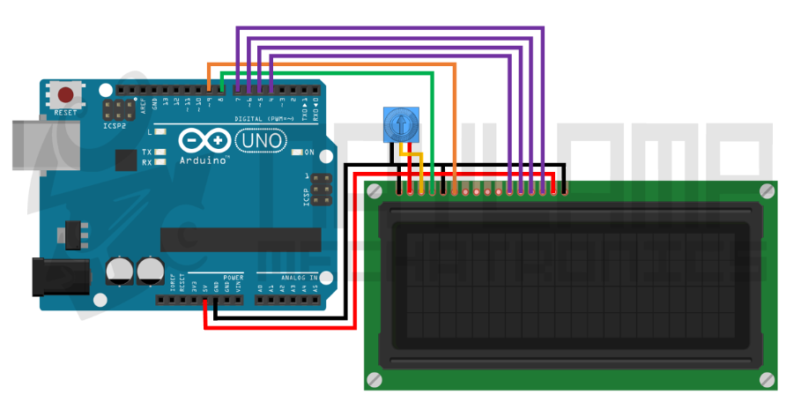
Figura 38: Conexión de la pantalla con el Arduino.
Aunque aprovechando que el Arduino mega 2560 seleccionado para este proyecto dispone de protocolo I²C.
Con esto se logra reducir la cantidad de pines para poder establecer la comunicación entre placa y pantalla.
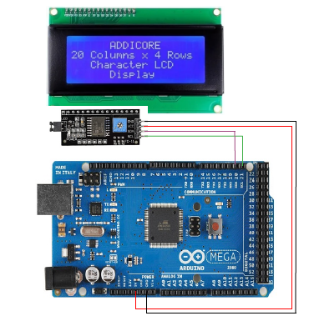
Figura 39: Conexión placa y pantalla con módulo I²C

Driver MOSFET PWM para motores
Transistor MOSFET
Un transistor MOSFET es un dispositivo electrónico ampliamente utilizado la electrónica moderna. Por ejemplo, es el principal integrante de la mayoría de procesadores, donde llega a haber millones de transistores en cada integrado.

Los MOSFET son una subfamilia de la familia de transistores FET (field effect transistor). Existen muchas otras subfamilias de FET, como los JFET (join field effect transistor), los CMOS, y los TFT.
Los mosfet presentan 3 modos de funcionamiento:
- Corte, el transistor de comporta como un circuito abierto entre Source y Drain
- Saturación, se comporta como un cortocircuito entre Source y Drain
- Zona lineal, se comporta como una resistencia de valor variable
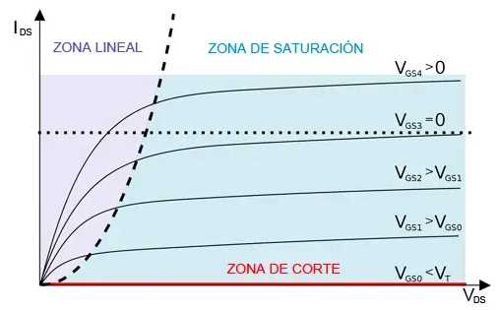
Figura 40: Curva de polarización y trabajo de un mosfet
Lo que se requiere es hacer funcionar el FET como un interruptor controlado eléctricamente, para lo cual se usa en modos corte y saturación, evitando la zona lineal.

Módulo Switch Dual MOSFET 15A 400W PWM (SKU 698H4)
Se realiza un análisis de la cantidad de mosfet que se requieren y el costo de comprar el resto de componentes para luego realizar el montaje, el adquirir el módulo con todos los componentes necesarios tiene un costo de un 75% menor.

Es por ello que en vez de diseñar una etapa con mosfet, se emplea el siguiente:
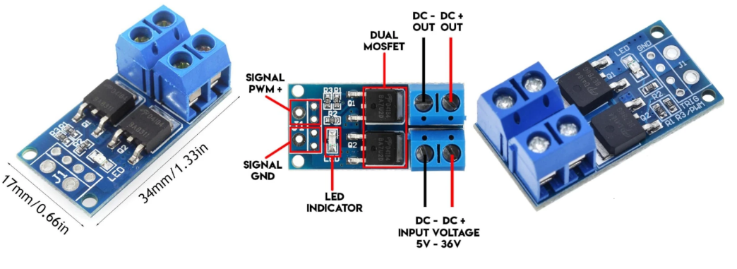
Figura 41: Módulo Switch Dual MOSFET
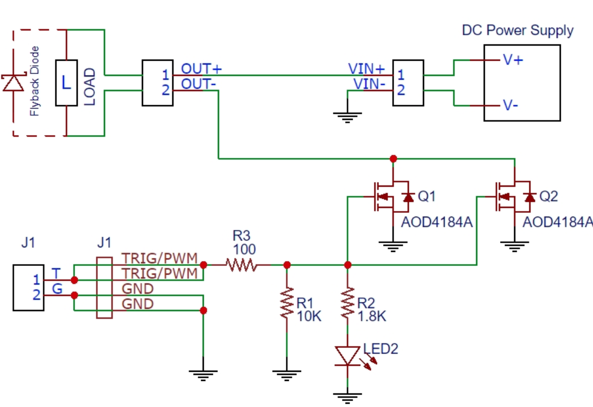
Figura 42: Diagrama de circuito del Módulo Switch Dual MOSFET

Es un módulo versátil para utilizar como etapa de potencia, gracias a su amplia capacidad de corriente, así como a su amplio rango de voltajes de salida. Puede ser controlado mediante un módulo de generador de señal PWM, lo que permite controlar motores u otros dispositivos modulados por ancho de pulso.

Características:
- Voltaje de funcionamiento: DC 5V – 36V;
- La fuente de activación: digital alta-baja (DC3.3V – 20V), se puede conectar al puerto IO del microcontrolador, interfaces PLC u otros dispositivos de control.
- Alimentación de CC, puede acceder a la señal PWM, la frecuencia de señal 0-20KHZ soporte perfecto.
- Capacidad de salida: DC 5V – 36V, a temperatura ambiente, corriente continua 15A, potencia 400W
- Buena disipación de calor, la corriente máxima hasta 18A.
- Aplicaciones: Puede controlar la salida de los equipos de potencia, motores, bombillas, luces LED, motores de corriente continua, micro-bombas, electroválvulas, etc., puedes entrar con señal PWM, control de velocidad del motor, brillo de lámpara.

Sensor ultrasónico
Principio de funcionamiento de los sensores de ultrasonidos
La capacidad de un sensor ultrasónico para medir la distancia a un objeto se basa en el principio sonar: al enviar un haz de ultrasonido y recibir su reflejo con retraso, el dispositivo determina la presencia de objetos y la distancia a ellos. Las señales ultrasónicas generadas por el receptor, reflejadas por el obstáculo, vuelven a él después de un cierto período de tiempo. Es este intervalo de tiempo el que se convierte en la característica que ayuda a determinar la distancia al objeto.

Descripción del sensor HC SR04
Este sensor proporciona una medición precisa y alta estabilidad. Su rango de medición es de 2 a 400 cm. No se ve afectado significativamente por la radiación electromagnética o la energía solar. El módulo arduino HC-SR04 también incluye un receptor y un transmisor. Ver figura 43.
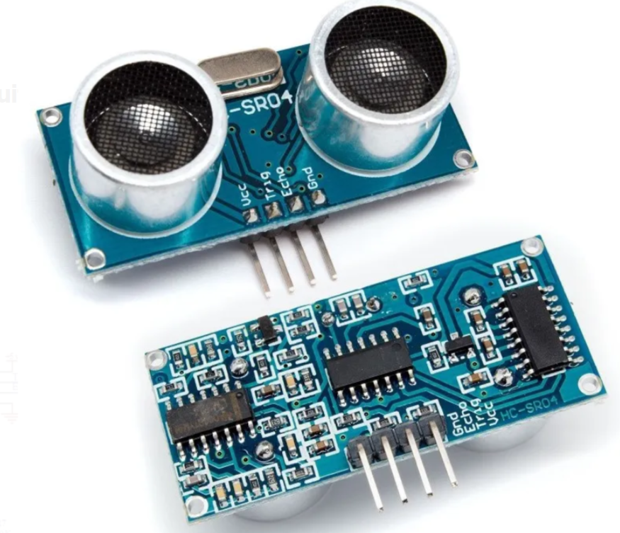
Figura 43: Módulo sensor HC-SR04 ultrasónico

El sensor ultrasónico HC SR04 tiene estos parámetros técnicos:
- Tensión de alimentación de 5V.
- Parámetro de funcionamiento de la fuerza ocular t – 15 mA.
- Corriente pasiva < 2 mA.
- Ángulo de visión general – 15°.
- Resolución táctil – 0,3 cm.
- Ángulo de medición – 30°.
- El ancho del pulso es de 10⁻⁶ s.
El sensor está equipado con cuatro pines:
- Contacto de potencia +5V DC.
- Trig – señal de entrada.
- Echo – señal de salida.
- GND es la salida (Tierra).
El funcionamiento del sensor de ultrasonidos es el siguiente:

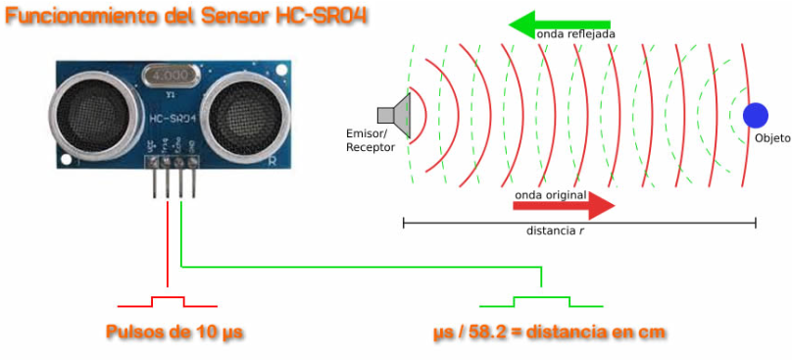
Figura 44: Esquema de funcionamiento de un sensor HC-SR04
- El sensor esperará un pulso alto (HIGH) con una duración de pulso 10 μs (10 microsegundos) para comenzar su ciclo de detección a distancia.
- En el sensor ultrasónico hc sr04 conectado al arduino se convierte en 8 pulsos con una frecuencia de 40 kHz, que serán enviados a través del trigger (Trig);
- Cuando los pulsos emitidos llegan a un obstáculo, rebotan y vuelven, siendo recibidos por el receptor, el cual genera un pulso alto (HIGH) en la salida (pin Echo) de igual duración que el tiempo transcurrido entre la emisión y la recepción del pulso.
- En el lado del controlador, la señal recibida debe ser convertida a distancia utilizando fórmulas. Al dividir el ancho del pulso por 58.2, se obtiene los datos en centímetros, cuando se divide por 148 – en pulgadas.

A continuación, en la figura 45, el diagrama del circuito del módulo comercial.
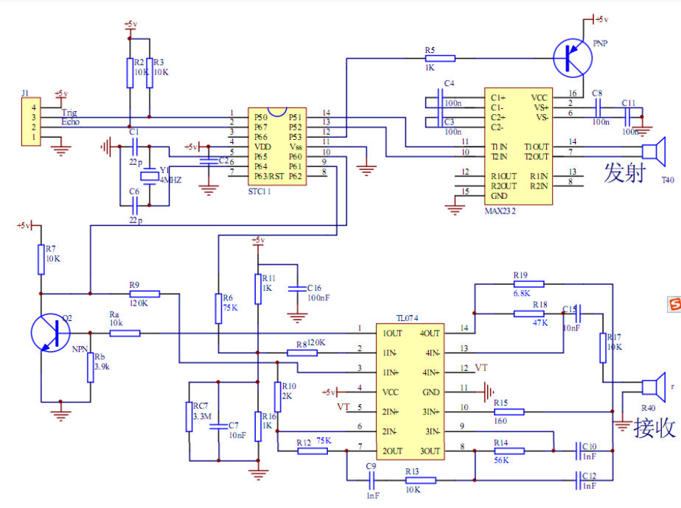
Figura 45: Diagrama de circuito del sensor HC-SR04

Sensor de color tsc3200 en módulo GY-31
El módulo sensor de color GY-31 es un detector de color completo, incluye un chip sensor TAOS TCS3200 RGB y 4 LEDs blancos de ángulo amplio. El TCS3200 puede detectar y medir una gama casi ilimitada de colores visibles. Las aplicaciones que incluye dicho módulo son de: clasificación por color, sensor de luz ambiente, calibración, coincidencia de colores, entre tantas más. Ver figura 46.
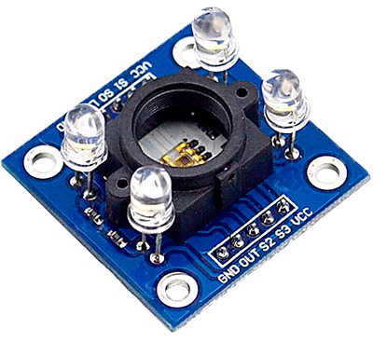
Figura 46: Módulo de detección de color

El TCS3200 tiene una matriz de detectores, cada uno de ellos con filtros rojo, verde y azul o sin filtro (clear). Los filtros de cada color se distribuyen uniformemente a lo largo de la matriz para eliminar el sesgo de ubicación entre los colores. El dispositivo tiene un oscilador que produce una salida de onda cuadrada cuya frecuencia es proporcional a la intensidad del color elegido.

Características
- Voltaje de alimentación: 3-5V
- Resistencia a la interferencia de luz
- Control de encendido o apagado para los leds
- Puede detectar el color de un objeto no luminoso
- Distancia de detección: 1cm
- Dimensiones: 28.4 x 28.4mm
- Interfase: Digital TTL

Principio de funcionamiento
El sensor de color utiliza un principio muy básico de la luz para identificar el color.
El blanco está compuesto por tres colores primarios que son el Rojo, el Verde y el Azul, y cada uno tiene diferentes longitudes de onda. Cuando la luz incide en una superficie, según las propiedades del material, esta es absorbida o reflejada.
Esa luz reflejada es captada por nuestro ojo y como resultado, podemos ver colores.
Según la combinación de señales altas o bajas del módulo en los pines S0, S1, S2 y S3, se obtiene diferentes configuraciones.
Para S0 en nivel alto y S1 en nivel bajo, ajusta el muestreo del sensor a una escala de frecuencia del 20%. Esto significa que el sensor operará a una frecuencia de 200 kHz.
Otras configuraciones de escala pueden ser:
S0 | S1 | Factor de escala para la salida
L | L | Modo Apagado
L | H | Factor de escala de 2%
H | L | Factor de escala de 20%
H | H | Factor de escala de 100%
Tabla 3: Configuración de pines S0 y S1 para la frecuencia de trabajo
Los pines S2 y S3 se utilizan para seleccionar el conjunto de fotodiodos y, como se puede ver a continuación, para cada color que el sensor pueda detectar, configuramos el conjunto para el filtro rojo, verde y azul uno por uno.
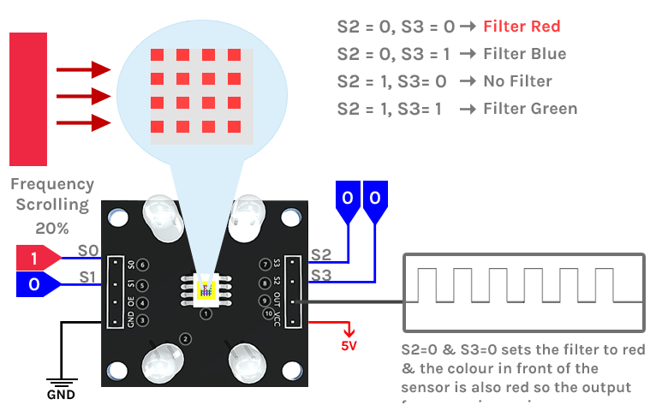
Figura 47: Configuración de pines S2 y S3 para Filtro rojo
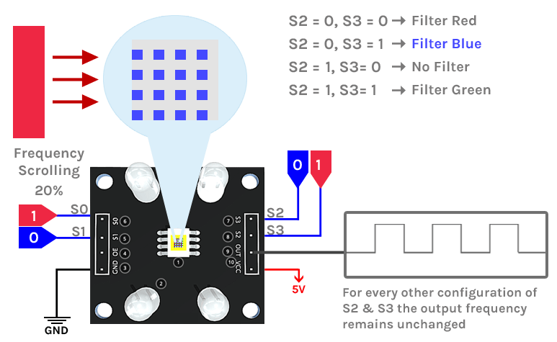
Figura 48: Configuración de pines S2 y S3 para Filtro azul.
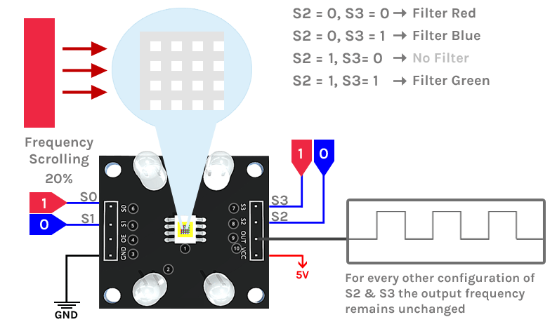
Figura 49: Configuración de pines S2 y S3 Sin Filtro.
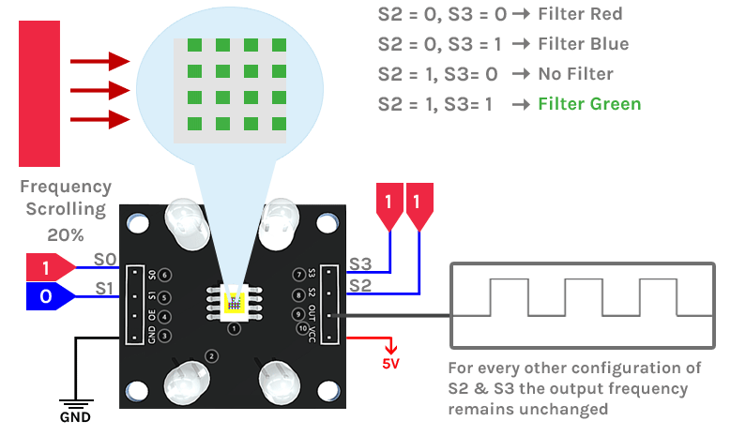
Figura 50: Configuración de pines S2 y S3 para Filtro verde.
Si el color detectado por el sensor coincide con el conjunto seleccionado, la frecuencia de salida del sensor aumentará; en cualquier otra situación, la frecuencia de salida generalmente se mantendrá igual o podrás observar una pequeña variación en la frecuencia de salida.

Aspectos de componentes auxiliares empleados
Teniendo en cuenta que aparte de la electrónica, el equipo también necesita de sistemas electromecánicos para poder llevar a cabo dicho diseño.
A continuación, se describe los componentes a emplear.

Bombas peristálticas
Una bomba peristáltica es un tipo de bomba de desplazamiento positivo utilizada para transferir líquidos. Se diferencia de otros tipos de bombas en la forma en que mueve el líquido a través de un tubo o manguera. Su diseño se basa en un mecanismo de acción peristáltica, que imita el proceso natural de contracción y relajación de los músculos en el sistema digestivo, como el esófago, para mover los alimentos.

Funcionamiento
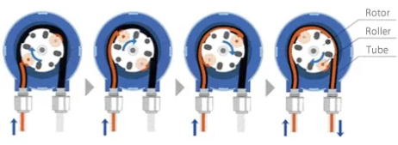
Figura 51: Esquema de funcionamiento de una bomba peristáltica
La bomba peristáltica consiste en una serie de rodillos que presionan y aplastan una manguera flexible a lo largo de su longitud.
Cuando uno de los rodillos aprieta la manguera, el líquido contenido en ella es empujado hacia adelante en la dirección del flujo. Luego, cuando el rodillo se libera, la manguera recupera su forma original, creando un vacío parcial que succiona más líquido hacia la manguera desde la fuente.
Este proceso se repite a medida que los rodillos se mueven en secuencia, creando un flujo constante y controlado de líquido a través de la manguera.

Aplicaciones
Las bombas peristálticas se utilizan en diversas aplicaciones donde se requiere un flujo preciso y controlado de líquidos sin contaminación cruzada, ya que el líquido solo entra en contacto con el tubo o manguera y no con las partes internas de la bomba. Algunos ejemplos de aplicaciones incluyen:
- Laboratorios: Se utiliza para dosificar reactivos químicos y líquidos sensibles en análisis y experimentos precisos.
- Industria alimentaria: Para la transferencia higiénica de líquidos y productos alimentarios, como la dosificación de sabores y aditivos en la producción de alimentos.
- Industria farmacéutica: En la fabricación de medicamentos y productos médicos donde la precisión y la esterilidad son críticas.
- Procesos industriales: Para dosificar y transferir líquidos en procesos de producción y fabricación.
- Aplicaciones médicas: En dispositivos médicos como bombas de infusión, diálisis y hemodiálisis.
- Investigación científica: En experimentos y estudios que requieren un flujo controlado de líquidos, como la cultura celular.

La bomba peristáltica empleada es Bomba Dosificadora Peristáltica 12v Grothen Aquario G328
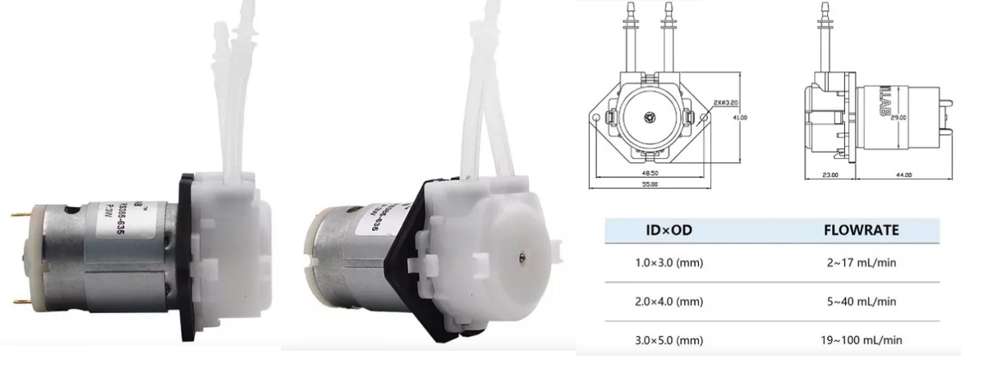
Figura 52: Foto de bomba peristáltica grothen aquario G328

Características
- Voltaje de alimentación de 12 Vdc.
- Diámetro de 1x3mm.
- Caudal que se puede regular usando motores controlados por PWM en el rango de 0.5 a 40ml/min.
- Corriente máxima de carga de 300mA.
- Apta para fluidos químicos.

Mini bombas sumergibles
Una mini bomba de agua sumergible es un dispositivo compacto diseñado para mover agua u otros líquidos de manera eficiente en aplicaciones donde el espacio es limitado o donde se requiere una bomba de tamaño pequeño. Estas bombas son sumergibles, lo que significa que pueden operar y funcionar mientras están completamente sumergidas en el líquido que se va a bombear. A menudo se utilizan en aplicaciones como acuarios, fuentes, sistemas de enfriamiento, sistemas de riego y otros proyectos donde se necesita transportar agua de manera controlada.
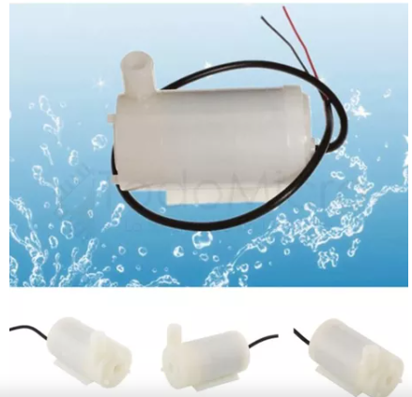
Figura 53: Mini bomba sumergible

Las características y ventajas típicas de una mini bomba de agua sumergible incluyen:
- Tamaño compacto: Estas bombas son pequeñas y livianas, lo que facilita su instalación en espacios reducidos.
- Funcionamiento sumergible: Pueden operar debajo del agua, lo que es ideal para acuarios y fuentes donde la bomba debe estar sumergida.
- Flujo ajustable: Muchas mini bombas de agua sumergibles permiten ajustar el flujo de agua, lo que proporciona control sobre la cantidad de líquido que se está moviendo.
- Consumo de energía bajo: Suelen tener un consumo energético reducido, lo que es beneficioso para aplicaciones donde se busca eficiencia energética.
- Fácil instalación: Su diseño compacto y su capacidad de operar sumergidas hacen que su instalación sea relativamente sencilla.
- Aplicaciones diversas: Son adecuadas para una amplia gama de aplicaciones, desde pequeños acuarios caseros hasta proyectos de jardinería y sistemas de enfriamiento.
- Voltaje de trabajo de 3V a 5V
- Potencia 0.4 a 1.5 W
- Caudal de 80 a 120l/h

Sensor de flujo
Un sensor de flujo es un dispositivo que se utiliza para medir la velocidad, la cantidad o la presión de un líquido que fluye a través de un sistema o tubería. Estos sensores son esenciales en una amplia gama de aplicaciones en la industria, la automatización, la medicina y más, ya que proporcionan información crítica sobre el comportamiento del flujo de fluido en diversos procesos.
El sensor de Flujo YF-S401 de la marca SEA (Shenzhen Sufa Technology Co., Ltd.) cuyo modelo YF-S401 es el que se emplea y para ello se lo describe a continuación.
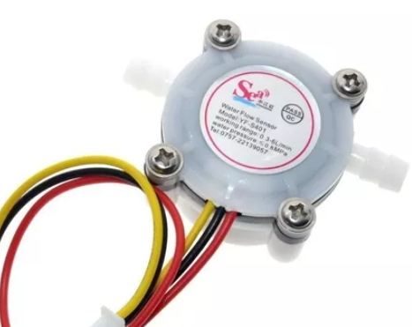
Figura 54: Sensor de flujo
Principio de Funcionamiento
El sensor de flujo YF-S401 utiliza un principio basado en un elemento de paletas (rueda) giratorio que es movido por el flujo del líquido. Cada vez que una paleta pasa por el sensor, se genera un pulso eléctrico, y la frecuencia de estos pulsos está directamente relacionada con la velocidad del flujo de líquido. Esto permite medir y cuantificar el flujo en función de la cantidad de pulsos generados en un período de tiempo determinado.

Características
- Adecuado para medir el flujo de agua u otros líquidos no corrosivos.
- Salida de pulso, lo que significa que el sensor emite pulsos eléctricos que pueden ser contados o utilizados para calcular la velocidad del flujo.
- Sensible a la dirección del flujo (unidireccional).
- Aplicaciones Típicas: El sensor de flujo YF-S401 es comúnmente utilizado en sistemas de monitoreo de agua, sistemas de riego, control de dispensadores de líquidos, sistemas de enfriamiento, sistemas de filtración y otras aplicaciones donde se necesita medir el flujo de líquidos con precisión.
- Conexiones Eléctricas: El sensor generalmente tiene tres cables: uno para la alimentación (VCC), otro para la señal de salida (pulsos) y uno para la conexión a tierra (GND).

Agitador magnético
Un agitador magnético es un dispositivo de laboratorio utilizado para mezclar o agitar líquidos de manera eficiente y controlada. Consiste en una placa o plataforma en la que se coloca el recipiente con el líquido a agitar, y debajo de la placa se encuentra un imán giratorio que crea un campo magnético. Este imán interactúa con una barra magnética colocada dentro del recipiente, lo que genera un movimiento de agitación en el líquido. Ver figura 55.
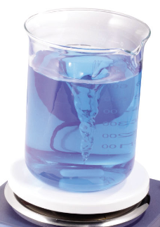
Figura 55: Agitador magnético
El proceso de agitación magnética es ampliamente utilizado en la investigación científica y en laboratorios de química y biología debido a su capacidad para proporcionar mezclas uniformes y homogéneas sin la necesidad de introducir agitadores mecánicos en los recipientes. Algunas de las características y ventajas de los agitadores magnéticos incluyen:
- Mezcla controlada: La velocidad de agitación se puede ajustar según las necesidades del experimento para lograr la mezcla deseada.
- Homogeneidad: La agitación magnética garantiza que los componentes del líquido se mezclen de manera uniforme, evitando la formación de gradientes de concentración.
- Sin contaminación cruzada: Dado que no se introduce un agitador mecánico en el líquido, no hay riesgo de contaminación cruzada entre diferentes muestras.
- Operación sin contacto: La barra magnética en el líquido no está conectada físicamente al agitador, lo que reduce el riesgo de interacciones no deseadas.
- Facilidad de uso: Los agitadores magnéticos son relativamente fáciles de usar y requieren menos mantenimiento que otros métodos de agitación.
- Variedad de aplicaciones: Se utilizan en una amplia gama de aplicaciones, desde mezclas químicas y reacciones en laboratorios hasta la preparación de soluciones en la industria farmacéutica y la investigación biológica.
Para este proyecto, el agitador magnético empleado no es de ninguna marca en específico, ya que se creó para un proyecto anterior y se aprovechará dicho recurso.
Consiste en un buzo magnético teflonado de15x7mm que se mueve por la inducción de dos imanes neodimios de 12mm de diámetro colocados sobre un motor de un cooler de refrigeración de computadora, ya que el movimiento de los mismos genera un incremento de temperatura en los componentes. Es por ello que, al estar instalados sobre el mismo ventilador, garantiza la rotación con una buena refrigeración.

Electroválvulas
La electroválvula o válvula solenoide funciona abriendo o cerrando el paso del fluido cuando se aplica o se quita la corriente eléctrica al solenoide. El campo magnético generado por el solenoide acciona un pistón o émbolo dentro de la válvula, lo que cambia la posición de la válvula y, por lo tanto, regula el flujo del líquido.
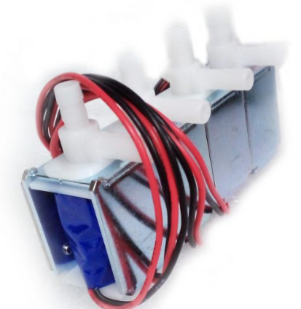
Figura 56: Válvula solenoide Fspumps Sf001
Tipo de Accionamiento: Las válvulas solenoides son controladas eléctricamente a través de un solenoide, que es un dispositivo electromagnético que convierte la energía eléctrica en movimiento mecánico.
Conexiones: Típicamente tienen conexiones de entrada y salida para el fluido (en este caso, agua) que se controla. Pueden tener diferentes tamaños de conexiones según la aplicación.
Funcionamiento: Cuando se aplica una corriente eléctrica al solenoide, este genera un campo magnético que atrae un pistón o émbolo. Esta acción abre o cierra la válvula, permitiendo o deteniendo el flujo de agua.
Aplicaciones: Se utilizan en sistemas de riego automático, sistemas de control de fluidos industriales, sistemas de filtración de agua, electrodomésticos como lavadoras y lavavajillas, sistemas de calefacción y refrigeración, entre otros.
Control: Pueden ser controladas manualmente o automáticamente a través de señales eléctricas, como interruptores, temporizadores, sensores, relés u otros dispositivos electrónicos.

Aspectos de software empleados
En esta sección se nombran los softwares empleados para simular, diseñar y programar el analizador de dureza total en línea.

Arduino IDE
El Arduino IDE (Entorno de Desarrollo Integrado) es una herramienta diseñada para facilitar la programación de microcontroladores Arduino. Es una opción muy popular entre los principiantes y los aficionados a la electrónica debido a su interfaz sencilla y amigable.
El alcance de dicho software se puede resumir en lo siguiente.

Interfaz de usuario
El Arduino IDE tiene una interfaz simple y fácil de entender. Consta principalmente de un área de edición de código, una barra de menú y botones de control en la parte superior. También tiene ventanas para la consola serial, el monitor serial y la visualización de las placas disponibles.
Edición de código
Puedes escribir tu código en el área de edición. El IDE ofrece sugerencias y autocompletado de código mientras escribes para agilizar el proceso. Además, puedes organizar tu código en pestañas separadas para diferentes archivos.
Ejemplos
El Arduino IDE proporciona una amplia gama de ejemplos de código que cubren varias funciones y proyectos comunes. Estos ejemplos son muy útiles para aprender a programar y para comprender cómo funcionan diferentes componentes y sensores.

Compilación y carga
El IDE te permite compilar tu código y cargarlo directamente en la placa Arduino a través de un cable USB. Simplemente selecciona la placa y el puerto serial correctos en el menú desplegable y haz clic en los botones de compilación y carga.

Gestión de bibliotecas
Las bibliotecas son conjuntos de funciones predefinidas que simplifican la programación de componentes y sensores. El Arduino IDE permite gestionar fácilmente las bibliotecas. Puedes buscar, instalar y actualizar bibliotecas directamente desde el IDE.

Monitor serial
El monitor serial permite la comunicación entre la computadora y la placa arduino a través del puerto serial. Se puede imprimir datos y mensajes desde tu código y verlos en tiempo real en el monitor serial.
Compatibilidad con múltiples placas
El Arduino IDE es compatible con una variedad de placas Arduino, incluyendo las basadas en AVR y SAM, como Arduino Uno, Arduino Nano, Arduino Mega, entre otras.
Licencia de código abierto
El Arduino IDE es de código abierto, lo que significa que su código fuente está disponible para que cualquiera lo explore y modifique según sus necesidades.

Proteus
Proteus es un software de diseño electrónico ampliamente utilizado para el diseño, simulación y verificación de circuitos electrónicos y sistemas embebidos. Es una herramienta integral que permite a los ingenieros y diseñadores trabajar en el desarrollo de proyectos electrónicos, desde la creación de esquemáticos hasta la simulación y la implementación en hardware real.
Características principales
- Diseño de circuitos: Permite crear esquemáticos electrónicos utilizando una amplia gama de componentes predefinidos. Puedes dibujar circuitos utilizando símbolos y conexiones, similar a cómo se hace en papel.
- Simulación: Una de las características más destacadas es su capacidad de simular el comportamiento de los circuitos en un entorno virtual antes de implementarlos en hardware. Esto permite identificar posibles problemas y optimizar el diseño antes de construir físicamente el circuito.
- Modelado de sistemas embebidos: Incluye la funcionalidad ISIS, que permite modelar sistemas embebidos completos, incluyendo microcontroladores, sensores, actuadores y otros componentes. Puedes escribir y simular el código de tu microcontrolador en este entorno.
- Simulación de circuitos mixtos: Permite combinar simulación de circuitos analógicos, digitales y sistemas embebidos en una sola plataforma. Esto es útil cuando trabajas en proyectos que involucran tanto hardware analógico como digital.
- Verificación de diseño: La simulación en Proteus ayuda a verificar que el circuito o el sistema embebido se comporten de acuerdo a las especificaciones y necesidades del proyecto.
- Visualización: Ofrece herramientas de visualización para observar el comportamiento de los componentes y señales durante la simulación.
- Librería de componentes: Viene con una extensa librería de componentes electrónicos predefinidos, lo que facilita la creación de esquemáticos y modelos de sistemas embebidos.
- Diseño de PCB: Incluye la opción de diseñar PCB (placas de circuito impreso) a partir del esquemático. Puedes transferir tu diseño desde el esquemático a la PCB para facilitar el proceso de fabricación.
- Interacción con microcontroladores: Permite la simulación de código de microcontroladores utilizando lenguajes de programación como C o ensamblador.

DESCRIPCION Y DISEÑO DEL MODELO EXPERIMENTAL
En este apartado se explica a detalle cómo se ha diseñado y creado el modelo, así como también, cómo se ha llevado a cabo la simulación y el experimento.

Diseño para selección de muestras de agua
Se dispone de una electroválvula de 4 canales que por cada canal consume entre 80 a 150mA con una tensión de 12Vdc.
Como se conoce las limitaciones del microcontrolador con respecto a los consumos y a la tensión de trabajo, Se emplea una etapa de opto acopladores y relé para comandar dichas válvulas y aislar dichas válvulas del arduino.
Esto garantiza disminuir el consumo a 5mA por cada salida digital.
Funcionamiento
Cada vez que se mande una señal en bajo el optoacoplador actúa energizando el relé para que la salida normal abierta pueda conducir y active una de las válvulas solenoide para que el fluido pueda pasar.
Para determinar la cantidad de ablandadores que se analiza, se emplea el Arduino teniendo dos posibilidades para determinar.
- La primera se puede asignar de forma manual por medio del teclado matricial.
- La segunda se puede asignar de forma automática por medio del mismo análisis de dureza.
Sea cual sea la manera de asignar la muestra de agua para analizar, se tiene que mostrar por pantalla dicha selección.
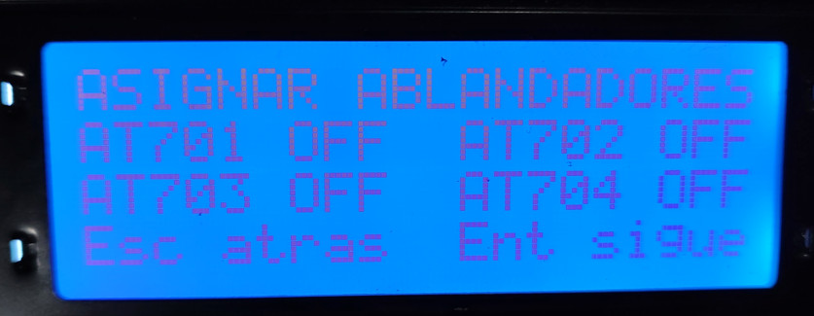
Figura 57: Asignación y visualización de ablandadores habilitados.

Estando operativo, el análisis de la dureza del agua se tiene que realizar cada una hora y como consecuencia se tiene que dejar pasar la muestra de agua a analizar según resultado de muestra previa y estado operativo de ablandadores.
Esto último el Arduino lo hará sin interrupción en un bucle hasta que cualquier anomalía se detecte, o bien, cuando el sistema esté en modo stand-by.

Diseño para el llenado y Enjuague de recipiente con la muestra a analizar
Cuando el tanque de muestra recibe el agua para analizar, puede que llegue un volumen superior al del tanque y se rebalse.
Así también, según la configuración de cada ablandador, la presión de trabajo fluctúa.
Es por esos motivos que se instala un tanque pulmón para dicha muestra. Garantizando una única presión de trabajo para la bomba sumergible y además, evitar que el recipiente se rebalse.
Como se puede apreciar en la figura 58, el tanque posee una tubería para la salida del agua de muestra hacia el vaso de medición, otra tubería para drenaje y una tubería anti rebalse situada en la parte lateral del tanque.
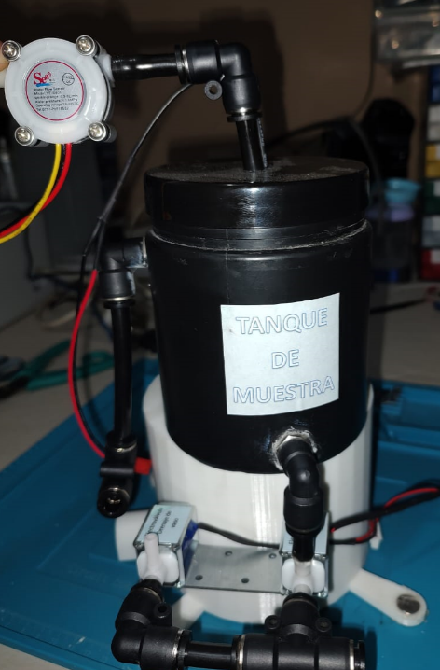
Figura 58: tanque para muestras de agua con cañerías de drenaje y anti rebalse.

Diseño para llenar el recipiente
Para llenar el recipiente se dispuso de un vaso con un sensor ultrasónico instalado en la parte superior del mismo, como se muestra en la figura 59.
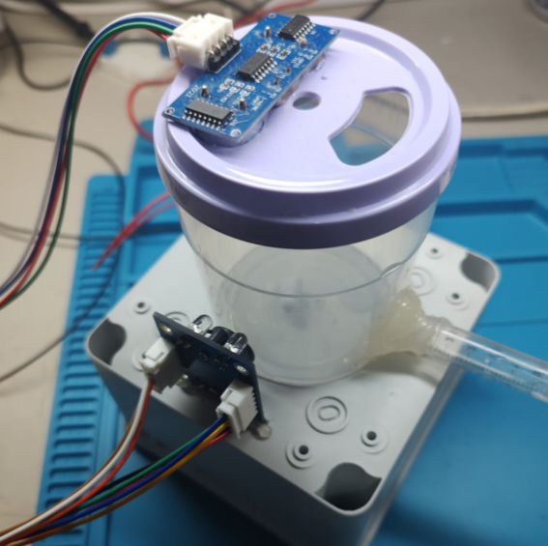
Figura 59: vaso con sensor ultrasónico en la parte superior.

La bomba sumergible situada dentro del tanque de muestra, se activa para enviar la muestra de agua hacia el vaso, el cual una vez que alcance los 50ml tendrá que mandar una señal para desactivar la bomba sumergible.
El sensor ultrasónico se instala para dicho fin, y lograr el nivel necesario para comenzar con la secuencia de la titulación. Ver figura 60.
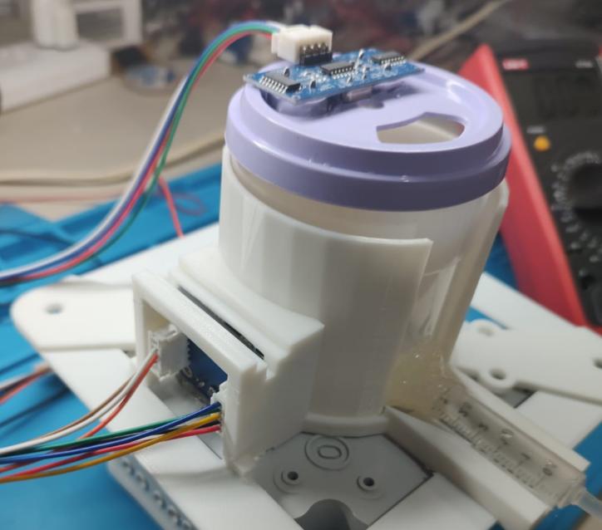
Figura 60: vaso con sensor ultrasónico en la parte superior.

Para agregar los tres reactivos para la titulación, se emplean tres bombas peristálticas.
Según la figura 61, de izquierda a derecha se tiene: bomba para solución buffer, bomba para indicador net, bomba para drenaje de muestra y bomba para solución edta.
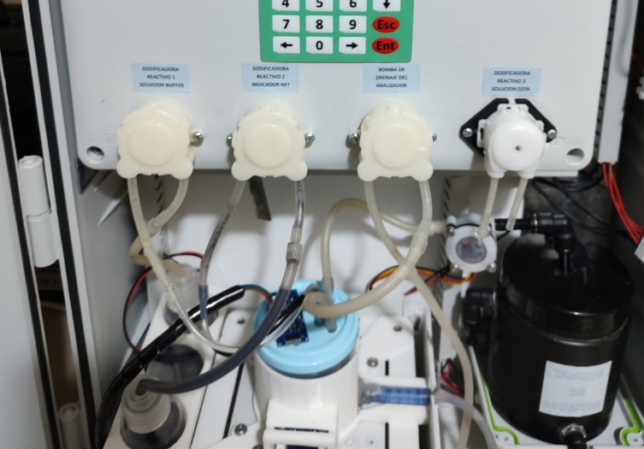
Figura 61: vista inferior del analizador.

Diseño para la detección de color
Como se puede ver en la figura 59 en la página 104, se requiere un soporte para el sensor de color.
Este sensor tiene que estar posicionado al mismo nivel del agua de muestra para que cumpla con su función. Es por ello que se fabrica el soporte que aparece en la figura 62.
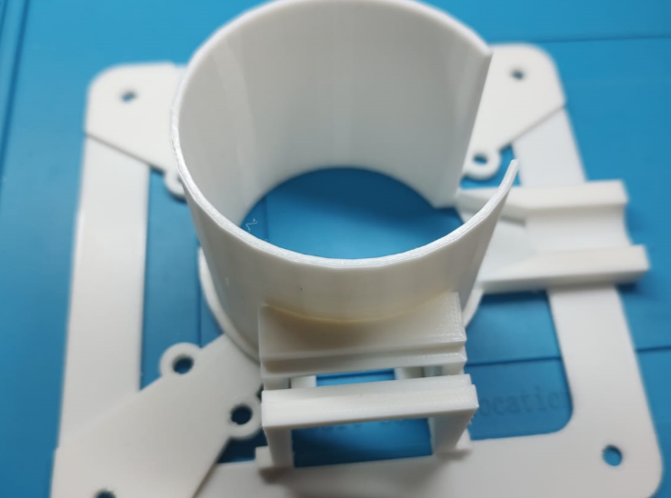
Figura 62: Soporte para nivelar sensor de color y vaso de muestra.
Se sujeta el sensor y se coloca terminales tipo jst 2.54mm para un montaje mas cómodo. Ver figura 63 y 64.
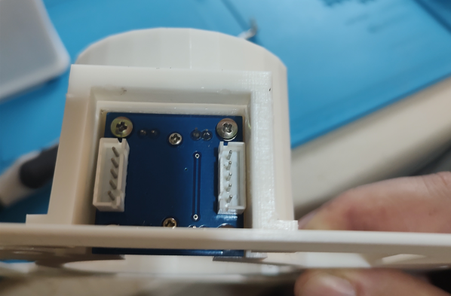
Figura 63: Sensor de color instalado en el soporte

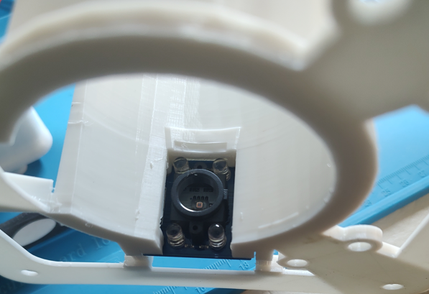
Figura 64: Vista inferior interna del soporte para el vaso de muestra con el sensor de color instalado

Aislamiento del vaso de análisis con el entorno de trabajo
Se requiere un gabinete que genere un espacio que recubra en su totalidad el vaso de análisis para evitar interferencias lumínicas en la detección de color.
Esto se realiza con impresión 3d tomando como punto de partida la estructura del soporte para el vaso. Ver figura 65.
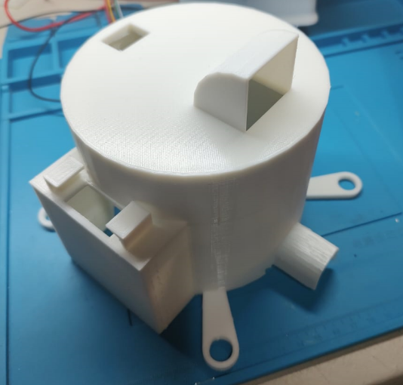
Figura 65: Gabinete para evitar interferencias en el sensor de color

Caja de soporte para el analizador de dureza total del agua
Se adapta una caja de pvc para instalar el agitador magnético, el soporte para el sensor de color, el vaso de análisis, el gabinete para aislar el vaso de interferencias lumínicas.
Aparte se realiza un soporte para los recipientes de los reactivos químicos y se dejan pequeñas aberturas para poder pasar los cables para los sensores.
En la parte superior se deja una abertura por donde se conectan las mangueras de las bombas peristálticas con el vaso de análisis. Ver figura 66.
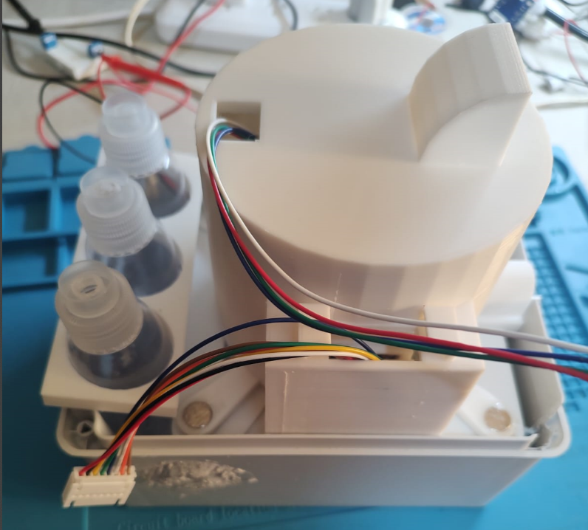
Figura 66: Caja en donde se fija el analizador y los recipientes con producto químico.

Montaje de microcontrolador, módulos y fuentes
Se aprovecha un gabinete hermético para la instalación de los componentes eléctricos-electrónicos, de esta manera se minimiza riesgos de salpicaduras.
A continuación se ilustra en la figura 67, la secuencia de instalación.
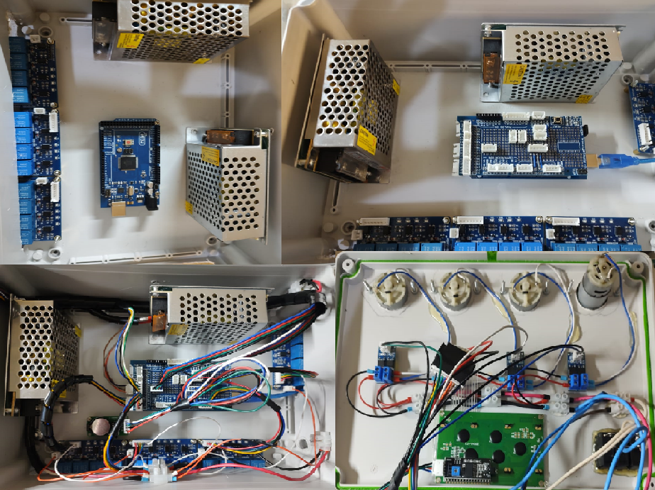
Figura 67: Instalaciones de componentes

Interfaz Hombre máquina
Consta de un teclado matricial 5x4 de membrana, una pantalla lcd 20x4 y el mismo microcontrolador atmega del arduino, con los cuales se asignan valores de configuración, calibración y transmisión de datos entre otras funciones.
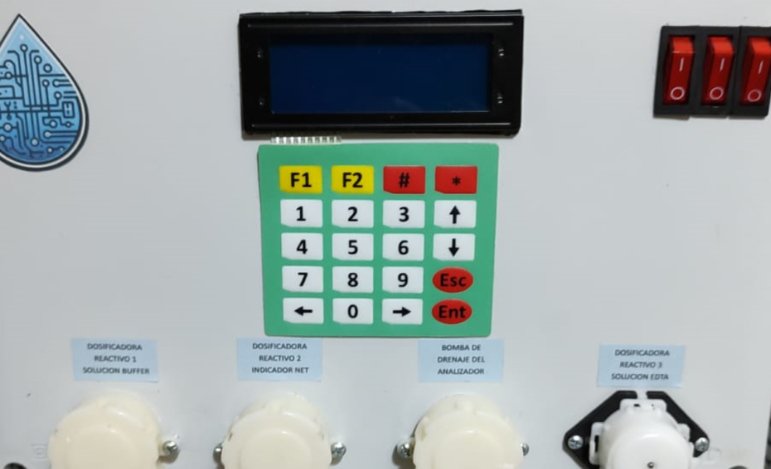
Figura 68: Vista superior del equipo

Además, se emplea una aplicación para celular por si se requiere tener acceso al registro del analizador, a datos de calibración y al estado de los ablandadores.
La aplicación se llama arduino bluetooth y se encuentra en play store de Android para poder descargar. Es totalmente gratuita y tiene una interfaz amigable para el usuario. Ver figura 69 y 70.

Figura 69: Logo de la aplicación arduino bluetooth
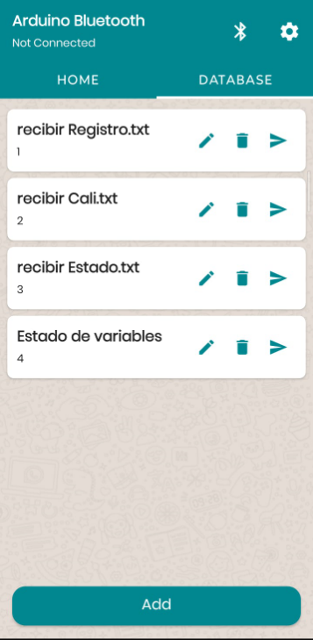
Figura 70: Vista superior del equipo

En la aplicación se puede enviar instrucciones solo para recibir valores de registros, fecha de calibración, errores o advertencias, estados de ablandadores, etc.
La comunicación vía bluetooth se configura de esa manera para evitar que cualquier persona pueda generar una acción que perjudique al sistema.
Esto se debe a que, al trabajar con sistema de tratamiento de agua en grandes caudales, cualquier falla de operación puede generar averías en las cañerías, en las bombas de filtrado y en los mismos ablandadores.

Equipo completo
Se usa el mismo principio de gabinetes herméticos para montar el equipo. De esta forma minimizar las fallas producto de salpicaduras
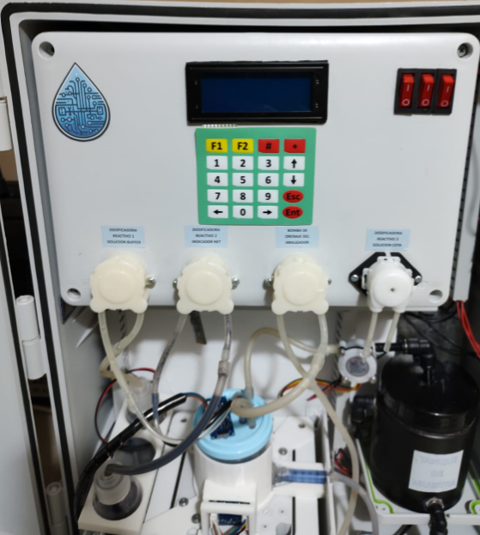
Figura 71: Montaje finalizado del analizador de dureza total del agua

RESULTADOS

Resultados Obtenidos:
Una vez puesto en servicio dicho equipo, el bloque de detección de dureza funcionó sin ningún inconveniente.
La transmisión de registros desde modulo sd, recopilación de información, envió por bluetooth a celular y detección de anomalías también tuvieron un correcto funcionamiento.
No obstante, el caudalímetro empleado difiere notoriamente su resolución por manual y en campo, por lo que el control de volumen por dicho instrumento se vio afectado, no obstante se lo empleó como un control de flujo para poder determinar si la bomba sumergible posee nivel de agua suficiente para su normal funcionamiento.

Comparación con Resultados Reales o Referencias:
La referencia que se emplea para poder contrastar el equipo fue el kit para análisis de dureza total BM-KD01 por método de titulación.
Para ello se utilizan soluciones patrones y muestras de agua con baja dureza y de alta dureza. Se contrastó con la calibración del equipo y se pudo corroborar su normal funcionamiento con la detección del cambio de color.
En la siguiente figura, se puede apreciar el cambio de color según la dureza total del agua. De izquierda a derecha, muestra con agua ablandada y muestra con agua dura respectivamente. Ver figura 72.

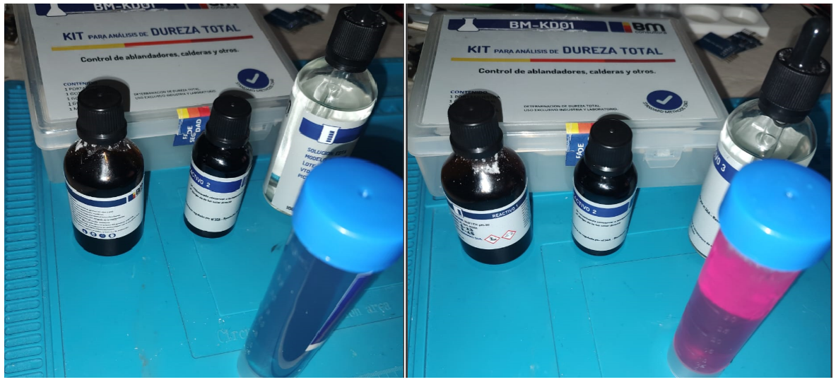
Figura 72: El color azul indica agua ablandada, y el color lila indica agua dura.

Y con las mismas muestras de agua, empleando el analizador se obtuvieron los siguientes resultados.
En la figura 73, se puede apreciar la detección de agua ablandada y en la figura 74 la detección de dureza en el agua.

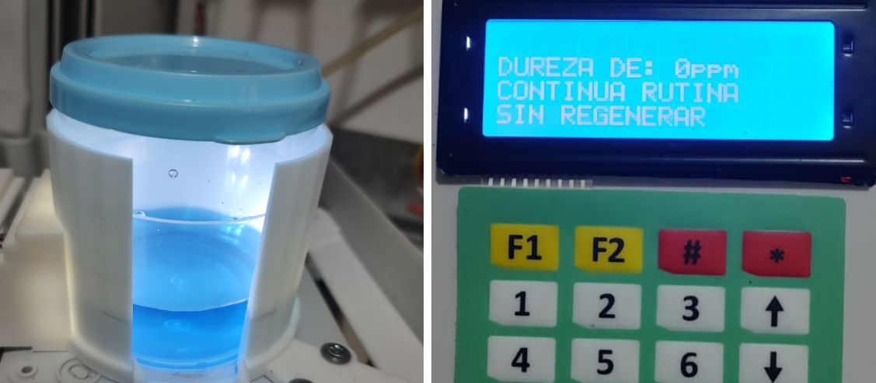
Figura 74: Analizador detectando agua ablandada

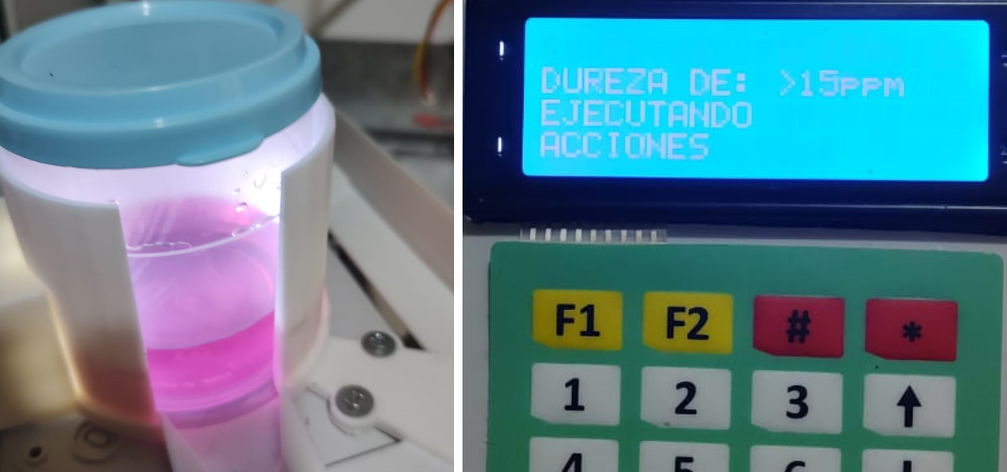
Figura 73: Analizador detectando agua con dureza

Por todo lo ilustrado anteriormente, se puede afirmar que el equipo puede hacer la detección de dureza total del agua por medio del sensor de color.

Limitaciones del proyecto:
Hay que reconocer que el equipo fue diseñado para garantizar la demanda de la central térmica 240 de rio turbio. Por lo que, si se compara con otros analizadores, estos equipos pueden tener una detección de dureza por espectrofotometría, aunque las acciones que estos mismos puedan ejecutar, se ven disminuidas, ya que son equipos de producción en serie y no se adaptan a un requisito en particular.
Una gran limitación a la hora de poder implementar el equipo en el sector de planta de tratamiento de agua desmineralizada, fue que, por cambios de gobiernos, la actividad se vio congelada indeterminadamente y no se permite regresar al puesto de trabajo.
Por lo que las pruebas dentro de la central termoeléctrica no se pueden realizar.
Esto conlleva a que las pruebas realizadas en el equipo se simularon en un entorno muy similar controlando la entrada de muestras y las acciones correspondientes a cada ablandador.

Consideraciones Éticas y de Seguridad:
Teniendo en cuenta que, al trabajar con químicos para realizar la titulación, estos mismos requieren una correcta manipulación y un cuidado especial.
Por lo que en el manual de usuario se hizo un apartado para la correcta manipulación de los mismos.

CONCLUSIONES
En este trabajo final, se abordó el desarrollo e implementación de un sistema innovador para el análisis de dureza total del agua en línea, con el objetivo de automatizar los sistemas de ablandadores. A lo largo de este proyecto, se realizaron múltiples etapas de investigación, diseño, pruebas y validación para asegurar la eficacia y fiabilidad del sistema propuesto.
A continuación, se presentan las principales conclusiones derivadas de esta investigación.
El analizador desarrollado demostró una alta precisión en la medición de la dureza total del agua, con una desviación estándar mínima en las pruebas comparativas con el método tradicional de laboratorio.
La integración del sistema en los ablandadores de agua permitirá una respuesta automática a las variaciones en la dureza del agua, mejorando significativamente la eficiencia del proceso de ablandamiento y reduciendo el uso de regenerantes químicos.
Al optimizar el proceso de ablandamiento y minimizar el desperdicio de recursos, el sistema contribuirá a una reducción notable en los costos operativos y de mantenimiento de los sistemas de ablandadores.
Este proyecto aporta una innovación significativa en el campo del tratamiento de agua, proporcionando una solución viable y económica para la automatización de sistemas de ablandamiento, lo que puede ser aplicado en diversas industrias que requieran agua de baja dureza.
La tecnología desarrollada tiene el potencial de ser escalada y adaptada a diferentes tamaños y tipos de sistemas de tratamiento de agua, desde aplicaciones domesticas hasta industriales.
A pesar de los éxitos alcanzados, el sistema enfrenta algunas limitaciones, como la necesidad de calibración cada vez que se prepare nuevos reactivos y de la interferencia de componentes químicos en el agua.
Con una investigación adicional para mejorar la robustez del sistema frente a variaciones extremas en la composición del agua y explorar la integración de tecnologías de aprendizaje automático para un ajuste más dinámico y autónomo.
En conclusión, el desarrollo del analizador de dureza total del agua en línea, representa un avance importante hacia la automatización y optimización de sistemas de ablandamientos de agua en la central termoeléctrica de Rio Turbio.
Este trabajo no solo ofrece beneficios económicos y operativos, sino que también contribuye a la sostenibilidad y eficiencia en el uso de recursos hídricos. La implementación de este tipo de tecnologías es crucial para enfrentar los desafíos futuros en gestión de agua y el desarrollo de sistemas de tratamiento más inteligentes y adaptativos.

BIBLIOGRAFIA
- Isolux Corsan. (2011)Descripcion funcional de PTA. Manual RT-10-GCF-GFE-ENA-036. Rio Turbio.
- Isolux Corsan (2011). Descripcion de funcionamiento de sistemas de ablandamiento. Manual RT-10-GC_-GFE-ENA-051. Rio Turbio.
- Acquabio. (2023) Tienda en linea ttps://acquabio.com/?utm_source=Search&utm medium=ablandador_generico&utm_id=GAds&gclid=CjwKCAjwvdajBhBEEiwAeMh1UzCZX8AVHiKi2oX1NL9dLeX0iypOE8dfe2q4OhVIwr1j9qR2Vt3-dxoCoIYQAvD_BwE
- Agua Dura. (2023) En Wikipedia. https://es.wikipedia.org/wiki/Agua_dura
- American Society for testing and Materials. Annual book of Standards 1994.
- BROWN Leyma “Química de la Ciencia”. 1998. 7a Edición. Editorial Prentice Hall.
- CHANG Raymond y COLLEGE Williams. “Química”. 2002. 7a Edición. Ed.
MacGRAW- Hill. México D.F.
- Esther Zarco Rubio, Seguridad en laboratorios, Editorial Trillas, México D.F. 1990.
- Gessner, G Hawley, Diccionario de química y de productos químicos, Editorial
Omega S.A., Barcelona España 1993.
- Gilbert H. Ayres, Análisis Químico Cuantitativo, Editorial Harla Harper & Row
Latinoamericana, México, 1982.
- RODRIGUEZ Sergio Alejandro. “LA DUREZA DEL AGUA”. UTN Facultad Regional de Bahía Blanca. 2010.
- Método ASTM D 1126-92. Determinación de dureza en agua.
- Método 2340 C, 1995. Determinación de Dureza en agua.
- GUERRA CARMENATE José (2020). Arduino mega 2560 el hermano mayor de Arduino uno. Recuperado de https://programarfacil.com/blog/arduino-blog/arduino-mega-2560/
- LLAMAS Luis (2, 10, 2016). Teclado matricial con arduino. Recuperado https://www.luisllamas.es/arduino-teclado-matricial/
- Proyectos con Arduino (2016). Sensor Ultrasónico HC SR04. Recuperado https://proyectosconarduino.com/sensores/sensor-de-distancia-hc-sr04/?expand_article=1
- Bomba peristáltica. Recuperado https://www.peripump.eu/es/funcion-de-una-bomba-peristaltica

ANEXO A

ESQUEMATICO DEL EQUIPO
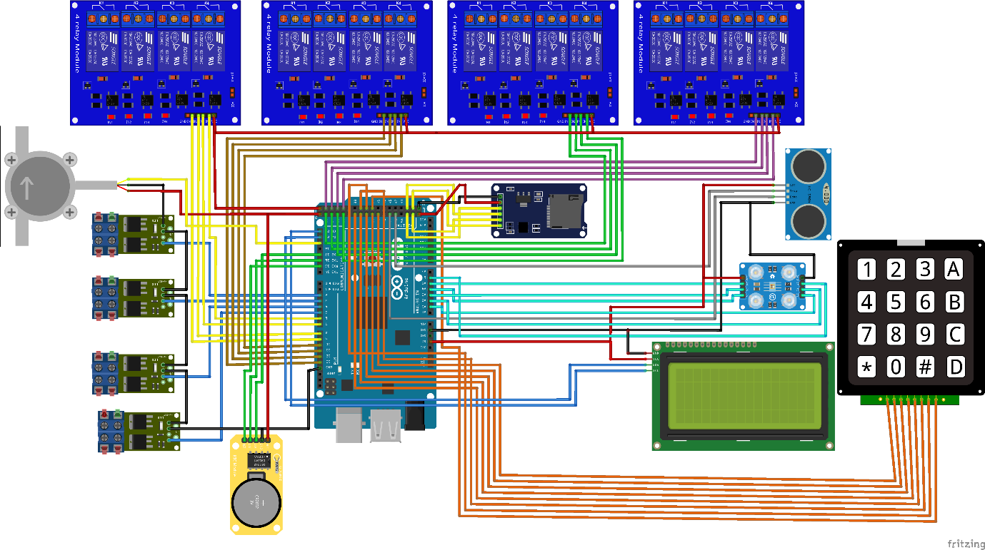

DISPOSICIONES DE PINES PARA EL MICROCONTROLADOR
arduino mega pines
D | 0 |  | LIBRE
D | 1 |  | LIBRE
D | 2 |  | MOSFET |  |  | BUFFER BOMBA PERISTALTICA
D | 3 |  | MOSFET |  |  | NET BOMBA PERISTALTICA
D | 4 |  | MOSFET |  |  | EDTA BOMBA PERISTALTICA
D | 5 |  | MOSFET |  |  | DRENAJE BOMBA PERISTALTICA
D | 6 |  | MODULO R |  |  | ELECTROVÁLVULA MUESTRA 704
D | 7 |  | MODULO R |  |  | ELECTROVÁLVULA MUESTRA 703
D | 8 |  | MODULO R |  |  | ELECTROVÁLVULA MUESTRA 702
D | 9 |  | MODULO R |  |  | ELECTROVÁLVULA MUESTRA 701
D | 10 |  | MODULO R |  |  | AGITADOR MAGNETICO
D | 11 |  | MODULO R |  |  | BOMBA SUMERGIBLE
D | 12 |  | MODULO R |  |  | ELECTROVÁLVULA DE DRENAJE DE VASO
D | 13 |  | MODULO R |  |  | ELECTROVÁLVULA DE DRENAJE DE MUESTRA
D | 14 |  | TX31 |  |  | SCLK RTC DS1302
D | 15 |  | RX31 |  |  | SDATA RTC DS1302
D | 16 |  | TX21 |  |  | CE RTC DS1302
D | 17 |  | RX21 |  |  | LIBRE
D | 18 |  | TX11 |  |  | LIBRE
D | 19 |  | RX11 |  |  | INTERRUPCIONES |  | SENSOR DE FLUJO
D |  | 20 |  | SDA | LCD 20X4
D |  | 21 |  | SCL | LCD 20X4
D |  | 22 |  | MOD RE | ELECTROVALVULA DE SALIDA DEL ABLANDADOR 701
D |  | 24 |  | MOD RE | ELECTROVALVULA DE SALIDA DEL ABLANDADOR 702
D |  | 26 |  | MOD RE | ELECTROVALVULA DE SALIDA DEL ABLANDADOR 703
D |  | 28 |  | MOD RE | ELECTROVALVULA DE SALIDA DEL ABLANDADOR 704
D |  | 23 |  | MOD RE | SEÑAL PARA REGENERAR ABLANDADOR 701
D |  | 25 |  | MOD RE | SEÑAL PARA REGENERAR ABLANDADOR 702
D |  | 27 |  | MOD RE | SEÑAL PARA REGENERAR ABLANDADOR 703
D |  | 29 |  | MOD RE | SEÑAL PARA REGENERAR ABLANDADOR 704
D |  | 32 |  | KEY | C1 |  | TECLADO DE MEMBRANA MATRICIAL 5X4
D |  | 34 |  | KEY | C2 |  | TECLADO DE MEMBRANA MATRICIAL 5X4
D |  | 36 |  | KEY | C3 |  | TECLADO DE MEMBRANA MATRICIAL 5X4
D |  | 38 |  | KEY | C4 |  | TECLADO DE MEMBRANA MATRICIAL 5X4
D |  | 40 |  | KEY | C5 |  | TECLADO DE MEMBRANA MATRICIAL 5X4
D |  | 35 |  | KEY | F1 |  | TECLADO DE MEMBRANA MATRICIAL 5X4
D |  | 37 |  | KEY | F2 |  | TECLADO DE MEMBRANA MATRICIAL 5X4
D |  | 39 |  | KEY | F3 |  | TECLADO DE MEMBRANA MATRICIAL 5X4
D |  | 41 |  | KEY | F4 |  | TECLADO DE MEMBRANA MATRICIAL 5X4
D |  | 30,31,33,42,43,45,47,48,49 LIBRES

arduino mega pines
D | 44 | LIBRE
D | 46 | LIBRE
D | 50 | MISO | MODULO SD
D | 51 | MOSI | MODULO SD
D | 52 | SCK | MODULO SD
D | 53 | CS | MODULO SD
A | 0 | D60
A | 1 | D61 | TSC 3200 | S0 | SENSOR DE COLOR
A | 2 | D62 | TSC 3200 | S1 | SENSOR DE COLOR
A | 3 | D63 | TSC 3200 | S2 | SENSOR DE COLOR
A | 4 | D64 | TSC 3200 | S3 | SENSOR DE COLOR
A | 5 | D65 | TSC 3200 | S4 | SENSOR DE COLOR
A | 6 | D66 | TSC 3200 | OUT | SENSOR DE COLOR
A | 7 | D67 | TSC 3200 | LED | SENSOR DE COLOR
A | 8 | D68 | LINEA DE TRANSMISION DE BLUETOOTH
A | 9 | D69 | LINEA DE RECEPCION DE BLUETOOTH

ANALISIS DE CONSUMO
Informe sobre Consumo de Módulos y Recomendaciones de Alimentación según hojas de datos de cada componente

Módulo Bluetooth HC-05
Consumo:
- Modo Inactivo (Idle): 8 mA
- Modo Activo (Conectado): 30 mA
- Recomendación de Alimentación: Puede ser alimentado por el Arduino, ya que su consumo máximo es de 30 mA.

Módulo Micro SD
Consumo:
- Modo Inactivo (Idle): 0.2 mA a 0.5 mA
- Modo Lectura (Read): 10 mA a 30 mA
- Modo Escritura (Write): 20 mA a 40 mA
- Recomendación de Alimentación: Puede ser alimentado por el Arduino, ya que su consumo máximo es de 40 mA.

Módulo RTC DS1302
Consumo:
- Modo Operación: 1.2 mA a 1.5 mA
- Modo de Espera (Standby): Menos de 1 µA
- Recomendación de Alimentación: Puede ser alimentado por el Arduino, ya que su consumo es muy bajo (1.5 mA).

Pantalla LCD 20x4
Consumo:
- Sin Retroiluminación: 2 mA a 3 mA
- Con Retroiluminación: 20 mA a 30 mA
- Recomendación de Alimentación: Puede ser alimentado por el Arduino si se usa con moderación de la retroiluminación (30 mA). Para asegurar estabilidad, especialmente si la retroiluminación está siempre encendida, considera alimentar la retroiluminación desde la fuente externa.

Sensor de Color TCS3200
Consumo:
- Modo Operación: 10 mA a 20 mA
- Recomendación de Alimentación: Puede ser alimentado por el Arduino, ya que su consumo máximo es de 20 mA.

Sensor Ultrasónico HC-SR04
Consumo:
- Modo Operación: 15 mA
- Recomendación de Alimentación: Puede ser alimentado por el Arduino, ya que su consumo máximo es de 15 mA.

Caudalímetro YF-S401
Consumo:
- Modo Operación: 10 mA a 15 mA
- Recomendación de Alimentación: Puede ser alimentado por el Arduino, ya que su consumo máximo es de 15 mA.

Bomba Sumergible de 5V
Consumo:
- Modo Operación: 200 mA a 500 mA (dependiendo del modelo y carga)
- Recomendación de Alimentación: Debe ser alimentada por la fuente externa, ya que su consumo puede ser demasiado alto para el Arduino.

Módulos Opto Relé 4ch x4(16 Canales)
Consumo:
- Estado Inactivo (Bajo): Menos de 5 mA por canal
- Estado Activo (Alto): 70 mA a 90 mA por canal
- Consumo Total Activo: 1440 mA (asumiendo 90 mA por 16 canales)
- Recomendación de Alimentación: Deben ser alimentados por la fuente externa, ya que su consumo total es muy alto para el Arduino.

Recomendaciones de Alimentación

- Alimentar con el Arduino: HC-05, Micro SD, RTC DS1302, TCS3200, HC-SR04, YF-S401, LCD 20x4 (si se usa con moderación de retroiluminación).
- Alimentar con Fuente Externa: Bomba Sumergible de 5V, Módulos Opto Relé, retroiluminación de la pantalla LCD 20x4 (para mayor estabilidad si está siempre encendida).

Consideraciones Adicionales

- Total Consumo Arduino: Si se alimentan todos los módulos compatibles desde el Arduino, el consumo total es de aproximadamente 151.5 mA. Esto está dentro de los límites de capacidad del Arduino Mega.
- Estabilidad del Sistema: Para asegurar la estabilidad del sistema y evitar problemas de sobrecarga, es crucial mantener el consumo de los módulos alimentados por el Arduino por debajo de los 500 mA (si se alimenta por USB) o 1A (si se alimenta por VIN). Utilizar una fuente externa para módulos de alto consumo es una buena práctica para evitar sobrecargar el Arduino y asegurar un funcionamiento fiable.

Conclusión
El uso de una fuente switching de 5V, 5A para alimentar los módulos de alto consumo y mantener los módulos de bajo consumo alimentados por el Arduino Mega es una estrategia adecuada para garantizar la estabilidad y funcionamiento correcto del sistema. Esta configuración permite aprovechar al máximo la capacidad de la fuente externa mientras se mantiene el Arduino Mega operando dentro de sus límites seguros.

CODIGO DEL PROGRAMA INSTALADO EN EL MICROCONTROLADOR
#include <SD.h>
#include <SPI.h>
#define SSpin 53
File archivo;
int values[12];
#include <SoftwareSerial.h>
SoftwareSerial BT(62,63);//pin 2 8cable morado, pin 3 9cable gris
char myChar;
#include <Wire.h> // libreria de comunicacion por I2C
#include <LCD.h> // libreria para funciones de LCD
#include <LiquidCrystal_I2C.h> // libreria para LCD por I2C
LiquidCrystal_I2C lcd(0x27, 2,1,0,4,5,6,7);// asignacion de variable segun libreria
#include <RtcDS1302.h>// libreria para el real time clock
ThreeWire myWire(15,14,16); // IO, SCLK, CE declaro que pines trabajaran con el rtc
RtcDS1302<ThreeWire> Rtc(myWire);//defino la variable a emplear del tipo tres cables
RtcDateTime now;
byte a[8]={B00000,B11111,B11111,B11111,B11111,B11111,B11111,B00000};//configuracion para barra de carga
byte i[8]={B00000,B11111,B10000,B10000,B10000,B10000,B11111,B00000};//en calibracion de color
byte b[8]={B00000,B11111,B00000,B00000,B00000,B00000,B11111,B00000};//barra de carga laterales
byte d[8]={B00000,B11111,B00001,B00001,B00001,B00001,B11111,B00000};//barra de carga extremos
byte f[8]={B00000,B00000,B00000,B11111,B11111,B00000,B00000,B00000};//Configuracion para flecha menu
byte p[8]={B10000,B11000,B11100,B11110,B11110,B11100,B11000,B10000};//configuracion para flecha menu
#define S0 55 // S0 a pin A1 hay que revisar los analogicos
#define S1 56 // S1 a pin A2 cuando se define con la continuacion de pines digitales el software usa los pines
#define S2 57 // S2 a pin A3 reservados para analogicos como digitales
#define S3 58 // S3 a pin A4
#define salidaTCS 59 // salidaTCS a pin A5
#define LED 60 // para led A6
byte trigPin = 46; // el pin 46 será etiquetado como trigpin encargado de enviar el pulso al sensor
byte echoPin = 44; // pin 44 será etiquetado como echopin encargado de recibir el pulso del trigpin
unsigned long tiempo; // solo una variable asignada para almacenar el tiempo que demora recibir el dato
unsigned int volumen ;
#include <Keypad.h> // importa libreria Keypad
const byte FILAS = 5; // define numero de filas para teclado de matriz
const byte COLUMNAS = 4; // define numero de columnas para teclado de matriz
byte pinesFilas[FILAS] = {32,34,36,38,40};// anterior {37,39,41,43,45};pines correspondientes a las filas
byte pinesColumnas[COLUMNAS] = {41,39,37,35};//anterior{53,51,49,47}; pines correspondientes a las columnas
char keys[FILAS][COLUMNAS] = { // define la distribucion de teclas y una etiqueta para cada una
{'A','B','#','*'},// etiqueta A y B para teclas F1 y F2
{'1','2','3','^'},// etiqueta de potencia para simular flecha arriba
{'4','5','6','v'},// etiqueta de V para flecha abajo
{'7','8','9','e'},// etiqueta de e para ESCAPE
{'<','0','>','i'} };//etiqueta < flecha izquierda >flecha derecha y i el ENTER

Keypad teclado = Keypad(makeKeymap(keys), pinesFilas, pinesColumnas, FILAS, COLUMNAS);
// crea objeto ¨teclado¨ de la clase KEYPAD a traves de una funcion mapeo de la matriz ¨KEYS¨ de caracteres
//5 filas y 4 columnas y asigna dicho mapeo a los pines que se conectaron a la matriz
int TECLA=0;byte menu_nivel=0;byte valor=0; char opcion_seleccionada=' ';
boolean ES1=false;boolean ES2=false;boolean ES3=false;boolean ES4=false;// para configurar válvulas solenoides de cada ablandador
boolean MUES1=0;boolean MUES2=0;boolean MUES3=0;boolean MUES4=0;// para guardar o configurar muestra de ablandadores
boolean dta701=0;boolean dta702=0;boolean dta703=0;boolean dta704=0;boolean dureza=0;// para guardar resultados de analisis
boolean comenzar=0;//para mantener el ciclo de muestreo
byte c=0;//contador del for
byte x=0;//Contador para el for de deteccion de color
byte z=0;//contador del for
boolean pb=0;//banderas para la dosificacion de quimicos
boolean pn=0;
boolean pe=0;//por el momento
boolean cal=0;//bandera para determinar si se calibrò sensor color
boolean asi=0;
int rojo=0;int sr=0;float ro=0;int rdmin=1000;int rdmax=0;int rbmin=1000;int rbmax=0;
int verde=0;int sv=0;float ve=0;int vdmin=1000;int vdmax=0;int vbmin=1000;int vbmax=0;
int azul=0;int sa=0;float az=0;int admin=1000;int admax=0;int abmin=1000;int abmax=0;
volatile double caudalimetro;
void setup()//revisado 28/04/24
{ pinMode(trigPin,OUTPUT);
pinMode(echoPin,INPUT);
pinMode(S0, OUTPUT); // pin A1como salida
pinMode(S1, OUTPUT); // pin A2 como salida
pinMode(S2, OUTPUT); // pin A3 como salida
pinMode(S3, OUTPUT); // pin A4 como salida
pinMode(salidaTCS, INPUT); // pin A5 como entrada
pinMode(LED, OUTPUT);//Para encender led en high o apagarlo en Low
digitalWrite(S0,HIGH); // establece frecuencia de salida
digitalWrite(S1,LOW); // del modulo al 20 por ciento
analogWrite(LED,0);
pinMode(2, OUTPUT);// para bomba de reactivo 1 buffer
pinMode(3, OUTPUT);// para bomba de reactivo 2 NET
pinMode(4, OUTPUT);// para bomba de EDTA
pinMode(5, OUTPUT);// para bomba de drenaje de muestra
analogWrite(2, 0); // Velocidad de la bomba r1 por defecto en off
analogWrite(3, 0); // Velocidad de la bomba r2 por defecto en off
analogWrite(4, 0); // Velocidad de la bomba edta por defecto en off
analogWrite(5, 0); // Velocidad de la bomba drenaje por defecto en off
caudalimetro = 0;
attachInterrupt(4, pulse, RISING);//int 4 pin19 o int5 para pin18 ya que solo me quedan disponible
lcd.setBacklightPin(3,POSITIVE);//asignan el pin para la luz de fondo
lcd.setBacklight(HIGH);//Enciende la luz de fondo
lcd.begin(20, 4);//formato de 20 columnas x 4 filas para la pantalla
lcd.clear();//Limpieza de cualquier valor en pantalla
lcd.createChar(0,a);//crea caracteres segun el mapeo previo para mostrar por lcd
lcd.createChar(1,i);
lcd.createChar(2,b);
lcd.createChar(3,d);
lcd.createChar(4,f);
lcd.createChar(5,p);
Rtc.Begin();
//solo cuando se tenga que actualizar la hora por ordenador emplear estas dos lineas, sinó quedan comentarios para no borrarlas
// RtcDateTime currentTime = RtcDateTime(__DATE__, __TIME__);
//Rtc.SetDateTime(currentTime);//printDateTime(compiled);//funcion para asignar hora, minutos segundos, dias mes etc desde el valor leid del rtc
delay(300);
now = Rtc.GetDateTime();
lcd.home(); lcd.print("Creado por Julio");
lcd.setCursor(0,1);lcd.print(" Cesar Paez ");
lcd.setCursor(0,2); lcd.print(" CTRT 240M");
lcd.setCursor(0,3);lcd.print(now.Day());lcd.print("/");lcd.print(now.Month());lcd.print("/");lcd.print(now.Year());//asegurarse de que las dos mangueras esten en la botella del reactivo
lcd.setCursor(11,3);lcd.print(now.Hour());lcd.print(":");lcd.print(now.Minute());lcd.print(":");lcd.print(now.Second());
delay(3000);
lcd.clear();
lcd.home(); lcd.print("Iniciando Analizador");
lcd.setCursor(0,1);lcd.print(" de DUREZA en linea ");
lcd.setCursor(0,2);lcd.print(" Espere un momento ");
lcd.setCursor(0,3); lcd.print(" para continuar");
delay(2500);
lcd.clear();
lcd.home(); lcd.print("Iniciando modulo SD");
lcd.setCursor(0,1);lcd.print(" Creando registro");
lcd.setCursor(0,2);lcd.print(" Espere un momento ");
lcd.setCursor(0,3); lcd.print(" para continuar");
delay(1500);
if(!SD.begin(SSpin))
{lcd.clear();
lcd.home(); lcd.print("Iniciando modulo SD");
lcd.setCursor(0,1);lcd.print(" FALLA DE MODULO");
lcd.setCursor(0,2);lcd.print("no puede iniciar");
lcd.setCursor(0,3); lcd.print("REVISAR FALLA");
delay(1500);
return;
}
lcd.clear();
lcd.home(); lcd.print("Iniciando modulo SD");
lcd.setCursor(0,1);lcd.print("Inicializacion");
lcd.setCursor(0,2);lcd.print(" EXITOSA");
lcd.setCursor(0,3); lcd.print("archivo registro.txt");
delay(1500);
archivo=SD.open("registro.txt",FILE_WRITE);
//escritura de datos en sd
if(archivo)
{ archivo.print("Equipo energizado en la fecha: ");
archivo.print(now.Day());archivo.print("/"); archivo.print(now.Month());archivo.print("/");archivo.print(now.Year());
archivo.print(" Hora: ");archivo.print(now.Hour());archivo.print(":"); archivo.print(now.Minute());archivo.print(":");archivo.println(now.Second());
archivo.close();
}else{
lcd.clear();
lcd.home(); lcd.print("registro.txt");
lcd.setCursor(0,1);lcd.print("ERROR SD");
lcd.setCursor(0,2);lcd.print("Revisar modulo");
delay(2500);
}
delay(200);
archivo=SD.open("cali.txt",FILE_WRITE);
//escritura de datos en sd
if(archivo)
{
archivo.close();
}else{
lcd.clear();
lcd.home(); lcd.print("cali.txt");
lcd.setCursor(0,1);lcd.print("ERROR SD");
lcd.setCursor(0,2);lcd.print("Revisar modulo");
delay(2500);
}
delay(200);
archivo=SD.open("estado.txt",FILE_WRITE);
//escritura de datos en sd
if(archivo)
{ archivo.close();
}else{
lcd.clear();
lcd.home(); lcd.print("estado.txt");
lcd.setCursor(0,1);lcd.print("ERROR SD");
lcd.setCursor(0,2);lcd.print("Revisar modulo");
delay(2500);
}
BT.begin(9600);
BT.println("Conexion arduino - bluetooth exitosa");
pinMode(22,OUTPUT);// define los pines 22,24,25 y 28 como salida
pinMode(24,OUTPUT);//terminales encargados de habilitar electrovalvulas a la salida de los ablandadores
pinMode(26,OUTPUT);//22 para 701, 24 para 702, 26 para 703 y 28 para 10GC70AT704 codigo kks
pinMode(28,OUTPUT);
digitalWrite(22, LOW);//salida digital por defecto en bajo nivel garantiza tener los relé en apertura
digitalWrite(24, LOW);// y evitar golpes de ariete
digitalWrite(26, LOW);
digitalWrite(28, LOW);
pinMode(23,OUTPUT);// define los pines 23,25,27 y 29 como salida
pinMode(25,OUTPUT);// señales para regenerar ablandadores según resultado de dureza
pinMode(27,OUTPUT);//23 para 701 y 29 para 704
pinMode(29,OUTPUT);
digitalWrite(23, HIGH);//salida digital por defecto en alto nivel garantiza tener los relé en cierre
digitalWrite(25, HIGH);
digitalWrite(27, HIGH);
digitalWrite(29, HIGH);
pinMode(6,OUTPUT);//electrovalvulas de muestras para poder llenar recipiente pulmon desde 704
pinMode(7,OUTPUT);// desde ablandador 703
pinMode(8,OUTPUT);//desde ablandador 702
pinMode(9,OUTPUT);//desde ablandador 701
digitalWrite(6, HIGH);//siempre que estén en alto es para que el relé esté en Normal abierto
digitalWrite(7, HIGH);// de esa manera no se consume tanto recurso en la placa
digitalWrite(8, HIGH);//explicacion con modulo relee
digitalWrite(9, HIGH);
pinMode(10,OUTPUT);//Salida para controlar Agitador magnetico
pinMode(11,OUTPUT);//Salida para controlar mini bomba para llenado de vaso
pinMode(12,OUTPUT);//Salida para controlar drenaje de vaso
pinMode(13,OUTPUT);//Salida para controlar drenaje de muestra
digitalWrite(10, HIGH);//Por defecto en OFF
digitalWrite(11, HIGH);//Por defecto en OFF
digitalWrite(12, HIGH);//Por defecto en OFF
digitalWrite(13, HIGH);//Por defecto en OFF
}
void enviarporBT()
{ if(archivo){while(archivo.available())
{BT.write(archivo.read());
}
archivo.close();
}else{BT.println("error en la apertura de archivo");}
}
void purgarbuffer()
{ lcd.clear();
lcd.home();lcd.print("COLOCAR LOS EXTREMOS");//asegurarse de que las dos mangueras esten en la botella del reactivo
lcd.setCursor(0,1);lcd.print("EN ENVASE DE ");
lcd.setCursor(0,2);lcd.print("SOLUCION BUFFER");
lcd.setCursor(0,3);lcd.print("Press Enter...");
mensajepurga();
TECLA=0;
while(TECLA==NULL)//bucle infinito que espera ingresar una tecla segun el menu a ingresar
TECLA = teclado.getKey(); // obtiene tecla presionada y asigna a variable
lcd.clear();lcd.home();lcd.print("Llenando linea");lcd.setCursor(0,1);lcd.print("de dosificacion");
lcd.setCursor(0,2);lcd.print("de BUFFER");
lcd.setCursor(0,3);lcd.print("Espere por favor");
analogWrite(2, 155);
delay(5000);
analogWrite(2,0);
delay(1000);
mensajelleno();
pb=1;//bandera para determinar que se lleno la linea de dosificacion
RtcDateTime now = Rtc.GetDateTime();
archivo=SD.open("registro.txt",FILE_WRITE);
//escritura de datos en sd
if(archivo)
{ archivo.println("Llenado de lina de buffer correcto. ");
archivo.print("Fecha: ");archivo.print(now.Day());archivo.print("/"); archivo.print(now.Month());archivo.print("/");archivo.print(now.Year());
archivo.print(" Hora: ");archivo.print(now.Hour());archivo.print(":"); archivo.print(now.Minute());archivo.print(":");archivo.println(now.Second());
archivo.close();
}
}
void vaciarbuffer()
{ lcd.clear();
lcd.home();lcd.print("COLOCAR LOS EXTREMOS");//asegurarse de que las dos mangueras esten en la botella del reactivo
lcd.setCursor(0,1);lcd.print("EN ENVASE DE ");
lcd.setCursor(0,2);lcd.print("SOLUCION BUFFER");
lcd.setCursor(0,3);lcd.print("Press Enter...");
mensajevaciar();
TECLA=0;
while(TECLA==NULL)//bucle infinito que espera ingresar una tecla segun el menu a ingresar
TECLA = teclado.getKey(); // obtiene tecla presionada y asigna a variable
lcd.clear();lcd.home();lcd.print("Vaciando linea");lcd.setCursor(0,1);lcd.print("de dosificacion");
lcd.setCursor(0,2);lcd.print("de BUFFER");
lcd.setCursor(0,3);lcd.print("Espere por favor");
analogWrite(2, 155);
delay(5000);
analogWrite(2,0);
delay(1000);
mensajedevacio();
pb=0;//bandera para determinar que se vacio la linea de dosificacion
RtcDateTime now = Rtc.GetDateTime();
archivo=SD.open("registro.txt",FILE_WRITE);
//escritura de datos en sd
if(archivo)
{ archivo.println("Vaciado de lina de buffer correcto. ");
archivo.print("Fecha: "); archivo.print(now.Day());archivo.print("/"); archivo.print(now.Month());archivo.print("/");archivo.print(now.Year());
archivo.print(" Hora: ");archivo.print(now.Hour());archivo.print(":"); archivo.print(now.Minute());archivo.print(":");archivo.println(now.Second());
archivo.close();
}
}
void purgarnet()
{ lcd.clear();
lcd.home();lcd.print("COLOCAR LOS EXTREMOS");//asegurarse de que las dos mangueras esten en la botella del reactivo
lcd.setCursor(0,1);lcd.print("EN ENVASE DE ");
lcd.setCursor(0,2);lcd.print("REACTIVO NET");
lcd.setCursor(0,3);lcd.print("Press Enter...");
mensajepurga();
TECLA=0;
while(TECLA==NULL)//bucle infinito que espera ingresar una tecla segun el menu a ingresar
TECLA = teclado.getKey(); // obtiene tecla presionada y asigna a variable
lcd.clear();lcd.home();lcd.print("Llenando linea");lcd.setCursor(0,1);lcd.print("de dosificacion");
lcd.setCursor(0,2);lcd.print("de NET");
lcd.setCursor(0,3);lcd.print("Espere por favor");
analogWrite(3, 155);
delay(5000);
analogWrite(3,0);
delay(1000);
mensajelleno();
pn=1;//bandera para determinar que se lleno la linea de dosificacion
RtcDateTime now = Rtc.GetDateTime();
archivo=SD.open("registro.txt",FILE_WRITE);
//escritura de datos en sd
if(archivo)
{ archivo.println("Llenado de lina de NET correcto. ");
archivo.print("Fecha: "); archivo.print(now.Day());archivo.print("/"); archivo.print(now.Month());archivo.print("/");archivo.print(now.Year());
archivo.print(" Hora: ");archivo.print(now.Hour()); archivo.print(":"); archivo.print(now.Minute());archivo.print(":");archivo.println(now.Second());
archivo.close();
}
}
void vaciarnet()
{ lcd.clear();
lcd.home();lcd.print("COLOCAR LOS EXTREMOS");
lcd.setCursor(0,1);lcd.print("EN ENVASE DE ");
lcd.setCursor(0,2);lcd.print("REACTIVO NET");
lcd.setCursor(0,3);lcd.print("Press Enter...");
mensajevaciar();
TECLA=0;
while(TECLA==NULL)//bucle infinito que espera ingresar una tecla segun el menu a ingresar
TECLA = teclado.getKey(); // obtiene tecla presionada y asigna a variable
lcd.clear();lcd.home();lcd.print("Vaciando linea");lcd.setCursor(0,1);lcd.print("de dosificacion");
lcd.setCursor(0,2);lcd.print("de NET");
lcd.setCursor(0,3);lcd.print("Espere por favor");
analogWrite(3, 155);
delay(5000);
analogWrite(3,0);
delay(1000);
mensajedevacio();
pn=0;
RtcDateTime now = Rtc.GetDateTime();
archivo=SD.open("registro.txt",FILE_WRITE);
//escritura de datos en sd
if(archivo)
{ archivo.println("Vaciado de lina de NET correcto. ");
archivo.print("Fecha: "); archivo.print(now.Day());archivo.print("/"); archivo.print(now.Month());archivo.print("/");archivo.print(now.Year());
archivo.print(" Hora:") ; archivo.print(now.Hour()); archivo.print(":"); archivo.print(now.Minute());archivo.print(":");archivo.println(now.Second());
archivo.close();
}
}
void purgaredta()
{ lcd.clear();
lcd.home();lcd.print("COLOCAR LOS EXTREMOS");//asegurarse de que las dos mangueras esten en la botella del reactivo
lcd.setCursor(0,1);lcd.print("EN ENVASE DE ");
lcd.setCursor(0,2);lcd.print("SOLUCION EDTA");
lcd.setCursor(0,3);lcd.print("Press Enter...");
mensajepurga();
TECLA=0;
while(TECLA==NULL)//bucle infinito que espera ingresar una tecla segun el menu a ingresar
TECLA = teclado.getKey(); // obtiene tecla presionada y asigna a variable
lcd.clear();lcd.home();lcd.print("Llenando linea");lcd.setCursor(0,1);lcd.print("de dosificacion");
lcd.setCursor(0,2);lcd.print("de EDTA");
lcd.setCursor(0,3);lcd.print("Espere por favor");
analogWrite(4, 155);
delay(5000);
analogWrite(4,0);
delay(1000);
mensajelleno();
pe=1;
RtcDateTime now = Rtc.GetDateTime();
archivo=SD.open("registro.txt",FILE_WRITE);
//escritura de datos en sd
if(archivo)
{ archivo.println("Llenado de lina de EDTA correcto. ");
archivo.print("Fecha: "); archivo.print(now.Day()); archivo.print("/"); archivo.print(now.Month());archivo.print("/");archivo.print(now.Year());
archivo.print(" Hora: "); archivo.print(now.Hour()); archivo.print(":"); archivo.print(now.Minute());archivo.print(":");archivo.println(now.Second());
archivo.close();
}
}
void vaciaredta()
{ lcd.clear();
lcd.home();lcd.print("COLOCAR LOS EXTREMOS");//asegurarse de que las dos mangueras esten en la botella del reactivo
lcd.setCursor(0,1);lcd.print("EN ENVASE DE ");
lcd.setCursor(0,2);lcd.print("EDTA");
lcd.setCursor(0,3);lcd.print("Press Enter...");
mensajevaciar();
TECLA=0;
while(TECLA==NULL)//bucle infinito que espera ingresar una tecla segun el menu a ingresar
TECLA = teclado.getKey(); // obtiene tecla presionada y asigna a variable
lcd.clear();lcd.home();lcd.print("Vaciando linea");lcd.setCursor(0,1);lcd.print("de dosificacion");
lcd.setCursor(0,2);lcd.print("de EDTA");
lcd.setCursor(0,3);lcd.print("Espere por favor");
analogWrite(4, 155);
delay(5000);
analogWrite(4,0);
delay(1000);
mensajedevacio();
pe=0;//bandera para determinar que se vacio la linea de dosificacion

RtcDateTime now = Rtc.GetDateTime();
archivo=SD.open("registro.txt",FILE_WRITE);
//escritura de datos en sd
if(archivo)
{ archivo.println("Vaciado de lina de EDTA correcto. ");
archivo.print("Fecha: ");
archivo.print(now.Day());arch ivo.print("/"); archivo.print(now.Month()); archivo.print("/");archivo.print(now.Year());
archivo.print(" Hora: "); archivo.print(now.Hour()); archivo.print(":"); archivo.print(now.Minute());archivo.print(":");archivo.println(now.Second());
archivo.close();
}
}
void mensajepurga()
{ TECLA=0;
while(TECLA==NULL)
TECLA = teclado.getKey(); // obtiene tecla presionada y asigna a variable
lcd.clear();
lcd.home();lcd.print("NO RETIRAR EXTREMOS");//asegurarse de que las dos mangueras esten en la botella del reactivo
lcd.setCursor(0,1);lcd.print("HASTA QUE EL SISTEMA");
lcd.setCursor(0,2);lcd.print("INFORME");
lcd.setCursor(0,3);lcd.print("Press Enter...");
}
void mensajevaciar()
{
TECLA=0;
while(TECLA==NULL)//bucle infinito que espera ingresar una tecla segun el menu a ingresar
TECLA = teclado.getKey(); // obtiene tecla presionada y asigna a variable
lcd.clear();
lcd.home();lcd.print("EN EL MISMO ENVASE");//asegurarse de que las dos mangueras esten en la botella del reactivo
lcd.setCursor(0,1);lcd.print("SEPARAR LOS EXTREMOS");
lcd.setCursor(0,2);lcd.print("DE LA SOLUCION");
lcd.setCursor(0,3);lcd.print("Press Enter...");
}
void mensajedevacio()
{ lcd.clear();
lcd.home();lcd.print("Linea de");
lcd.setCursor(0,1);lcd.print("dosificacion Vacia");
lcd.setCursor(0,2);lcd.print("No se encuentra en");
lcd.setCursor(0,3);lcd.print("condicion para usar");
TECLA=0;
while(TECLA==NULL)//bucle infinito que espera ingresar una tecla segun el menu a ingresar
TECLA = teclado.getKey(); // obtiene tecla presionada y asigna a variable
lcd.clear();
lcd.home();lcd.print("COLOCAR EXTREMOS");//
lcd.setCursor(0,1);lcd.print("EN SUS RESPECTIVOS");
lcd.setCursor(0,2);lcd.print("LUGARES");
lcd.setCursor(0,3);lcd.print("Press Enter...");
TECLA=0;
while(TECLA==NULL)//bucle infinito que espera ingresar una tecla segun el menu a ingresar
TECLA = teclado.getKey(); // obtiene tecla presionada y asigna a variable
}
void mensajelleno()
{
lcd.clear();
lcd.home();lcd.print("Linea de");
lcd.setCursor(0,1);lcd.print("dosificacion llena");
lcd.setCursor(0,2);lcd.print("Esperando normalizar");
lcd.setCursor(0,3);lcd.print("Press Enter...");
TECLA=0;
while(TECLA==NULL)//bucle infinito que espera ingresar una tecla segun el menu a ingresar
TECLA = teclado.getKey(); // obtiene tecla presionada y asigna a variable
lcd.clear();
lcd.home();lcd.print("COLOCAR EXTREMOS");//
lcd.setCursor(0,1);lcd.print("EN SUS RESPECTIVOS");
lcd.setCursor(0,2);lcd.print("LUGARES");
lcd.setCursor(0,3);lcd.print("Press Enter...");
TECLA=0;
while(TECLA==NULL)//bucle infinito que espera ingresar una tecla segun el menu a ingresar
TECLA = teclado.getKey(); // obtiene tecla presionada y asigna a variable
}
void loop()
{
now = Rtc.GetDateTime();
//aqui lo mas seguro es que agregue reinicio de opcion seleccionada y de TECLA para luego controlar antes del if de comenzar
lcd.clear();
if(menu_nivel == 0 && comenzar==0)//si menu nivel es cero ejecuta pantalla principal
{
lcd.home(); lcd.print("== MENU PRINCIPAL ==");
lcd.setCursor(0,1);lcd.print(" 1");lcd.setCursor(3,1);lcd.write(byte(4));lcd.setCursor(4,1);lcd.write(byte(5));lcd.setCursor(6,1);lcd.print("AUTOMATICO");
lcd.setCursor(0,2);lcd.print(" 2");lcd.setCursor(3,2);lcd.write(byte(4));lcd.setCursor(4,2);lcd.write(byte(5));lcd.setCursor(6,2);lcd.print("MANUAL");
lcd.setCursor(0,3);lcd.print(" 3");lcd.setCursor(3,3);lcd.write(byte(4));lcd.setCursor(4,3);lcd.write(byte(5));lcd.setCursor(6,3);lcd.print("CONFIG.");
TECLA=0;
opcion_seleccionada = 0;
while(TECLA==NULL)//bucle infinito que espera ingresar una tecla segun el menu a ingresar
{
TECLA = teclado.getKey(); // obtiene tecla presionada y asigna a variable
if(TECLA=='1'|| TECLA=='2'|| TECLA=='3')
{
opcion_seleccionada = TECLA;
menu_nivel=1; // parametro de referencia que me indica que tiene que entrar al sub nivel de menu
}//else para evitar fallas
}
}
if(opcion_seleccionada == '1'||opcion_seleccionada == '2'||opcion_seleccionada == '3')
{
switch(opcion_seleccionada)
{
case '1':lcd.setCursor(0,1);lcd.write(byte(5));valor=0; delay(500);pantalla_a1();break;
case '2':lcd.setCursor(0,2);lcd.write(byte(5));valor=1; delay(500);pantalla_b1();break;
case '3':lcd.setCursor(0,3);lcd.write(byte(5));delay(500);pantallaconfigurar();break;
}
}else loop();
if(comenzar==1)
{pantalla_a4();
comenzar=0;
menu_nivel=0;
}

}
void pantallaconfigurar()
{ lcd.clear();
if(menu_nivel == 1 )//si menu nivel es cero ejecuta pantalla principal, pero si es 1 con valor 0 tiene que ingresar
{
lcd.print(" =CONFIGURACION= ");
lcd.setCursor(1,1);lcd.print("1");lcd.setCursor(3,1);lcd.write(byte(4));lcd.setCursor(4,1);lcd.write(byte(5));lcd.setCursor(6,1);lcd.print("LLENAR LINEAS");
lcd.setCursor(1,2);lcd.print("2");lcd.setCursor(3,2);lcd.write(byte(4));lcd.setCursor(4,2);lcd.write(byte(5));lcd.setCursor(6,2);lcd.print("VACIAR LINEAS");
lcd.setCursor(1,3);lcd.print("3");lcd.setCursor(3,3);lcd.write(byte(4));lcd.setCursor(4,3);lcd.write(byte(5));lcd.setCursor(6,3);lcd.print("CALIBRAR "); //
TECLA=0;
opcion_seleccionada = 0;
while(TECLA==NULL)//bucle infinito que espera ingresar una tecla segun el menu a ingresar
{
TECLA = teclado.getKey(); // obtiene tecla presionada y asigna a variable
if(TECLA=='1'|| TECLA=='2'|| TECLA=='3'||TECLA=='e')
{
opcion_seleccionada = TECLA;
menu_nivel=2; // parametro de referencia que me indica que tiene que entrar al sub nivel de menu
} //else para evitar fallas
}
}
if(opcion_seleccionada == '1'||opcion_seleccionada == '2'||opcion_seleccionada == '3'||opcion_seleccionada == 'e')
{
switch(opcion_seleccionada)
{
case '1':lcd.setCursor(0,1);lcd.write(byte(5));delay(500);PURGAR();pantallaconfigurar();break;//ingresa a la funcion para asignar solenoide de ablandador para poner en servicio, luego vuelve a la pantalla modo automatico para comenzar o enjuagar
case '2':lcd.setCursor(0,2);lcd.write(byte(5));delay(500);VACIAR();pantallaconfigurar();break;
case '3':lcd.setCursor(0,3);lcd.write(byte(5));delay(500);recuperar();pantallaconfigurar();break;// Cuando comienza tiene que mantener las variables asignadas pero volver al loop y cuando termine la secuencia aparezca la pantalla modo automatico o con escape
case 'e':menu_nivel=0;break;// al disminuir la variable a 0 vuelve al menu principal
}
}else pantallaconfigurar();
}
void PURGAR()
{lcd.clear();lcd.home();lcd.print("Seleccionar linea");
lcd.setCursor(0,1);lcd.print("a llenar... Press");
lcd.setCursor(0,2);lcd.print("1");lcd.setCursor(2,2);lcd.write(byte(4));lcd.setCursor(3,2);lcd.write(byte(5));
lcd.setCursor(4,2);lcd.print("BUFFER");
lcd.setCursor(12,2);lcd.print("2");lcd.setCursor(14,2);lcd.write(byte(4));lcd.setCursor(15,2);lcd.write(byte(5));
lcd.setCursor(16,2);lcd.print("NET");
lcd.setCursor(4,3);lcd.print("3");lcd.setCursor(6,3);lcd.write(byte(4));lcd.setCursor(7,3);lcd.write(byte(5));
lcd.setCursor(8,3);lcd.print("EDTA");
TECLA=0;
opcion_seleccionada = 0;
while(TECLA==NULL)//bucle infinito que espera ingresar una tecla segun el menu a ingresar
{
TECLA = teclado.getKey(); // obtiene tecla presionada y asigna a variable
if(TECLA=='1'||TECLA=='2'||TECLA=='3'||TECLA=='e')
opcion_seleccionada = TECLA;
}
if(opcion_seleccionada =='1'|| opcion_seleccionada=='2'|| opcion_seleccionada=='3'||opcion_seleccionada=='e')
//if(opcion_seleccionada != ' ')//una instruccion que compara la tecla ingresada con la instruccion a seguir
{
switch(opcion_seleccionada)
{
case '1':purgarbuffer();menu_nivel=1;pantallaconfigurar();break;
case '2':purgarnet();menu_nivel=1;pantallaconfigurar();break;
case '3':purgaredta();menu_nivel=1;pantallaconfigurar();break;
case 'e':menu_nivel=1;pantallaconfigurar();break;
}
}else PURGAR();

}
void VACIAR(){ lcd.clear();lcd.home();lcd.print("Seleccionar linea");
lcd.setCursor(0,1);lcd.print("a vaciar... Press");
lcd.setCursor(0,2);lcd.print("1");lcd.setCursor(2,2);lcd.write(byte(4));lcd.setCursor(3,2);lcd.write(byte(5));
lcd.setCursor(4,2);lcd.print("BUFFER");
lcd.setCursor(12,2);lcd.print("2");lcd.setCursor(14,2);lcd.write(byte(4));lcd.setCursor(15,2);lcd.write(byte(5));
lcd.setCursor(16,2);lcd.print("NET");
lcd.setCursor(4,3);lcd.print("3");lcd.setCursor(6,3);lcd.write(byte(4));lcd.setCursor(7,3);lcd.write(byte(5));
lcd.setCursor(8,3);lcd.print("EDTA");
TECLA=0;
opcion_seleccionada = 0;
while(TECLA==NULL)//bucle infinito que espera ingresar una tecla segun el menu a ingresar
{
TECLA = teclado.getKey(); // obtiene tecla presionada y asigna a variable
if(TECLA=='1'||TECLA=='2'||TECLA=='3'||TECLA=='e')
opcion_seleccionada = TECLA;
}
if(opcion_seleccionada =='1'|| opcion_seleccionada=='2'|| opcion_seleccionada=='3'||opcion_seleccionada=='e')
//if(opcion_seleccionada != ' ')//una instruccion que compara la tecla ingresada con la instruccion a seguir
{
switch(opcion_seleccionada)
{
case '1':vaciarbuffer();menu_nivel=1;pantallaconfigurar();break;
case '2':vaciarnet();menu_nivel=1;pantallaconfigurar();break;
case '3':vaciaredta();menu_nivel=1;pantallaconfigurar();break;
case 'e':menu_nivel=1;pantallaconfigurar();break;
}
}else VACIAR();
}
void recuperar()//
{
lcd.clear();
if(menu_nivel == 2 )//si menu nivel es cero ejecuta pantalla principal, pero si es 1 con valor 0 tiene que ingresar
{
lcd.print(" =CONFIGURACION= ");
lcd.setCursor(1,1);lcd.print("1");lcd.setCursor(3,1);lcd.write(byte(4));lcd.setCursor(4,1);lcd.write(byte(5));lcd.setCursor(6,1);lcd.print("CALIBRAR");
lcd.setCursor(1,2);lcd.print("2");lcd.setCursor(3,2);lcd.write(byte(4));lcd.setCursor(4,2);lcd.write(byte(5));lcd.setCursor(6,2);lcd.print("CARGAR SD");
TECLA=0;
opcion_seleccionada = 0;
while(TECLA==NULL)//bucle infinito que espera ingresar una tecla segun el menu a ingresar
{
TECLA = teclado.getKey(); // obtiene tecla presionada y asigna a variable
if(TECLA=='1'|| TECLA=='2'||TECLA=='e')
{
opcion_seleccionada = TECLA;
menu_nivel=3; // parametro de referencia que me indica que tiene que entrar al sub nivel de menu
} //else para evitar fallas
}
}
if(opcion_seleccionada == '1'||opcion_seleccionada == '2'||opcion_seleccionada == 'e')
{
switch(opcion_seleccionada)
{
case '1':lcd.setCursor(0,1);lcd.write(byte(5));delay(500);PRUEBA();recuperar();break;//ingresa a la funcion para asignar solenoide de ablandador para poner en servicio, luego vuelve a la pantalla modo automatico para comenzar o enjuagar
case '2':lcd.setCursor(0,2);lcd.write(byte(5));delay(500);CARGARSD();SDESTADO();recuperar();break;
case 'e':menu_nivel=1;pantallaconfigurar();break;// al disminuir la variable a 0 vuelve al menu principal
}
}else recuperar();
}
void CARGARSD()
{menu_nivel=2;
archivo=SD.open("cali.txt");
if(archivo)
{int index=0;
while(archivo.available()&&index<12)
{String line= archivo.readStringUntil('\n');
values[index]= line.toInt();
index++;
}
archivo.close();
}
delay(200);
rbmin=values[0];rbmax=values[1];vbmin=values[2];vbmax=values[3];abmin=values[4];abmax=values[5];rdmin=values[6];rdmax=values[7];vdmin=values[8];
vdmax=values[9];admin=values[10];admax=values[11];
RtcDateTime now = Rtc.GetDateTime();
archivo=SD.open("registro.txt",FILE_WRITE);
//escritura de datos en sd
if(archivo)
{ archivo.println("Se cargaron variables de calibración desde memoria SD. ");
archivo.print("Fecha: "); archivo.print(now.Day());archivo.print("/"); archivo.print(now.Month());archivo.print("/");archivo.print(now.Year());
archivo.print(" Hora: ");archivo.print(now.Hour());archivo.print(":"); archivo.print(now.Minute());archivo.print(":");archivo.println(now.Second());
archivo.print(rbmin);archivo.print(",");archivo.print(rbmax);archivo.print(",");archivo.print(vbmin);archivo.print(",");archivo.print(vbmax);archivo.print(",");
archivo.print(abmin);archivo.print(",");archivo.print(abmax);archivo.print(",");archivo.print(rdmin);archivo.print(",");archivo.print(rdmax);archivo.print(",");
archivo.print(vdmin);archivo.print(",");archivo.print(vdmax);archivo.print(",");archivo.print(admin);archivo.print(",");archivo.println(admax);
archivo.close();
}
cal=1;
}
void SDESTADO()
{menu_nivel=2;
archivo=SD.open("estado.txt");
if(archivo)
{int index=0;
while(archivo.available()&&index<4)
{String line= archivo.readStringUntil('\n');
values[index]= line.toInt();
index++;
}
archivo.close();
}
delay(200);
ES1=values[0];ES2=values[1];ES3=values[2];ES4=values[3];
RtcDateTime now = Rtc.GetDateTime();
archivo=SD.open("registro.txt",FILE_WRITE);
//escritura de datos en sd
if(archivo)
{ archivo.println("Se cargaron variables de asignacion de ablandadores desde memoria SD. ");
archivo.print("Fecha: "); archivo.print(now.Day());archivo.print("/"); archivo.print(now.Month());archivo.print("/");archivo.print(now.Year());
archivo.print(" Hora: ");archivo.print(now.Hour());archivo.print(":"); archivo.print(now.Minute());archivo.print(":");archivo.println(now.Second());
archivo.print("Ablandador 701: ");archivo.print(ES1);archivo.print("Ablandador 702: "); archivo.print(ES2);
archivo.print("Ablandador 703: ");archivo.print(ES3);archivo.print("Ablandador 704: "); archivo.println(ES4);
archivo.close();
}
asi=1;
}
void PRUEBA()// Solucion estandar de dureza para calibrar sensor de color
{ rbmin=1000; rbmax=0;sr=0;
vbmin=1000; vbmax=0;sv=0;
abmin=1000; abmax=0;sa=0;
menu_nivel=2;
lcd.clear();
lcd.home(); lcd.print("= MODO ANALISIS =");
lcd.setCursor(0,1);lcd.print("Control de color");
lcd.setCursor(0,2);lcd.print("pruebas de sensor");
lcd.setCursor(0,3);lcd.print("iniciando....");
delay(2000);
lcd.clear();
lcd.home();lcd.print("PREPARAR MUESTRA");//asegurarse de que las dos mangueras esten en la botella del reactivo
lcd.setCursor(0,1);lcd.print("de 0 ppm de dureza");
lcd.setCursor(0,2);lcd.print("en el analizador");
lcd.setCursor(0,3);lcd.print("presione enter...");
TECLA=0;
while(TECLA==NULL)//bucle infinito que espera ingresar una tecla segun el menu a ingresar
TECLA = teclado.getKey(); // obtiene tecla presionada y asigna a variable
lcd.clear();
lcd.home();lcd.print("CALIBRACION EN ");//asegurarse de que las dos mangueras esten en la botella del reactivo
lcd.setCursor(0,1);lcd.print("PROCESO");
lcd.setCursor(0,3);lcd.print("ESPERE UN MOMENTO");
for(c=0;c<20;c++)
{if(c==0)
{lcd.setCursor(0,2);lcd.write(byte(1));
}else if(c==19)
{lcd.setCursor(19,2);lcd.write(byte(3));
}else {lcd.setCursor(c,2);lcd.write(byte(2));}

}
for(x=0;x<20;x++)
{analogWrite(LED,130);
//digitalWrite(LED,HIGH);//enciende los led para una mejor deteccion
delay(100);
digitalWrite(S2,LOW); // establece fotodiodos
digitalWrite(S3,LOW); // con filtro rojo
rojo = pulseIn(salidaTCS, LOW); // obtiene duracion de pulso de salida del sensor
delay(200); // demora de 200 mseg
digitalWrite(S2,HIGH); // establece fotodiodos
digitalWrite(S3,HIGH); // con filtro verde
verde = pulseIn(salidaTCS, LOW); // obtiene duracion de pulso de salida del sensor
delay(200); // demora de 200 mseg
digitalWrite(S2,LOW); // establece fotodiodos
digitalWrite(S3,HIGH); // con filtro azul
azul = pulseIn(salidaTCS, LOW); // obtiene duracion de pulso de salida del sensor
delay(200); // demora de 200 mseg
sr=sr+rojo; sv=sv+verde;sa=sa+azul;
if(rojo<rbmin)
{rbmin=rojo;}
else if(rojo>rbmax)
{rbmax=rojo;}

if(verde<vbmin)
{vbmin=verde;}
else if(verde>vbmax)
{vbmax=verde;}
if(azul<abmin)
{abmin=azul;}
else if(azul>abmax)
{abmax=azul;}
lcd.setCursor(x,2);lcd.write(byte(0));
}
ro=sr/20; ve=sv/20; az=sa/20;
analogWrite(LED,0);
RtcDateTime now = Rtc.GetDateTime();
archivo=SD.open("registro.txt",FILE_WRITE);
//escritura de datos en sd
if(archivo)
{ archivo.println("Fecha de Calibracion de sensor TSC3200: ");
archivo.print(now.Day());archivo.print("/");archivo.print(now.Month());archivo.print("/");archivo.print(now.Year());
archivo.print(" Hora: ");archivo.print(now.Hour());archivo.print(":"); archivo.print(now.Minute());archivo.print(":");archivo.println(now.Second());
archivo.println("Calibración cero para muestras de agua blanda");
archivo.print("Filtros rojo: ");archivo.print(ro);archivo.print(" ,verde: "); archivo.print(ve);archivo.print(" ,azul: ");archivo.println(az);
archivo.close();
}
delay(200);
if(SD.exists("cali.txt"))
{SD.remove("cali.txt");
delay(200);
}
archivo=SD.open("cali.txt",FILE_WRITE);
//escritura de datos en sd archivo calibracion para luego poder usarlos despues de un corte de suministro
if(archivo)
{ archivo.println(rbmin);archivo.println(rbmax); archivo.println(vbmin); archivo.println(vbmax);archivo.println(abmin);archivo.println(abmax);
archivo.close();
}
lcd.clear();
lcd.home();lcd.print("CALIBRACION");//asegurarse de que las dos mangueras esten en la botella del reactivo
lcd.setCursor(0,1);lcd.print("EXITOSA");
lcd.setCursor(0,2);lcd.print("GUARDANDO DATOS");
lcd.setCursor(0,3);lcd.print("Espere...");
delay(2000);

rdmin=1000; rdmax=0;sr=0;
vdmin=1000; vdmax=0;sv=0;
admin=1000; admax=0;sa=0;
lcd.clear();
lcd.home();lcd.print("PREPARAR MUESTRA");//asegurarse de que las dos mangueras esten en la botella del reactivo
lcd.setCursor(0,1);lcd.print(" > 15 ppm de dureza");
lcd.setCursor(0,2);lcd.print("en el analizador");
lcd.setCursor(0,3);lcd.print("presione enter...");
TECLA=0;
while(TECLA==NULL)//bucle infinito que espera ingresar una tecla segun el menu a ingresar
TECLA = teclado.getKey(); // obtiene tecla presionada y asigna a variable
lcd.clear();
lcd.home();lcd.print("CALIBRACION EN ");//asegurarse de que las dos mangueras esten en la botella del reactivo
lcd.setCursor(0,1);lcd.print("PROCESO");
lcd.setCursor(0,3);lcd.print("ESPERE UN MOMENTO");
for(c=0;c<20;c++)
{if(c==0)
{lcd.setCursor(0,2);lcd.write(byte(1));
}else if(c==19)
{lcd.setCursor(19,2);lcd.write(byte(3));
}else {lcd.setCursor(c,2);lcd.write(byte(2));}
}
for(x=0;x<20;x++)
{analogWrite(LED,130);
//digitalWrite(LED,HIGH);//enciende los led para una mejor deteccion
delay(100);
digitalWrite(S2,LOW); // establece fotodiodos
digitalWrite(S3,LOW); // con filtro rojo
rojo = pulseIn(salidaTCS, LOW); // obtiene duracion de pulso de salida del sensor
delay(200); // demora de 200 mseg

digitalWrite(S2,HIGH); // establece fotodiodos
digitalWrite(S3,HIGH); // con filtro verde
verde = pulseIn(salidaTCS, LOW); // obtiene duracion de pulso de salida del sensor
delay(200); // demora de 200 mseg

digitalWrite(S2,LOW); // establece fotodiodos
digitalWrite(S3,HIGH); // con filtro azul
azul = pulseIn(salidaTCS, LOW); // obtiene duracion de pulso de salida del sensor
delay(200); // demora de 200 mseg

sr=sr+rojo; sv=sv+verde;sa=sa+azul;
if(rojo<rdmin)
{rdmin=rojo;}
else if(rojo>rdmax)
{rdmax=rojo;}

if(verde<vdmin)
{vdmin=verde;}
else if(verde>vdmax)
{vdmax=verde;}

if(azul<admin)
{admin=azul;}
else if(azul>admax)
{admax=azul;}
lcd.setCursor(x,2);lcd.write(byte(0));
}
ro=sr/20; ve=sv/20; az=sa/20;
analogWrite(LED,0);
now = Rtc.GetDateTime();
archivo=SD.open("registro.txt",FILE_WRITE);
//escritura de datos en sd
if(archivo)
{ archivo.println("Calibración cero para muestras de agua dura");
archivo.print("Filtros rojo: ");archivo.print(ro);archivo.print(" ,verde: "); archivo.print(ve);archivo.print(" ,azul: ");archivo.println(az);
archivo.close();
}
delay(200);
archivo=SD.open("cali.txt",FILE_WRITE);
//escritura de datos en sd
if(archivo)
{ archivo.println(rdmin);archivo.println(rdmax);archivo.println(vdmin); archivo.println(vdmax);archivo.println(admin);archivo.println(admax);
archivo.close();
}
lcd.clear();
lcd.home();lcd.print("CALIBRACION
lcd.setCursor(0,1);lcd.print("EXITOSA");
lcd.setCursor(0,2);lcd.print("GUARDANDO DATOS");
lcd.setCursor(0,3);lcd.print("espere...");
delay(2000);

lcd.clear();
lcd.home();lcd.print("Coloque recipiente");//asegurarse de que las dos mangueras esten en la botella del reactivo
lcd.setCursor(0,1);lcd.print("con sus respectivas");
lcd.setCursor(0,2);lcd.print("mangueras de quimicos");
lcd.setCursor(0,3);lcd.print("presione enter...");
TECLA=0;
cal=1;
while(TECLA==NULL)//bucle infinito que espera ingresar una tecla segun el menu a ingresar
TECLA = teclado.getKey(); // obtiene tecla presionada y asigna a variable
}
void pantalla_a1()
{
lcd.clear();
if(menu_nivel == 1 && valor==0)//si menu nivel es cero ejecuta pantalla principal, pero si es 1 con valor 0 tiene que ingresar
{
lcd.print("=MENU DE AUTOMATICO=");
lcd.setCursor(0,1);lcd.print(" 1");lcd.setCursor(3,1);lcd.write(byte(4)); lcd.setCursor(4,1);lcd.write(byte(5));lcd.setCursor(6,1);lcd.print("ABLANDADORES");
lcd.setCursor(0,2);lcd.print(" 2");lcd.setCursor(3,2);lcd.write(byte(4)); lcd.setCursor(4,2);lcd.write(byte(5));lcd.setCursor(6,2);lcd.print("ENVIAR BT");
lcd.setCursor(0,3);lcd.print(" 3");lcd.setCursor(3,3);lcd.write(byte(4));lcd.setCursor(4,3);lcd.write(byte(5));lcd.setCursor(6,3);lcd.print("ANALIZAR");
TECLA=0;
opcion_seleccionada = 0;
while(TECLA==NULL)//bucle infinito que espera ingresar una tecla segun el menu a ingresar
{
TECLA = teclado.getKey(); // obtiene tecla presionada y asigna a variable
if(TECLA=='1'|| TECLA=='2'|| TECLA=='3'||TECLA=='e')
{
opcion_seleccionada = TECLA;
menu_nivel=2; // parametro de referencia que me indica que tiene que entrar al sub nivel de menu
}
}
}
if(opcion_seleccionada == '1'||opcion_seleccionada == '2'||opcion_seleccionada == '3'||opcion_seleccionada == 'e')//una instruccion que ayuda a comparar la tecla ingresada con la instruccion a seguir
{
switch(opcion_seleccionada)
{
case '1':lcd.setCursor(0,1);lcd.write(byte(5));delay(500);pantalla_a2();pantalla_a1();break;//ingresa a la funcion para asignar solenoide de ablandador para poner en servicio, luego vuelve a la pantalla modo automatico para comenzar o enjuagar
case '2':lcd.setCursor(0,2);lcd.write(byte(5));delay(500); lcd.clear();pantalla_a3();pantalla_a1();break;
case '3':lcd.setCursor(0,3);lcd.write(byte(5));delay(500);pantalla_a4();break;// Cuando comienza tiene que mantener las variables asignadas pero volver al loop y cuando termine la secuencia aparezca la pantalla modo automatico o con escape
case 'e':menu_nivel=0;break;// al disminuir la variable a 0 vuelve al menu principal
}
}else pantalla_a1();

}

void pantalla_a2()//habilita los ablandadores que estarán operativos
{
lcd.clear();
lcd.print("ASIGNAR ABLANDADORES");
lcd.setCursor(0,1);lcd.print("AT701");lcd.setCursor(6,1);if(ES1==0)lcd.print("OFF");else lcd.print("ON");
lcd.setCursor(11,1);lcd.print("AT702");lcd.setCursor(17,1);if(ES2==0)lcd.print("OFF");else lcd.print("ON");
lcd.setCursor(0,2);lcd.print("AT703");lcd.setCursor(6,2);if(ES3==0)lcd.print("OFF");else lcd.print("ON");
lcd.setCursor(11,2);lcd.print("AT704");lcd.setCursor(17,2);if(ES4==0)lcd.print("OFF");else lcd.print("ON");
lcd.setCursor(0,3);lcd.print("Esc atras Ent sigue");
if(menu_nivel==2)//para entrar a la tercer pantalla donde se asiga el estado de los ablandadores
{
TECLA=0;
opcion_seleccionada = 0;
while(TECLA==NULL)//bucle infinito que espera ingresar una tecla segun el menu a ingresar
{TECLA = teclado.getKey(); // obtiene tecla presionada y asigna a variable
if(TECLA=='1'|| TECLA=='2'|| TECLA=='3'||TECLA=='4'||TECLA=='e'||TECLA=='i')
{ opcion_seleccionada = TECLA;
//menu_nivel=3;
}
}
}
if(opcion_seleccionada =='1'|| opcion_seleccionada=='2'|| opcion_seleccionada=='3'||opcion_seleccionada=='4'||opcion_seleccionada=='e'||opcion_seleccionada=='i')
//if(opcion_seleccionada != ' ')//una instruccion que ayuda a comparar la tecla ingresada con la instruccion a seguir
{
switch(opcion_seleccionada)
{
case '1':if(ES1==0)ES1=1;else ES1=0;menu_nivel=2;pantalla_a2();break;
case '2':if(ES2==0)ES2=1;else ES2=0;menu_nivel=2;pantalla_a2();break;
case '3':if(ES3==0)ES3=1;else ES3=0;menu_nivel=2;pantalla_a2();break;
case '4':if(ES4==0)ES4=1;else ES4=0;menu_nivel=2;pantalla_a2();break;
case 'e': menu_nivel=1;break;
case 'i':if(ES1==0&&ES2==0&&ES3==0&&ES4==0)
{
menu_nivel=2;
lcd.clear();lcd.setCursor(0,0);lcd.print("NO SE PERMITE");
lcd.setCursor(0,1);lcd.print("DESHABILITAR TODOS");
lcd.setCursor(0,2);lcd.print("LOS ABLANDADORES");
lcd.setCursor(0,3);lcd.print("ASIGNAR DE NUEVO");
delay(4000);pantalla_a2();
}else
{
menu_nivel=1;
lcd.clear();lcd.setCursor(3,1);lcd.print("Ablandadores");lcd.setCursor(3,2);lcd.print("asignados...");
if(ES1==0)digitalWrite(22,HIGH);else digitalWrite(22,LOW);
if(ES2==0)digitalWrite(24,HIGH);else digitalWrite(24,LOW);
if(ES3==0)digitalWrite(26,HIGH);else digitalWrite(26,LOW);
if(ES4==0)digitalWrite(28,HIGH);else digitalWrite(28,LOW);
delay(500);

RtcDateTime now = Rtc.GetDateTime();
archivo=SD.open("registro.txt",FILE_WRITE);
//escritura de datos en sd
if(archivo)
{ archivo.print("Asignación de ablandadores correcto, ");
archivo.print("Fecha: "); archivo.print(now.Day());archivo.print("/"); archivo.print(now.Month());archivo.print("/");archivo.print(now.Year());
archivo.print(" Hora: ");archivo.print(now.Hour());archivo.print(":"); archivo.print(now.Minute());archivo.print(":");archivo.println(now.Second());
archivo.close();
}
delay(200);
if(SD.exists("estado.txt"))
{SD.remove("estado.txt");
delay(200);
}
delay(100);
archivo=SD.open("estado.txt",FILE_WRITE);
//escritura de datos en sd
if(archivo)
{ archivo.println(ES1);archivo.println(ES2);archivo.println(ES3);archivo.println(ES4);
archivo.close();
}
delay(500);
asi=1;//bandera de asignacion de ablandadores
} break;
}
}else pantalla_a2();
}
void pantalla_a3()// funcion para enviar datos al movil
{ lcd.setCursor(0,0);lcd.print("para enviar registro");
lcd.setCursor(0,1);lcd.print("desde memoria sd");
lcd.setCursor(0,2);lcd.print("sincronizar BT");
lcd.setCursor(0,3);lcd.print("envie comando....");
delay(1000);
TECLA=0;
opcion_seleccionada = 0;
while(TECLA==NULL)//bucle infinito que espera ingresar una tecla segun el menu a ingresar
{
if(BT.available())
{char comando=BT.read();
if(comando=='1')
{ BT.println("Cargando Contenido de memoria SD archivo registro.txt");
archivo=SD.open("registro.txt");
enviarporBT();
}else if(comando=='2')
{BT.println("Cargando Contenido de memoria SD archivo cali.txt");
archivo=SD.open("cali.txt");
enviarporBT();
}else if(comando=='3')
{ BT.println("Cargando Contenido de memoria SD estado.txt");
archivo=SD.open("estado.txt");
enviarporBT();
}else if(comando=='4')
{BT.println("parametros de agua blanda");BT.println(rbmin);BT.println(rbmax);BT.print(vbmin);BT.println(vbmax);
BT.println(abmin);BT.println(abmax);
BT.println("parametros de agua dura");BT.println(rdmin);BT.println(rdmax);BT.println(vdmin);BT.println(vdmax);
BT.println(admin);BT.println(admax);
BT.println("Asignacion de Ablandadores");BT.println(ES1);BT.println(ES2);BT.println(ES3);BT.println(ES4);
}
}
TECLA = teclado.getKey(); // obtiene tecla presionada y asigna a variable
if(TECLA=='e')
{
opcion_seleccionada = TECLA;
menu_nivel=1; // parametro de referencia que me indica que tiene que entrar al sub nivel de menu
}else pantalla_a3();
}
}
void pantalla_a4()
{ comenzar=1;
if(pb==0||pn==0||pe==0||asi==0||cal==0)
{
lcd.clear();
lcd.home();lcd.print("ABORTANDO");
lcd.setCursor(0,1);lcd.print("solucionar las");
lcd.setCursor(0,2);lcd.print("advertencias antes ");
lcd.setCursor(0,3);lcd.print("de continuar");
RtcDateTime now = Rtc.GetDateTime();
archivo=SD.open("registro.txt",FILE_WRITE);
//escritura de datos en sd
if(archivo)
{ archivo.print("Error de analisis por problemas de configuraciones iniciales, ");
archivo.print("Fecha: ");
archivo.print(now.Day());archivo.print("/"); archivo.print(now.Month());archivo.print("/");archivo.print(now.Year());
archivo.print(" Hora: ");archivo.print(now.Hour());archivo.print(":"); archivo.print(now.Minute());archivo.print(":");archivo.println(now.Second());
archivo.close();
}
TECLA=0;while(TECLA==NULL) TECLA = teclado.getKey();
loop();
}else{
lcd.clear();
lcd.home();lcd.print("Ciclo de analisis");
lcd.setCursor(0,2);lcd.print("comenzando");
lcd.setCursor(0,3);lcd.print("Espere por favor");
delay(3000);
toctoc(); //pregunta por interrupcion
if(ES1==1)
{
MUES1=1;
f_enjuague();//enjuague de recipiente de muestra
for(z=0;z<3;z++)
{muestra701();
delay(4000);
}
toctoc();//pregunta por interrupcion
digitalWrite(13,HIGH);//Cierra electro valvula de drenaje
delay(3000);
toctoc();//pregunta por interrupcion
f_llenado();//llena el recipiente con muestra de agua de ablandador seleccionado
enjuaguevaso();//Para preparar recipiente donde se analiza dureza
llenadovaso();//Llenado del vaso con la muestra a analizar
addreactivo();//Se agrega reactivos
controlcolor();//para controlar el color
dta701=dureza;
dureza=0;
enjuaguevasoreact();//Se elimina reactivos del vaso de analisis
MUES1=0;
}
if(ES2==1)
{toctoc();//pregunta por interrupcion
MUES2=1;
f_enjuague();//enjuague de recipiente de muestra
for(z=0;z<3;z++)
{muestra702();
delay(3000);//con 70 segundos garantiza vaciado con 7 solo realizar pruebas
}
toctoc();//pregunta por interrupcion
digitalWrite(13,HIGH);//Cierra electro valvula de drenaje
delay(3000);
toctoc();//pregunta por interrupcion
f_llenado();//llena el recipiente con muestra de agua de ablandador seleccionado
enjuaguevaso();//Para preparar recipiente donde se analiza dureza
llenadovaso();//Llenado del vaso con la muestra a analizar
addreactivo();//Se agrega reactivos
controlcolor();//para controlar el color
dta702=dureza;
dureza=0;
enjuaguevasoreact();//Se elimina reactivos del vaso de analisis
MUES2=0;
}

if(ES3==1)
{toctoc();//pregunta por interrupcion
MUES3=1;
f_enjuague();//enjuague de recipiente de muestra
for(z=0;z<3;z++)
{muestra703();
delay(3000);//con 70 segundos garantiza vaciado con 7 solo realizar pruebas
}
toctoc();//pregunta por interrupcion
digitalWrite(13,HIGH);//Cierra electro valvula de drenaje
delay(3000);
toctoc();//pregunta por interrupcion
f_llenado();//llena el recipiente con muestra de agua de ablandador seleccionado
enjuaguevaso();//Para preparar recipiente donde se analiza dureza
llenadovaso();//Llenado del vaso con la muestra a analizar
addreactivo();//Se agrega reactivos
controlcolor();//para controlar el color
dta703=dureza;
dureza=0;
enjuaguevasoreact();//Se elimina reactivos del vaso de analisis
MUES3=0;
}
if(ES4==1)
{toctoc();//pregunta por interrupcion
MUES4=1;
f_enjuague();//enjuague de recipiente de muestra
for(z=0;z<3;z++)
{muestra704();
delay(3000);//con 70 segundos garantiza vaciado con 7 solo realizar pruebas
}
toctoc();//pregunta por interrupcion
digitalWrite(13,HIGH);//Cierra electro valvula de drenaje
delay(3000);
toctoc();//pregunta por interrupcion
f_llenado();//llena el recipiente con muestra de agua de ablandador seleccionado
enjuaguevaso();//Para preparar recipiente donde se analiza dureza
llenadovaso();//Llenado del vaso con la muestra a analizar
addreactivo();//Se agrega reactivos
controlcolor();//para controlar el color
dta704=dureza;
dureza=0;
enjuaguevasoreact();//Se elimina reactivos del vaso de analisis
MUES4=0;
}
funcionregenerar();//segun analisis de dureza regenerar equipo ablandador
menu_nivel=0;
}
}
void pantalla_b1()//
{ lcd.clear();
if(menu_nivel == 1 && valor==1)//si menu nivel es cero ejecuta pantalla principal, si es 1 y valor 1 es para menu manual
{
lcd.print("==MENU MANUAL==");
lcd.setCursor(0,1);lcd.print(" 1");lcd.setCursor(3,1);lcd.write(byte(4)); lcd.setCursor(4,1);lcd.write(byte(5));lcd.setCursor(6,1);lcd.print("ABLANDADORES");
lcd.setCursor(0,2);lcd.print(" 2");lcd.setCursor(3,2);lcd.write(byte(4)); lcd.setCursor(4,2);lcd.write(byte(5));lcd.setCursor(6,2);lcd.print("TEST COLOR");
lcd.setCursor(0,3);lcd.print(" 3");lcd.setCursor(3,3);lcd.write(byte(4)); lcd.setCursor(4,3);lcd.write(byte(5));lcd.setCursor(6,3);lcd.print("ANALIZAR");
TECLA=0;
opcion_seleccionada = 0;
while(TECLA==NULL)//bucle infinito que espera ingresar una tecla segun el menu a ingresar
{
TECLA = teclado.getKey(); // obtiene tecla presionada y asigna a variable
if(TECLA=='1'|| TECLA=='2'|| TECLA=='3'||TECLA=='e')
{
opcion_seleccionada = TECLA;
menu_nivel=2; // parametro de referencia que me indica que tiene que entrar al sub nivel de menu
}
}
}
if(opcion_seleccionada =='1'||opcion_seleccionada =='2'||opcion_seleccionada =='3'||opcion_seleccionada =='e')//una instruccion que ayuda a comparar la tecla ingresada con la instruccion a seguir
{
switch(opcion_seleccionada)
{
case '1':lcd.setCursor(0,1);lcd.write(byte(5));delay(500);valor=1;menu_nivel=1;addreactivo();delay(500);pantalla_b1();break;//pantalla_a2();pantalla_b1();break;
case '2':lcd.setCursor(0,2);lcd.write(byte(5));delay(500);valor=1;menu_nivel=1; controlcolor();break;
case '3':lcd.setCursor(0,3);lcd.write(byte(5));delay(500); valor=1;pantalla_a4();pantalla_b1();break
case 'e':menu_nivel=0;valor=0;break;
}
}else pantalla_b1();
}
void f_enjuague()
{
lcd.clear();
lcd.home(); lcd.print("= MODO ANALISIS =");
lcd.setCursor(0,1);lcd.print("Enjuague con muestra");
lcd.setCursor(0,2);lcd.print("En servicio");
lcd.setCursor(0,3);lcd.print("Espere por favor");
delay(3000);toctoc();//pregunta por interrupcion
digitalWrite(13,LOW);//activa electroválvula para drenaje
}
void muestra701()
{ lcd.clear();
lcd.home();
lcd.print("Ciclo de muestras");
lcd.setCursor(0,2);lcd.print("Muestra AT701");
lcd.setCursor(0,3);lcd.print("iniciando...");
delay(2000); toctoc();//pregunta por interrupcion
digitalWrite(9,LOW);
lcd.clear();
lcd.home();
lcd.print("Ciclo de muestras");
lcd.setCursor(0,2);lcd.print("Muestra AT701");
lcd.setCursor(0,3);lcd.print("llenando");
delay(5000);toctoc();//pregunta por interrupcion
digitalWrite(9,HIGH);
lcd.clear();
lcd.home();
lcd.print("Ciclo de muestras");
lcd.setCursor(0,2);lcd.print("Muestra AT701");
lcd.setCursor(0,3);lcd.print("esperando...");toctoc();//pregunta por interrupcion
}
void muestra702()
{ lcd.clear();
lcd.home();
lcd.print("Ciclo de muestras");
lcd.setCursor(0,2);lcd.print("Muestra AT702");
lcd.setCursor(0,3);lcd.print("iniciando...");
delay(2000); toctoc();//pregunta por interrupcion
digitalWrite(8,LOW);
lcd.clear();
lcd.home();
lcd.print("Ciclo de muestras");
lcd.setCursor(0,2);lcd.print("Muestra AT702");
lcd.setCursor(0,3);lcd.print("llenando");
delay(5000);toctoc();//pregunta por interrupcion
digitalWrite(8,HIGH);
lcd.clear();
lcd.home();
lcd.print("Ciclo de muestras");
lcd.setCursor(0,2);lcd.print("Muestra AT702");
lcd.setCursor(0,3);lcd.print("esperando..");toctoc();//pregunta por interrupcion
}
void muestra703()
{ lcd.clear();
lcd.home();
lcd.print("Ciclo de muestras");
lcd.setCursor(0,2);lcd.print("Muestra AT703");
lcd.setCursor(0,3);lcd.print("iniciando...");
delay(2000); toctoc();//pregunta por interrupcion
digitalWrite(7,LOW);
lcd.clear();
lcd.home();
lcd.print("Ciclo de muestras");
lcd.setCursor(0,2);lcd.print("Muestra AT703");
lcd.setCursor(0,3);lcd.print("llenando");
delay(5000);toctoc();//pregunta por interrupcion

digitalWrite(7,HIGH);
lcd.clear();
lcd.home();
lcd.print("Ciclo de muestras");
lcd.setCursor(0,2);lcd.print("Muestra AT703");
lcd.setCursor(0,3);lcd.print("esperando..");toctoc();//pregunta por interrupcion
}
void muestra704()
{ lcd.clear();
lcd.home();
lcd.print("Ciclo de muestras");
lcd.setCursor(0,2);lcd.print("Muestra AT704");
lcd.setCursor(0,3);lcd.print("iniciando...");
delay(2000); toctoc();//pregunta por interrupcion
digitalWrite(6,LOW);
lcd.clear();
lcd.home();
lcd.print("Ciclo de muestras");
lcd.setCursor(0,2);lcd.print("Muestra AT704");
lcd.setCursor(0,3);lcd.print("llenando");
delay(5000);toctoc();//pregunta por interrupcion
digitalWrite(6,HIGH);
lcd.clear();
lcd.home();
lcd.print("Ciclo de muestras");
lcd.setCursor(0,2);lcd.print("Muestra AT704");
lcd.setCursor(0,3);lcd.print("esperando");toctoc();//pregunta por interrupcion
}

void f_llenado()
{
if(ES1==1 && MUES1==1)
{muestra701();toctoc();}//pregunta por interrupcion
if(ES2==1 && MUES2==1)
{muestra702();toctoc();}//pregunta por interrupcion
if(ES3==1 && MUES3==1)
{muestra703();toctoc();}//pregunta por interrupcion
if(ES4==1 && MUES4==1)
{muestra704();toctoc();}//pregunta por interrupcion
}
void enjuaguevaso()
{
lcd.clear();
lcd.home(); lcd.print("= MODO ANALISIS =");
lcd.setCursor(0,1);lcd.print("Enjuague de vaso");
lcd.setCursor(0,2);lcd.print("con agua de muestra");
lcd.setCursor(0,3);lcd.print("Espere por favor");
delay(3000);toctoc();//pregunta por interrupcion
digitalWrite(12,LOW);//activa electroválvula para drenaje de vaso
delay(1000);toctoc();//pregunta por interrupcion
digitalWrite(10,LOW);//Activa agitador magnetico
delay(5000);toctoc();//pregunta por interrupcion

for(x=0;x<3;x++)
{analogWrite(5, 220);//Activa bomba de drenaje
delay(5000); toctoc();//pregunta por interrupcion
digitalWrite(11,LOW);//activa mini bomba sumergible para trasvase de muestra
delay(3000);toctoc();//pregunta por interrupcion
digitalWrite(11,HIGH);//detiene mini bomba
delay(4000); //para que DRENE UN TIEMPO
toctoc();//pregunta por interrupcion
}

digitalWrite(10,HIGH);//desactiva agitador magnetico
digitalWrite(12,HIGH);//desactiva electroválvula para drenaje de vaso
analogWrite(5, 0);//desactiva bomba de drenaje
delay(1000);toctoc();//pregunta por interrupcion

ultrasonido();
if(tiempo<350)
{
analogWrite(5, 220);//Activa bomba de drenaje
delay(4000);toctoc();//pregunta por interrupcion
analogWrite(5, 0);//asegura vaciar el recipiente despues de enjuagar
}

lcd.clear();
lcd.home(); lcd.print("= MODO ANALISIS =");
lcd.setCursor(0,1);lcd.print("Enjuague de vaso");
lcd.setCursor(0,2);lcd.print("Fin de enjuague");
lcd.setCursor(0,3);lcd.print("Recipiente vacio");
delay(3000);toctoc();//pregunta por interrupcion
}
void llenadovaso()//
{int A=0;
lcd.clear();
lcd.home(); lcd.print("= MODO ANALISIS =");
lcd.setCursor(0,1);lcd.print("Llenado de vaso");
lcd.setCursor(0,2);lcd.print("con agua de muestra");
lcd.setCursor(0,3);lcd.print("Espere por favor");
delay(3000);toctoc();//pregunta por interrupcion
tiempo=0;
caudalimetro=0;
lcd.clear();
ultrasonido();
toctoc();//pregunta por interrupcion
for(x=0;x<4;x++)
{ toctoc();//pregunta por interrupcion
while(volumen<50)//se puede agregar or pingtraveltime>260 por si no funciona el if()
{
digitalWrite(11,LOW);//activa mini bomba sumergible para trasvase de muestra
ultrasonido();
toctoc();//pregunta por interrupcion
}
digitalWrite(11,HIGH);//detiene mini bomba
delay(1500);toctoc();//pregunta por interrupcion
ultrasonido();
while(volumen>60)
{
digitalWrite(12,LOW);//prende electrovalvula drenaje de vaso
delay(1000);toctoc();//pregunta por interrupcion
analogWrite(5, 155);
delay(500);
ultrasonido();
}
analogWrite(5,0);
digitalWrite(12,HIGH);
}
lcd.clear();
lcd.home(); lcd.print("= MODO ANALISIS =");
lcd.setCursor(0,1);lcd.print("Llenado de vaso");
lcd.setCursor(0,2);lcd.print("cantidad="); lcd.setCursor(10,2);lcd.print(volumen); lcd.setCursor(14,2);lcd.print("ml");

delay(3000);toctoc();//pregunta por interrupcion
}
void addreactivo()
{toctoc();//pregunta por interrupcion
lcd.clear();
lcd.home(); lcd.print("= MODO ANALISIS =");
lcd.setCursor(0,1);lcd.print("Agregar reactivos");
lcd.setCursor(0,2);lcd.print("Primer Reactivo");
lcd.setCursor(0,3);lcd.print("Buffer");
digitalWrite(10,LOW);//Activa agitador magnetico
delay(6000);// 4 SEGUNDOS PARA AGITAR
toctoc();//pregunta por interrupcion
analogWrite(2, 100);//Activa bomba de buffer
delay(350);
analogWrite(2, 0);//desactiva bomba de buffer

lcd.clear();
lcd.home(); lcd.print("= MODO ANALISIS =");
lcd.setCursor(0,1);lcd.print("Mezclar reactivo");
lcd.setCursor(0,3);lcd.print("Espere por favor");
delay(5000);
toctoc();//pregunta por interrupcion
lcd.clear();
lcd.home(); lcd.print("= MODO ANALISIS =");
lcd.setCursor(0,1);lcd.print("Agregar reactivos");
lcd.setCursor(0,2);lcd.print("Segundo reactivo");
lcd.setCursor(0,3);lcd.print("NET");
delay(3000);
toctoc();//pregunta por interrupcion
analogWrite(3, 100);//Activa bomba de NET
delay(200);
analogWrite(3, 0);//desactiva bomba de NET

lcd.clear();
lcd.home(); lcd.print("= MODO ANALISIS =");
lcd.setCursor(0,1);lcd.print("Mezclar reactivo");
lcd.setCursor(0,3);lcd.print("Espere por favor");
delay(8000);//PARA AGITAR MUESTRA CON NET
toctoc();//pregunta por interrupcion
digitalWrite(10,HIGH);//desactiva agitador magnetico

lcd.clear();
lcd.home(); lcd.print("= MODO ANALISIS =");
lcd.setCursor(0,1);lcd.print("Reactivos agregados");
lcd.setCursor(0,3);lcd.print("procesando...");
delay(3000);
toctoc();//pregunta por interrupcion
}
void toctoc()
{
TECLA=0;
opcion_seleccionada = 0;
TECLA = teclado.getKey();
opcion_seleccionada = TECLA;// obtiene tecla presionada y asigna a variable
if(opcion_seleccionada=='e')
{
lcd.clear();lcd.home();lcd.print("ADVERTENCIA");
lcd.setCursor(0,1);lcd.print("presiono tecla");
lcd.setCursor(0,2);lcd.print("para salir");
lcd.setCursor(0,3);lcd.print("abortando");
delay(3000);
opcion_seleccionada=0; TECLA=0;
menu_nivel=0;
reseteo();
loop();
}
}
void reseteo()
{ analogWrite(2, 0); analogWrite(3, 0); analogWrite(4, 0); analogWrite(5, 0); //dosificadoras en off
analogWrite(LED,0);//led sensor tsc3200 desactivado, bajo consumo
digitalWrite(6, HIGH);digitalWrite(7, HIGH);digitalWrite(8, HIGH);digitalWrite(9, HIGH);//electroválvulas de muestras desactivadas
digitalWrite(10, HIGH);digitalWrite(11, HIGH);digitalWrite(12, HIGH);digitalWrite(13, HIGH);//agitador, bomba sum, electro de drenajes desactivadas
}
void controlcolor()
{sr=0;sv=0;sa=0;ro=0;ve=0;az=0;
if(cal==0)
{lcd.clear();lcd.home();lcd.print("ADVERTENCIA");
lcd.setCursor(0,1);lcd.print("No se calibró");
lcd.setCursor(0,2);lcd.print("sensor de color");
lcd.setCursor(0,3);lcd.print("abortando");
TECLA=0;while(TECLA==NULL) TECLA = teclado.getKey();
}else {
lcd.clear();
lcd.home(); lcd.print("= MODO ANALISIS =");
lcd.setCursor(0,1);lcd.print("Control de dureza");
lcd.setCursor(0,3);lcd.print("iniciando....");
delay(2000);
for(c=0;c<10;c++)
{if(c==0)
{lcd.setCursor(0,2);lcd.write(byte(1));
}else if(c==9)
{lcd.setCursor(9,2);lcd.write(byte(3));
}else {lcd.setCursor(c,2);lcd.write(byte(2));}
}
for(x=0;x<10;x++)
{toctoc();
analogWrite(LED,130);//digitalWrite(LED,HIGH);//enciende los led para una mejor deteccion

delay(100);
digitalWrite(S2,LOW); // establece fotodiodos
digitalWrite(S3,LOW); // con filtro rojo
rojo = pulseIn(salidaTCS, LOW); // obtiene duracion de pulso de salida del sensor
delay(200); // demora de 200 mseg

digitalWrite(S2,HIGH); // establece fotodiodos
digitalWrite(S3,HIGH); // con filtro verde
verde = pulseIn(salidaTCS, LOW); // obtiene duracion de pulso de salida del sensor
delay(200); // demora de 200 mseg

digitalWrite(S2,LOW); // establece fotodiodos
digitalWrite(S3,HIGH); // con filtro azul
azul = pulseIn(salidaTCS, LOW); // obtiene duracion de pulso de salida del sensor
delay(200); // demora de 200 mseg
sr=sr+rojo; sv=sv+verde; sa=sa+azul;
lcd.setCursor(x,2);lcd.write(byte(0));
}
ro=sr/10; ve=sv/10; az=sa/10; delay(200);
archivo=SD.open("registro.txt",FILE_WRITE);
//escritura de datos en sd
if(archivo)
{ archivo.print("control de color");archivo.print("rojo: ");archivo.print(ro);archivo.print(" verde: ");archivo.print(ve);
archivo.print(" azul: ");archivo.println(az);
archivo.print("parametros de control rojo dureza min y max");archivo.print(rdmin);archivo.print(" ");archivo.println(rdmax);
archivo.print("parametros de control rojo blando min y max");archivo.print(rbmin);archivo.print(" ");archivo.println(rbmax);
archivo.print("parametros de control verde dureza min y max");archivo.print(vdmin);archivo.print(" ");archivo.println(vdmax);
archivo.print("parametros de control verde blando min y max");archivo.print(vbmin);archivo.print(" ");archivo.println(vbmax);
archivo.print("parametros de control azul dureza min y max");archivo.print(admin);archivo.print(" ");archivo.println(admax);
archivo.print("parametros de control azul blando min y max");archivo.print(abmin);archivo.print(" ");archivo.println(abmax);
archivo.close();
delay(200);
}

//prueba tolerancia del 10%
if(ro >= (rdmin*0.9) && ro <= (rdmax*1.1) && ve >= (vdmin*0.9) && ve <= (vdmax*1.1) && az >= (admin*0.9) && az <= (admax*1.1))
{ dureza=1;// agua dura con 130 pwm led, 5 gotas buffer y 3 a 4 gotas net
lcd.clear();
lcd.setCursor(0, 1);lcd.print("DUREZA DE: >15ppm");
lcd.setCursor(0, 2);lcd.print("EJECUTANDO");
lcd.setCursor(0, 3);lcd.print("ACCIONES");
delay(2500);toctoc();

RtcDateTime now = Rtc.GetDateTime();
archivo=SD.open("registro.txt",FILE_WRITE);
//escritura de datos en sd
if(archivo)
{ archivo.print("Analisis de dureza");archivo.print("del ablandador..... ");archivo.print("con resultado >15 ppm");
archivo.print("Fecha: "); archivo.print(now.Day());archivo.print("/"); archivo.print(now.Month());archivo.print("/");archivo.print(now.Year());
archivo.print(" Hora: ");archivo.print(now.Hour());archivo.print(":"); archivo.print(now.Minute());archivo.print(":");archivo.println(now.Second());
archivo.close();
delay(200);
}
}else
if(ro >= (rbmin*0.9) && ro <= (rbmax*1.1) && ve >= (vbmin*0.9) && ve <= (vbmax*1.1) && az >= (abmin*0.9) && az <= (abmax*1.1))
{ dureza=0;// agua blanda con 130 pwm led, 5 gotas buffer y 3 a 4 gotas net
lcd.clear();
lcd.setCursor(0, 1);lcd.print("DUREZA DE: 0ppm");
lcd.setCursor(0, 2);lcd.print("CONTINUA RUTINA");
lcd.setCursor(0, 3);lcd.print("SIN REGENERAR");
delay(2500);toctoc();

RtcDateTime now = Rtc.GetDateTime();
archivo=SD.open("registro.txt",FILE_WRITE);
if(archivo)
{ archivo.print("Analisis de dureza");archivo.print("del ablandador..... ");archivo.print("con resultado 0 ppm");
archivo.print("Fecha: ");archivo.print(now.Day());archivo.print("/"); archivo.print(now.Month()); archivo.print("/");archivo.print(now.Year());
archivo.print(" Hora: ");archivo.print(now.Hour());archivo.print(":"); archivo.print(now.Minute());archivo.print(":");archivo.println(now.Second());
archivo.close();
}
}else {
lcd.clear();
lcd.setCursor(0, 0);lcd.print("ERROR DE MEDICION");
lcd.setCursor(0, 1);lcd.print("Comprobar sensor");
lcd.setCursor(0, 2);lcd.print("abortando Rutina de");
lcd.setCursor(0, 3);lcd.print("Analisis");
menu_nivel=0;comenzar=0;valor=0;
delay(3000);
analogWrite(LED,0);
RtcDateTime now = Rtc.GetDateTime();
archivo=SD.open("registro.txt",FILE_WRITE);
//escritura de datos en sd
if(archivo)
{ archivo.print("Error de Analisis de dureza fin de secuencia, revisar Advertencias");
archivo.print("Fecha: ");
archivo.print(now.Day());archivo.print("/"); archivo.print(now.Month());archivo.print("/");archivo.print(now.Year());
archivo.print(" Hora: ");archivo.print(now.Hour());archivo.print(":"); archivo.print(now.Minute());archivo.print(":");archivo.println(now.Second());
archivo.close();
}
loop();
}
analogWrite(LED,0);
}
}
void enjuaguevasoreact() {toctoc();//pregunta por interrupcion
lcd.clear();
lcd.home(); lcd.print("= MODO ANALISIS =");
lcd.setCursor(0,1);lcd.print("Enjuague de vaso");
lcd.setCursor(0,2);lcd.print("con reactivo");
lcd.setCursor(0,3);lcd.print("Espere por favor");
enjuaguevaso();
}
void funcionregenerar() {
lcd.clear();
lcd.home(); lcd.print("= MODO ANALISIS =");
lcd.setCursor(0,1);lcd.print("Regeneración de");
lcd.setCursor(0,2);lcd.print("ablandador ");
lcd.setCursor(0,3);lcd.print("....");
delay(2000);
if(dta701!=0)
{digitalWrite(22,HIGH);//desactiva electroválvula de salida de producto del ablandador
digitalWrite(23,LOW);//envía señal para regenerar que dura 8 segundos
delay(8000);
digitalWrite(23,HIGH);//finaliza la señal de regenerar
delay(500);
RtcDateTime now = Rtc.GetDateTime();
archivo=SD.open("registro.txt",FILE_WRITE);
//escritura de datos en sd
if(archivo)
{ archivo.print("Ablandador 701 en proceso de regeneración, ");
archivo.print("Fecha: "); archivo.print(now.Day());archivo.print("/"); archivo.print(now.Month());archivo.print("/");archivo.print(now.Year());
archivo.print(" Hora: ");archivo.print(now.Hour());archivo.print(":"); archivo.print(now.Minute());archivo.print(":");archivo.println(now.Second());
archivo.close();
}

}else if(dta702!=0)
{digitalWrite(24,HIGH);//desactiva electroválvula de salida de producto del ablandador
digitalWrite(25,LOW);//envía señal para regenerar que dura 8 segundos
delay(8000);
digitalWrite(25,HIGH);//finaliza la señal de regenerar
delay(500);
RtcDateTime now = Rtc.GetDateTime();
archivo=SD.open("registro.txt",FILE_WRITE);
//escritura de datos en sd
if(archivo)
{ archivo.print("Ablandador 702 en proceso de regeneración, ");
archivo.print("Fecha: ");archivo.print(now.Day());archivo.print("/"); archivo.print(now.Month());archivo.print("/");archivo.print(now.Year());
archivo.print(" Hora: ");archivo.print(now.Hour());archivo.print(":"); archivo.print(now.Minute());archivo.print(":");archivo.println(now.Second());
archivo.close();
}
} if(dta703!=0)
{digitalWrite(26,HIGH);//desactiva electroválvula de salida de producto del ablandador
digitalWrite(27,LOW);//envía señal para regenerar que dura 8 segundos
delay(8000);
digitalWrite(27,HIGH);//finaliza la señal de regenerar
delay(500);
RtcDateTime now = Rtc.GetDateTime();
archivo=SD.open("registro.txt",FILE_WRITE);
//escritura de datos en sd
if(archivo)
{ archivo.print("Ablandador 703 en proceso de regeneración, ");
archivo.print("Fecha: ");archivo.print(now.Day());archivo.print("/"); archivo.print(now.Month()); archivo.print("/");archivo.print(now.Year()); archivo.print(" Hora: "); archivo.print(now.Hour()); archivo.print(":"); archivo.print(now.Minute());archivo.print(":");archivo.println(now.Second());
archivo.close();
}
} if(dta704!=0)
{digitalWrite(28,HIGH);//desactiva electroválvula de salida de producto del ablandador
digitalWrite(29,LOW);//envía señal para regenerar que dura 8 segundos
delay(8000);
digitalWrite(29,HIGH);//finaliza la señal de regenerar
delay(500);
RtcDateTime now = Rtc.GetDateTime();
archivo=SD.open("registro.txt",FILE_WRITE);
if(archivo)
{ archivo.print("Ablandador 704 en proceso de regeneración, ");
archivo.print("Fecha: ");archivo.print(now.Day());archivo.print("/"); archivo.print(now.Month());archivo.print("/");archivo.print(now.Year());
archivo.print(" Hora: ");archivo.print(now.Hour());archivo.print(":"); archivo.print(now.Minute());archivo.print(":");archivo.println(now.Second());
archivo.close();
}
}
comenzar=0;menu_nivel=0;valor=0;
delay(1000);
}
void ultrasonido() {
digitalWrite(trigPin,LOW);
delay(200);
digitalWrite(trigPin, HIGH);
delayMicroseconds(10);
digitalWrite(trigPin, LOW);
tiempo=pulseIn(echoPin, HIGH);
volumen=(tiempo*(-0.3)) + 133;
}
void pulse()
{ caudalimetro += 1 / 100.0;
}

ANEXO B
MANUAL DE USUARIO

Introducción:
Descripción del Analizador de Dureza en Línea y Automatismo del Sistema de Ablandamiento:

El Analizador de Dureza en Línea y el Automatismo del Sistema de Ablandamiento son componentes esenciales del sistema de tratamiento de agua, diseñados para garantizar la óptima calidad del agua tratada.

Funcionamiento Automático:
Al iniciar el equipo, el operador configura el rango de dureza permitido, activa los ablandadores necesarios y controla los niveles de líquido de los reactivos. El sistema puede funcionar en modo automático o manual, según la preferencia del usuario.

Iniciación y Calibración:
En su primer inicio, el equipo realiza un enjuague de las líneas de muestreo. Seguidamente se calibrará con patrones de agua dura y agua blanda con sus respectivos reactivos. Todas las modificaciones realizadas en el equipo se guardarán en registros para mantener el estado del sistema por algún corte de suministro eléctrico. Posteriormente, realiza mediciones periódicas de la dureza del agua en cada ablandador y muestra los resultados en pantalla.

Acciones Automáticas:
Si la dureza medida supera el valor máximo permitido, el sistema automatizado toma las medidas necesarias como enviar señal para comenzar la regeneración de resina de los ablandadores con alta dureza. Toda información y secuencia se irá mostrando en pantalla junto a las acciones realizadas en cada ablandador operativo.

Operación Manual:
En modo manual, el usuario solicita el análisis de muestra mediante el teclado y asigna la acción correspondiente según los resultados mostrados en pantalla.

Funciones de Seguridad:
El sistema cuenta con alarmas lumínicas y registros de anomalías para alertar al operador sobre cualquier anomalía en el funcionamiento. Además, puede transmitir información a través de Bluetooth para su revisión y análisis por parte del operador.

Instrucciones de Instalación y puesta en servicio:
Pasos Detallados para la Instalación del Equipo:
1. Requisitos de Ubicación:
- El equipo debe instalarse en un área bien ventilada y protegida de la intemperie.
- Debe estar ubicado cerca del punto de entrada del agua tratada para una medición precisa.
- Se debe garantizar un acceso fácil para mantenimiento y calibración.

2. Conexiones Eléctricas:
- Verifique que la fuente de alimentación eléctrica sea compatible con los requisitos del equipo (voltaje, frecuencia, corriente).
- Conecte el equipo a una toma de corriente con conexión a tierra utilizando el cable de alimentación suministrado.
3. Conexiones de Plomería:
- Conecte el equipo a la tubería principal de suministro de agua utilizando las conexiones proporcionadas.
- Asegúrese de que las conexiones estén apretadas y selladas adecuadamente para evitar fugas.

Operación Básica:
1. Configuración Inicial:
- Encienda el equipo y espere a que se inicialice correctamente.
- Ajuste el rango permitido de dureza según las especificaciones del proceso de tratamiento de agua.
- Seleccione el número de ablandadores que estarán operativos y configure los niveles de líquido de los reactivos según sea necesario.
- Elija el modo de funcionamiento (automático o manual) y realice la configuración inicial según las preferencias del usuario.
2. Calibración y Prueba:
- Realice una calibración inicial del equipo según las instrucciones en el menú de configuración y calibración.
- Verifique que todas las conexiones estén correctamente instaladas y selladas.
- Realice una prueba de funcionamiento para asegurarse de que el equipo esté operando correctamente y que las mediciones sean precisas.
- Instrucciones para la configuración de parámetros básicos, calibración, y cómo realizar mediciones de dureza del agua.

Interfaz de Usuario:
El equipo está diseñado para que la interfaz con el usuario sea sencilla e intuitiva, consta de un teclado matricial de 5 x4 y una pantalla lcd de 20x4.
Los modos que posee dicho equipo se detallan a continuación:
- En el menú principal se pueden elegir 3 opciones: automático, manual, configuración. Para ello solo es necesario presionar la tecla 1, 2 o 3 según su elección lo requiera.
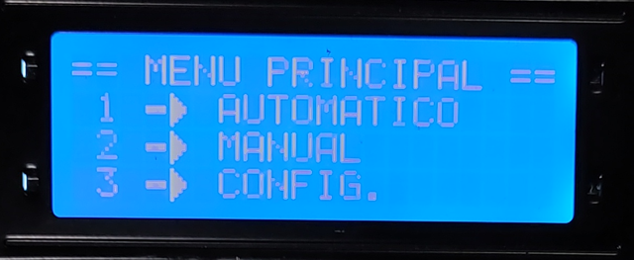
- Menú automático: también aparecen tres opciones, de las cuales se puede asignar los ablandadores que entraran en servicio, transmisión de datos via bluetooth con algún dispositivo externo y la opción para comenzar a analizar
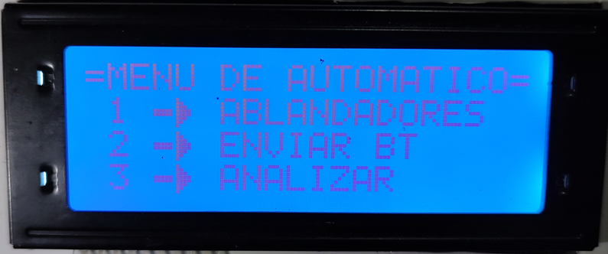
- Pantalla de asignación de ablandadores: Los 4 ablandadores se podrán asignar cambiando el estado según la tecla que corresponda, siempre recordando que no se podrá dejar todos desactivados por protección al resto de equipos.
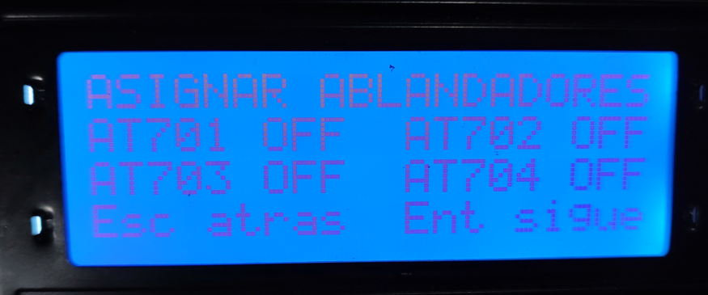
- Menú de configuración: en esta sección el sistema asigna instrucciones para llenar líneas de dosificación de reactivos, vaciarlas o calibración del sensor TSC3200
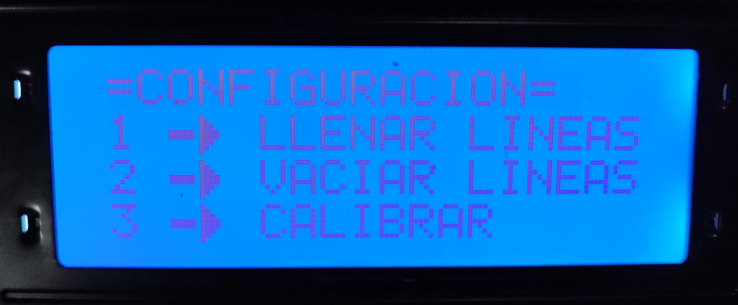
- En el siguiente sub menú se podrá seleccionar que líneas se quieren llenar, ya sea línea de solución buffer, de reactivo NET o de reactivo EDTA.
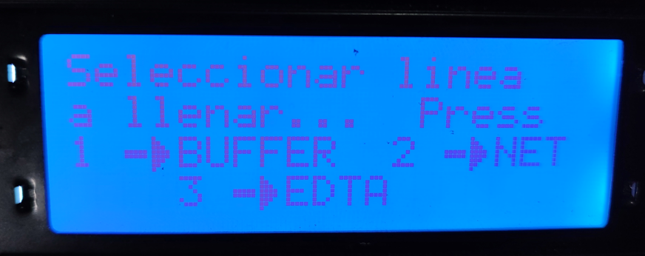
- En el menú de calibración aparecerán dos opciones, la primera para poder calibrar el sensor TSC3200 por medio de soluciones patrones que se prepararan a mano con muestras de agua ablandada y muestra de agua con dureza mayor a 15ppm. La segunda opción es por si ocurrió un corte de suministro eléctrico, se pueden cargar datos almacenados en memoria micro SD para evitar preparar nuevamente las soluciones patrón.
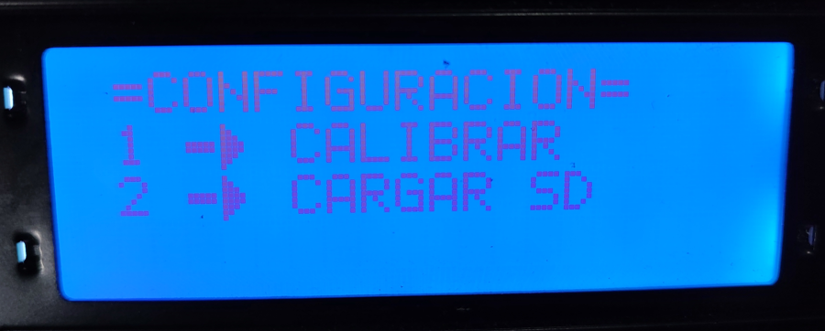
- En el menú manual se podrán seleccionar tres opciones, la primera asigna por única vez el ablandador que estará en servicio, en la segunda opción se realizará el test de color de muestras manuales para corroborar que el sensor se calibrará de forma correcta. Y por última opción se tiene una rutina completa para medir la dureza total del agua de un solo ciclo.
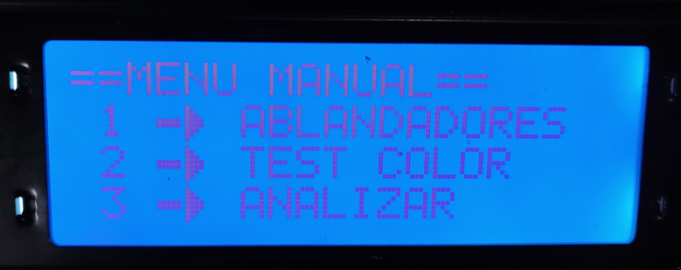

Mantenimiento y Limpieza:
1. Limpieza de Sensores:
- Frecuencia: Se recomienda realizar la limpieza de los sensores al menos una vez al mes, o más frecuentemente si el equipo está expuesto a condiciones de suciedad o contaminación.
- Procedimiento:
a. Apague el equipo y desconéctelo de la fuente de alimentación eléctrica.
b. Utilice un paño suave y ligeramente húmedo con alcohol isopropílico para limpiar suavemente los sensores y la superficie de la pantalla.
c. Si es necesario, utilice un detergente suave no abrasivo para eliminar la suciedad persistente.
d. Seque cuidadosamente los sensores y la pantalla con un paño limpio y seco antes de volver a encender el equipo.

2. Reemplazo de Consumibles:
- Frecuencia: El reemplazo de consumibles como reactivos utilizados en el equipo se realizará cada 24hs o en su defecto cuando el nivel se encuentre próximo a limites inferiores de la manguera de aspiración.
- Procedimiento:
a. Apague el equipo y desconéctelo de la fuente de alimentación eléctrica.
b. Retire las tapas o cubiertas correspondientes para acceder a los compartimentos de los reactivos.
c. Siga las instrucciones según ficha de seguridad de los reactivos a manipular, tanto para retirar y/o desechar los consumibles usados de manera segura.
d. Instale los nuevos consumibles siguiendo las indicaciones de manipulación de sustancias químicas, asegurándose de que estén correctamente colocados y sellados.
e. Vuelva a colocar las tapas o cubiertas y asegúrese de que estén bien ajustadas antes de encender el equipo.

3. Mantenimiento General:
- Realice inspecciones visuales periódicas para detectar signos de desgaste, daños o acumulación de suciedad en otras áreas del equipo.
- Limpie el exterior del equipo con un paño suave y húmedo para mantenerlo libre de polvo y suciedad.
- Verifique regularmente las conexiones eléctricas y de plomería para asegurarse de que estén firmes y selladas adecuadamente.

4. Registro de Mantenimiento:
- Mantenga un registro detallado de todas las actividades de mantenimiento realizadas, incluyendo fechas, procedimientos y cualquier problema o anomalía detectada.
- Utilice el registro de mantenimiento para programar y planificar futuras tareas de mantenimiento y para hacer un seguimiento del historial de mantenimiento del equipo.

Diagnóstico de Problemas y Resolución:

Problema: El equipo no se enciende.

Posibles Causas:
- Falta de energía eléctrica.
- Cable de alimentación dañado.

Pasos para Solucionar:
- Verifique que haya energía eléctrica en el enchufe y que esté conectado correctamente.
- Inspeccione el cable de alimentación en busca de daños visibles y reemplace si es necesario.

Problema: El equipo muestra lecturas incorrectas de dureza.
Posibles Causas:
- Sensor sucio o dañado.
- Calibración incorrecta.
- Falta de reactivos o consumibles.

Pasos para Solucionar:
- Limpie los sensores según las instrucciones del mismo manual del usuario.
- Recalibre el equipo según las especificaciones mencionadas anteriormente.
- Verifique y reemplace los reactivos o consumibles según sea necesario.

Problema: El sistema de ablandamiento no regenera correctamente.

Posibles Causas:
- Configuración incorrecta de los parámetros de regeneración.
- Válvulas obstruidas o dañadas.
- Falta de sal en el tanque de salmuera.

Pasos para Solucionar:
- Revise y ajuste los parámetros de regeneración según las recomendaciones del fabricante de cada ablandador.
- Inspeccione y limpie las válvulas de regeneración, o reemplace si es necesario.
- Verifique el nivel de sal en el tanque de salmuera y añada más si es necesario.

Problema: El equipo muestra mensajes de error o alarmas.
Posibles Causas:
- Anomalías en el funcionamiento del equipo.
- Falta de mantenimiento o limpieza.

Pasos para Solucionar:
- Consulte el registro almacenado en microSD para interpretar el mensaje de error o la advertencia.
- Realice las acciones correctivas recomendadas en el manual del usuario.
- Realice el mantenimiento y la limpieza regulares según las instrucciones proporcionadas.

Problema: El equipo no muestra lecturas o está fuera de servicio.

Posibles Causas:
- Problemas internos del equipo.
- Falta de mantenimiento preventivo.

Pasos para Solucionar:
- Contacte al servicio técnico del fabricante para obtener asistencia si el problema persiste.
- Implemente un programa regular de mantenimiento preventivo para evitar problemas futuros.

Al enfrentarse a cualquiera de estos problemas durante el uso del equipo, sigue los pasos de solución proporcionados. Si el problema persiste o no estás seguro de cómo resolverlo, siempre es recomendable contactar al servicio técnico del fabricante para obtener asistencia adicional.

Información de Seguridad:

Advertencias Importantes sobre el Uso Seguro del Equipo:
1. Electricidad:
- Este equipo funciona con corriente eléctrica. No lo utilice mientras detecte pérdidas de agua u otras fuentes de humedad para evitar descargas eléctricas.
- Desconecte siempre el equipo de la fuente de alimentación eléctrica antes de realizar cualquier tipo de mantenimiento o limpieza.
2. Químicos:
- Algunos químicos utilizados en el proceso de tratamiento de agua pueden ser corrosivos o irritantes para la piel y los ojos. Use siempre equipo de protección personal adecuado, como guantes y gafas de seguridad, al manipular estos químicos.
- Mantenga los químicos empleados dentro del gabinete en su lugar asignado, en caso de la cantidad de químicos exceda el volumen de los recipientes, se almacenará en el laboratorio químico de la planta de tratamiento de agua, garantizando un lugar seguro y bien ventilado.

3. Operación:
- No opere el equipo si está dañado o si observa algún signo de mal funcionamiento. Contacte al personal técnico calificado para reparaciones o servicios.
- Siga siempre las instrucciones del manual del usuario y del fabricante para garantizar un funcionamiento seguro y eficiente del equipo.

Precauciones de Seguridad al Manipular Químicos o Realizar Mantenimiento:
1. Ventilación:
- Trabaje en áreas bien ventiladas cuando manipule químicos para evitar la acumulación de gases o vapores nocivos.
- Siempre que sea posible, utilice una campana de extracción o ventilación local para eliminar los vapores químicos del área de trabajo.

2. Manipulación:
- Utilice equipo de protección personal adecuado, como guantes, gafas de seguridad y mandil, al manipular químicos o realizar mantenimiento en el equipo.
- Evite el contacto directo de la piel y los ojos con los químicos. En caso de contacto, diríjase al lava ojos más cercano y enjuague inmediatamente con agua limpia, seguidamente busque atención médica si es necesario.

3. Almacenamiento:
- Almacene los químicos en recipientes adecuados y etiquetados correctamente para evitar confusiones y riesgos de seguridad.
- Mantenga los químicos alejados de fuentes de calor, chispas o llamas para prevenir incendios, explosiones o emanaciones de gases.

4. Eliminación:
- Deseche los químicos usados de manera segura y de acuerdo con las regulaciones locales y ambientales.
- No vierta químicos no deseados por el desagüe o en el medio ambiente, ya que pueden contaminar el agua y causar daños ambientales.

ANEXO C

Evaluación económica y de mercado
La selección de componentes según los requisitos antes mencionados depende de los costos y de la disponibilidad que estos tengan.
Para ello se realiza una tabla con los componentes necesarios.
Ítems | Descripción | Cant en unidades | Costo
1 | Fuente switching 12V 20 A | 1u | $ 19.199,00
2 | Sistema de desarrollo con microprocesador Atmega 2560 | 1 u | $ 35.999,00
3 | Fuente switching 5V 5 A | 1 u | $ 12.300,00
4 | Kit para análisis de dureza total | 1 u | $ 36.750,00
5 | Bomba peristáltica dosificadora | 4 u | $ 239.400,00
6 | Mini bomba de agua sumergible | 1 u | $ 6.299,00
7 | Válvula solenoide agua 4 vías | 2 u | $ 115.238,00
8 | Buzo magnético recubierto 15x7 | 1 u | $ 3.750,00
9 | Imanes neodimio 12x5mm | 10 u | $ 6.899,00
10 | Sensor de reconocimiento de color con filtro TCS3200 | 1 u | $ 10.800,00
11 | Sensor ultrasónico HC Sr04 | 1 u | $ 4.330,00
12 | Módulo bluetooth HC05 | 1 u | $ 4.750,00
13 | Display LCD 20x4 | 1 u | $ 9.974,00
14 | Mosfet motor driver pwm 400W | 4 u | $ 16.800,00
15 | Caudalímetro Yf-s401 | 2 u | $ 8.052,00
16 | Vasos de precipitados de 100ml vidrio | 2 u | $ 2.285,00
17 | Tornillos electrónica M3 y M4 set | 1u | $ 25.600,00
18 | Teclado membrana 4x5 matriz | 1 u | $ 6.155,00
19 | Modulo rele 4 ch con optoacoplador | 4 u | $ 21.200,00
20 | Modulo lector de tarjeta microSD | 1 u | $ 3.600,00
21 | Módulo RTC DS130 Real time Clock compatible con Arduino | 1 u | $ 4.900,00
22 | Manguera silicona 4x6mm | 3 m | $ 19.600,00
23 | Kit conector jst Xhr 2.54 Hembra, Macho | 1u | $ 17.900,00
24 | Conectores Jst Xh2.54 Hembra macho con cable | 10 u | $ 25.238,00
25 | Cable RGB 0,6 mm 22AWG | 10 m | $ 14.000,00
26 | Tablero Gabinete Roker Prg349 | 1 u | $ 110.000,00
27 | Placa de expansión para mega2560 | 1 u | $ 29.000,00
28 | Conectores varios con acople rápido 8mm | 10u | $ 22.000,00
29 | Modelización e impresión 3d | 3u | $ 55.000,00
30 | Recipientes plásticos de 100ml | 3u | $ 4.000,00
31 | Solución Buffer, reactivo NET y EDTA x200ml | 1u | $ 15.000,00
 | Total, aproximado del proyecto |  | $ 906.018

